

MaxiSys MS909S2
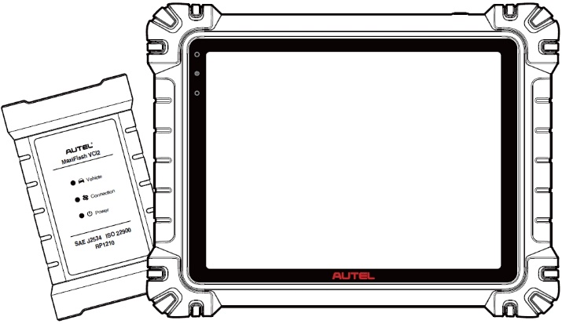

MANUAL DO USUÁRIO

Marcas Registradas
Autel®, MaxiSys®, MaxiDAS®, MaxiScan®, MaxiTPMS®, MaxiRecorder®, e MaxiCheck® são marcas comerciais da Autel Intelligent Technology Corp., Ltd., registradas na China, nos Estados Unidos e em outros países. Todas as demais marcas são marcas comerciais ou marcas registradas de seus respectivos proprietários.
Informações sobre direitos autorais
Nenhuma parte deste manual pode ser reproduzida, armazenada em um sistema de recuperação ou transmitida de qualquer forma ou por qualquer meio eletrônico, mecânico, fotocópia, gravação ou outro sem a permissão prévia por escrito da Autel.
Isenção de garantias e limitação de responsabilidades
Todas as informações, especificações e ilustrações neste manual são baseadas nas informações mais recentes disponíveis no momento da impressão.
A Autel reserva-se o direito de fazer alterações a qualquer momento sem aviso prévio. Embora as informações deste manual tenham sido cuidadosamente verificadas quanto à sua precisão, não oferecemos garantia quanto à integralidade e exatidão do conteúdo, incluindo, entre outros, as especificações, funções e ilustrações do produto.
A Autel não será responsável por quaisquer danos diretos, especiais, incidentais ou indiretos, ou por quaisquer danos econômicos consequentes (incluindo perda de lucros) como resultado do uso deste produto.

IMPORTANTE
Antes de operar ou fazer a manutenção desta unidade, leia este manual atentamente, prestando atenção especial aos avisos e precauções de segurança.
Para serviços e suporte

pro.autel.com
www.autel.com

1-855-288-3587 (América do Norte)

+86 (0755) 8614-7779 (China)
support@autel.com
Para assistência técnica em todos os outros mercados, consulte Suporte técnico neste manual.
Informações de segurança
Para sua segurança e a segurança de outras pessoas, e para evitar danos ao dispositivo e aos veículos nos quais ele é utilizado, é importante que as instruções de segurança apresentadas neste manual sejam lidas e compreendidas por todas as pessoas que operam ou entram em contato com o dispositivo.
Existem inúmeros procedimentos, técnicas, ferramentas e peças necessárias para a manutenção de veículos, bem como as habilidades da pessoa que realiza o trabalho. Devido ao grande número de aplicações de teste e às variações nos produtos que podem ser testados com este equipamento, não podemos prever ou fornecer recomendações ou mensagens de segurança que abranjam todas as circunstâncias. É responsabilidade do técnico automotivo conhecer o sistema que está sendo testado. É crucial utilizar métodos de serviço e procedimentos de teste adequados. É essencial realizar os testes de forma adequada e aceitável, que não coloque em risco a sua segurança, a segurança de outras pessoas na área de trabalho, o dispositivo em uso ou o veículo em teste.
Antes de utilizar o dispositivo, consulte e siga sempre as mensagens de segurança e os procedimentos de teste aplicáveis fornecidos pelo fabricante do veículo ou equipamento a ser testado. Utilize o dispositivo somente conforme descrito neste manual. Certifique-se de ler, compreender e seguir todas as mensagens e instruções de segurança deste manual.
Mensagens de segurança
Mensagens de segurança são fornecidas para ajudar a prevenir ferimentos pessoais e danos ao equipamento. Todas as mensagens de segurança são introduzidas por uma palavra de sinalização que indica o nível de perigo.

PERIGO
Indica uma situação iminentemente perigosa que, se não for evitada, pode resultar em morte ou ferimentos graves ao operador ou a espectadores.

AVISO
Indica uma situação potencialmente perigosa que, se não for evitada, pode resultar em morte ou ferimentos graves ao operador ou a espectadores.
Instruções de segurança
As mensagens de segurança aqui contidas abrangem situações das quais a Autel tem conhecimento no momento da publicação. A Autel não pode saber, avaliar ou aconselhá-lo sobre todos os perigos possíveis. Você deve certificar-se de que qualquer condição ou procedimento de serviço encontrado não coloque em risco sua segurança pessoal.
PERIGO
Quando o motor estiver em funcionamento, mantenha a área de serviço BEM VENTILADA ou instale um sistema de exaustão próprio para o sistema de exaustão do motor. Os motores produzem monóxido de carbono, um gás inodoro e tóxico que causa tempo de reação mais lento e pode causar ferimentos graves ou morte.

Não é aconselhável usar fones de ouvido em volume alto
Ouvir em volumes altos por longos períodos de tempo pode resultar em perda de audição.
Avisos de segurança
- Sempre realize testes automotivos em um ambiente seguro.
- Use proteção ocular de segurança que atenda aos padrões ANSI.
- Mantenha roupas, cabelos, mãos, ferramentas, equipamentos de teste, etc. longe de todas as peças móveis ou quentes do motor.
- Opere o veículo em uma área de trabalho bem ventilada, pois os gases de escape são venenosos.
- Coloque a transmissão em ESTACIONAMENTO (para transmissão automática) ou NEUTRO (para transmissão manual) e certifique-se de que o freio de estacionamento esteja acionado.
- Coloque blocos na frente das rodas motrizes e nunca deixe o veículo sem supervisão durante o teste.
- Tenha muito cuidado ao trabalhar perto da bobina de ignição, tampa do distribuidor, cabos de ignição e velas de ignição. Esses componentes geram tensões perigosas quando o motor está funcionando.
- Mantenha um extintor de incêndio adequado para incêndios causados por gasolina, produtos químicos e elétricos por perto.
- Não conecte ou desconecte nenhum equipamento de teste enquanto a ignição estiver ligada ou o motor estiver funcionando.
- Mantenha o equipamento de teste seco, limpo, livre de óleo, água ou graxa. Use um pano limpo umedecido com detergente neutro para limpar a parte externa do equipamento, conforme necessário.
- Não dirija o veículo e opere o equipamento de teste ao mesmo tempo. Qualquer distração pode causar um acidente.
- Consulte o manual de serviço do veículo em manutenção e siga todos os procedimentos e precauções de diagnóstico. A não observância deste procedimento pode resultar em ferimentos pessoais ou danos ao equipamento de teste.
- Para evitar danificar o equipamento de teste ou gerar dados falsos, certifique-se de que a bateria do veículo esteja totalmente carregada e que a conexão com o DLC do veículo esteja limpa e segura.
- Não coloque o equipamento de teste no distribuidor do veículo. Interferências eletromagnéticas fortes podem danificar o equipamento.

CONTEÚDO
1 Usando este manual 9
1.1 Convenções 9
2 Introdução Geral 11
2.1 Tablet MaxiSys 11
2.2 MaxiFlash VCI2 16
2.3 Kit de acessórios 19
2.4 Outros acessórios 21
3 Começando 23
3.1 Ligar 23
3.2 Desligar 28
4 Assistente Técnico de IA 29
5 Inspeção Digital de Veículos 31
6 Diagnóstico 35
6.1 Estabelecer comunicação com o veículo 35
6.2 Começando 40
6.3 Identificação de Veículos 41
6.4 Navegação 46
6.5 Menu de Diagnóstico 49
6.6 Funções de diagnóstico 50
6.7 Diagnóstico Gráfico 67
6.8 Fusão de dados ao vivo 68
6.9 Programação e Codificação 69
6.10 Operações OBDII genéricas 72
6.11 Relatório de Diagnóstico 76
6.12 Diagnóstico de Saída 81
7 Serviços 82
7.1 Serviço de reposição de óleo 82
7.2 Serviço de freio de estacionamento elétrico (EPB) 83
7.3 Serviço de Sistema de Monitoramento de Pressão dos Pneus (TPMS) 83
7.4 Serviço de Sistema de Gerenciamento de Bateria (BMS) 84
7.5 Serviço de filtro de partículas diesel (DPF) 84
7.6 Serviço de sensor de ângulo de direção (SAS) 85
8 ADAS 87
9 Gestor de dados 88
9.1 Histórico do veículo 90
9.2 Informação Workshop 92
9.3 Cliente 93
9.4 Imagem 94
9.5 Relatório nuvem 95
9.6 Arquivos PDF 96
9.7 Rever Dados 96
9.8 Valor de referência 97
9.9 Registo de dados 98
9.10 Desinstalar aplicativos 98
9.11 Backup e restauração 98
10 Autel Cloud 100
10.1 Registro e Login 101
10.2 Gerenciamento de dispositivos 101
10.3 Gerenciamento de arquivos 105
10.4 Gestão de Clientes 108
10.5 Informações do Workshop 110
10.6 Backup de dados 111
11 Teste de bateria 113
11.1 Testador de bateria MaxiBAS BT506 114
11.2 Preparação para o teste 116
11.3 Teste no veículo 117
11.4 Teste fora do veículo 122
12 Definições 125
12.1 Unidade 125
12.2 Linguagem 126
12.3 Configurações de impressão 126
12.4 Configurações do relatório 127
12.5 Notificação push 128
12.6 Atualização automática 128
12.7 Configurações ADAS 129
12.8 Carregar OBFCM 129
12.9 Lista de veículos 129
12.10 Classificação de aplicativos 130
12.11 Teste de bateria 130
12.12 Código do país/região 130
12.13 Leis e Regulamentos 131
12.14 Configurações do sistema 131
12.15 Sobre 131
13 Atualiz. 132
14 Gestão VCI 133
14.1 Conexão Wi-Fi 134
14.2 Emparelhamento Bluetooth VCI 134
14.3 Emparelhamento Bluetooth BAS 135
14.4 Atualização VCI 136
14.5 Atualização do BAS 136
15 Inclinômetro portátil 137
16 Apoio 139
16.1 Layout da tela de suporte 139
16.2 Meu Conta 139
16.3 Treinamento 140
16.4 Registo de dados 140
16.5 Perguntas frequentes 140
17 MaxiViewer 142
18 MaxiVídeo 144
19 Ligação rápida 145
20 Suporte Técnico 146
20.1 Operações 146
21 Feedback do utilizador 148
22 Centro de utilizador 149
23 Manutenção e Serviço 151
23.1 Instruções de manutenção 151
23.2 Lista de verificação para solução de problemas 152
23.3 Sobre o uso da bateria 152
23.4 Procedimentos de serviço 153
24 Informações de conformidade 157
25 Garantia 159

Usando este manual
Este manual contém instruções de uso do dispositivo.
Algumas ilustrações mostradas neste manual podem conter módulos e equipamentos opcionais que não estão incluídos no seu sistema.

Convenções
As seguintes convenções são usadas:

Texto em negrito
Texto em negrito é usado para destacar itens selecionáveis, como botões e opções de menu.
Exemplo:
- Toque em OK.

Notas e mensagens importantes

Notas
Uma NOTA fornece informações úteis, como explicações adicionais, dicas e comentários.

Importante
IMPORTANTE indica uma situação que, se não for evitada, pode resultar em danos ao tablet ou ao veículo.

Hiperlinks
Os hiperlinks estão disponíveis em documentos eletrônicos. O texto em itálico azul indica um hiperlink selecionável; o texto sublinhado azul indica um link de site ou endereço de e-mail.

Ilustrações
As ilustrações usadas neste manual são apenas exemplos; a tela de teste real pode variar para cada veículo testado. Observe os títulos dos menus e as instruções na tela para selecionar as opções corretamente.

Procedimentos
Um ícone de seta indica um procedimento. Exemplo:
- Para desligar o tablet MaxiSys
- Pressione e segure (mantenha pressionado) o botão Ligar/Desligar/Bloquear.
- Toque no Opção Desligar.
- Toque em OK.

Introdução Geral
Existem dois principais componentes do sistema MaxiSys:
- Tablet MaxiSys — o processador central e o monitor do sistema.
- MaxiFlash VCI2 — Interface de comunicação do veículo 2.
Este manual descreve a construção e operação destes dispositivos e como eles funcionam juntos para fornecer soluções de diagnóstico.

Tablet MaxiSys

Descrição da função
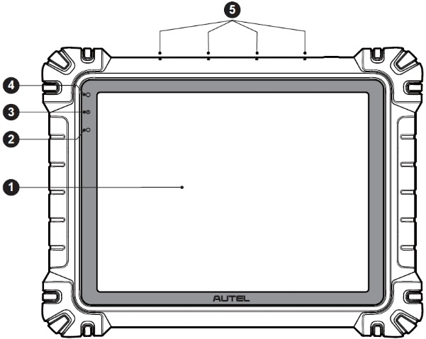
Figura 2-1 Tablet MaxiSys, vista frontal
- Tela sensível ao toque capacitiva TFT-LCD de 11”
- Sensor de luz ambiente — detecta o brilho do ambiente
- LED de energia — consulte a Tabela 2-1 Descrição do LED de energia para detalhes
- Câmera Frontal
- Microfone embutido

Tabela 2-1 Descrição do LED de energia
LED | Cor | Descrição
Energia | Verde | - Acende em verde quando o tablet está carregando e o nível da bateria está acima de 90%.  - Acende em verde quando o tablet está ligado e o nível da bateria está acima de 20%.
Energia | Amarelo | Acende em amarelo quando o tablet está carregando e o nível da bateria está abaixo de 90%.
Energia | Vermelho | - Acende em vermelho quando o tablet está ligado e o nível da bateria está abaixo de 20%.  - Fica vermelho quando o tablet apresenta anormalidade após ser ligado ou durante o carregamento.
Câmera
Descrição da função: Usado para identificação de informações do veículo, como digitalização de VIN e fotografia do veículo.
Impacto na privacidade: coleta dados do VIN do veículo e os carrega na plataforma de nuvem para identificar o modelo do veículo, ano, tipo de motor, etc.
Controle de permissões: as permissões de acesso à câmera podem ser desabilitadas nas configurações do sistema (Caminho: Configurações > Configurações do sistema > Privacidade > Gerenciador de permissões > Câmera).

Microfone
Descrição da função:
1. Usado para assistente técnico de IA.
2. Usado para gravação de áudio e vídeo através do dispositivo e sua câmera.
Impacto na privacidade:
1. Coleta dados de voz do usuário para reconhecimento de fala e conversão de fala em texto; armazena os dados localmente ou os carrega na plataforma de nuvem.
2. Armazena dados de voz gravados do gravador e da câmera localmente.
Controle de permissões: as permissões de acesso ao microfone podem ser desabilitadas nas configurações do sistema (Caminho: Configurações > Configurações do sistema > Privacidade > Gerenciador de permissões > Microfone).
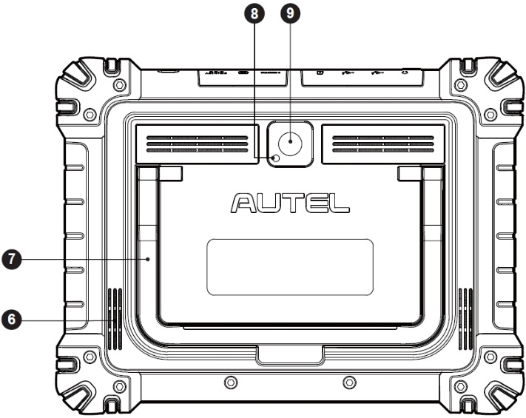
Figura 2-2 Tablet MaxiSys, vista traseira
- Palestrante
- Suporte dobrável — estende-se da parte traseira para permitir a visualização do tablet com as mãos livres
- Flash da câmera
- Câmera traseira
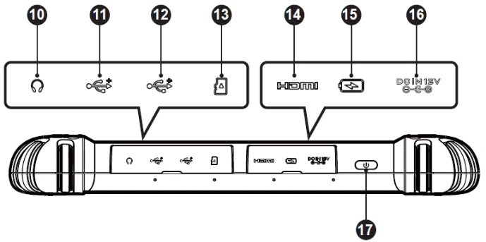
Figura 2-3 Tablet MaxiSys, vista superior
- Entrada para fone de ouvido
- Porta USB
- Porta USB
- Slot para cartão Mini SD
- Porta HDMI (Interface multimídia de alta definição)
- Porta de carregamento tipo C
- Porta de entrada da fonte de alimentação CC
- Botão Ligar/Desligar/Bloquear — pressione e segure para ligar/desligar o tablet; pressione e segure para desligar e bloquear a tela

Fontes de energia
O tablet pode receber energia de qualquer uma das seguintes fontes:
- Pacote de bateria interna
- Fonte de alimentação CA/CC
- Potência do veículo
- Fonte de alimentação tipo C
IMPORTANTE
Não carregue a bateria quando a temperatura estiver abaixo de 0°C (32°F) ou acima de 45°C (113°F).

Pacote de bateria interna
O tablet pode ser alimentado por sua bateria interna recarregável, que, se totalmente carregada, pode fornecer energia suficiente para cerca de 10 horas de operação contínua.

Fonte de alimentação CA/CC
O tablet pode ser alimentado por uma tomada elétrica usando o adaptador de energia CA/CC. A fonte de alimentação CA/CC também carrega a bateria interna.

Potência do veículo
O tablet pode ser alimentado pelo adaptador de tomada auxiliar ou por outra porta de alimentação CC do veículo de teste por meio de uma conexão direta por cabo. O cabo de alimentação do veículo é conectado à porta de alimentação CC na parte superior do tablet.

Fonte de alimentação tipo C
Este tablet pode ser alimentado usando o cabo USB Tipo C fornecido. Ele suporta carregamento rápido USB Tipo C de 45 W (15 V/3 A) PD (Power Delivery) se o seu adaptador de energia for compatível com o protocolo PD.

Especificações Técnicas
Tabela 2-2 Especificações da tabela
Item | Descrição
Sistema operacional | Androide 13
Processador | Processador octa-core
Memória | 12 GB RAM e 256 GB de memória interna
Mostrar | Tela antirreflexo de 11 polegadas (2176 x 1600)
Conectividade | - Wi-Fi x 2 (802.11 a/b/g/n/ac/ax 2x2 MIMO)  - BT V5.2 + EDR  - GPS  - USB 2.0 (dois hosts USB Tipo A)  - USB Tipo C (usado para carregar o tablet ou conectar a um PC para transferência de dados)  - HDMI 2.0  - Cartão SD (suporta até 256 GB)
Câmera | - Traseira: 16 megapixels, foco automático com flash  - Frente: 16 Megapixel
Sensores | - Acelerômetro de gravidade  - Sensor de luz ambiente (ALS)
Áudio  Entrada / Saída | - Microfone  - Alto-falantes duplos  - Conector de fone de ouvido de 3,5 mm de 3 ou 4 bandas
Energia e bateria | - Carregamento via adaptador de energia DC 12V 6A  - Carregamento rápido PD (Power Delivery) USB Tipo C de 45 W (15 V/3 A). Certifique- se de que o adaptador de energia seja compatível com o protocolo PD.  - Bateria de polímero de lítio de 15000 mAh 3,85 V
Tensão de entrada | - Entrada DC: 12V/6A  - Entrada USB-C: 15V/3A máx. (também suporta 9V/3A ou 5V/3A)
Temperatura de operação. | 0°C a 50°C (32°F a 122°F)
Temperatura de armazenamento. | -10°C a 60°C (14°F a 140°F)
Dimensões  (C x H x D) | 315,4 mm (12,42”) x 240,3 mm (9,46”) x 39 mm (1,54”)
Peso | 1656,5 g (3,65 libras)
Protocolos | PLC J2497, ISO-15765, SAE-J1939, ISO-14229 UDS, SAE-J2411 Single Wire Can (GMLAN), ISO-11898-2, ISO-11898-3, SAE-J2819 (TP20), TP16, ISO-9141, ISO-14230, SAE-J2610 (Chrysler SCI), UART Echo Byte, SAE-J2809 (Honda Diag-H), SAE-J2740 (GM ALDL), SAE-J1567 (CCD BUS), Ford UBP, Nissan DDL UART with Clock, BMW DS2, BMW DS1, SAE J2819 (VAG KW81), KW82, SAE J1708, SAE-J1850 PWM (Ford SCP), SAE-J1850 VPW (GM Class2), ISO 13400, CAN FD

MaxiFlash VCI2

Descrição da função
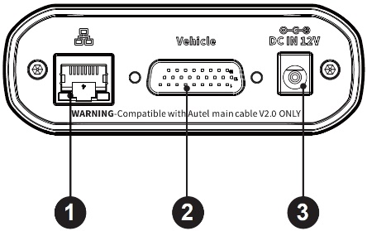
Figura 2-4 Vista superior do VCI2
- Porta Ethernet
- Conector de dados do veículo
- Porta de entrada da fonte de alimentação CC
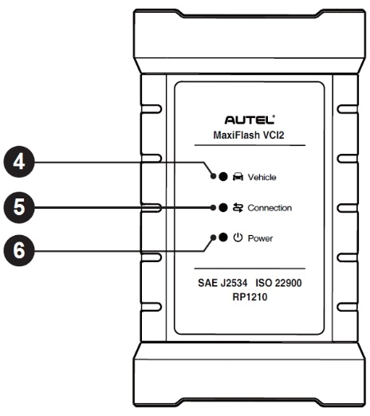
Figura 2-5 Vista frontal do VCI2
- LED do veículo — pisca em verde quando o dispositivo está se comunicando com o veículo
- LED de conexão — consulte a Tabela 2-3 Descrição do LED de conexão para obter detalhes
- LED de energia — consulte a Tabela 2-4 Descrição do LED de energia para detalhes
IMPORTANTE
Não desconecte este dispositivo de programação enquanto a luz LED de status do veículo estiver acesa. Se a programação for interrompida enquanto a ECU do veículo estiver em branco ou apenas parcialmente programada, o módulo poderá ficar irrecuperável.
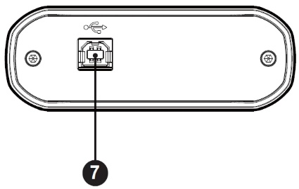
Figura 2-6 Vista inferior do VCI2
- Porta USB
Tabela 2-3 Descrição do LED de conexão
LED | Cor | Descrição
Conexão | Verde | Fica aceso em verde quando conectado ao tablet via cabo USB.
Conexão | Ciano | Fica aceso em ciano sólido (azul/verde) quando conectado via Wi-Fi.
Conexão | Azul | Fica aceso em azul quando conectado via conexão sem fio Bluetooth.
Tabela 2-4 Descrição do LED de energia
LED | Cor | Descrição
Energia | Amarelo | Acende em amarelo automaticamente ao ligar quando o VCI2 está em autoteste.
Energia | Verde | Fica aceso em verde quando ligado.
Energia | Vermelho | - As luzes ficam vermelhas quando ocorre uma falha no sistema.  - Pisca em vermelho quando o VCI2 está sendo atualizado.

Capacidade de comunicação
O VCI2 suporta comunicações Bluetooth (BT), Wi-Fi e USB. Ele pode transmitir dados do veículo para o tablet com ou sem conexão a cabo. Em áreas abertas, o alcance de operação do transmissor via comunicação BT é de até 100 m. O alcance de operação da comunicação Wi-Fi 5G é de até 100 m. Se o sinal for perdido por estar fora de alcance, a comunicação será restaurada assim que o tablet estiver dentro do alcance.

Capacidade de programação
PassThru compatível com D-PDU, SAE J2534 e RP1210. Utilizando o software OEM atualizado, ele é capaz de substituir o software/firmware existente nas Unidades de Controle Eletrônico (ECUs), programar novas ECUs e corrigir problemas de dirigibilidade e emissões controlados por software.

Fontes de energia
O VCI2 pode receber energia das seguintes fontes:
- Potência do veículo
- Fonte de alimentação CA/CC

Potência do veículo
O VCI2 opera com alimentação veicular de 12/24 V, que recebe energia através da porta de conexão de dados do veículo. O dispositivo liga sempre que conectado a um Conector de Link de Dados (DLC) compatível com OBD II/EOBD. Para veículos não compatíveis com OBDII/EOBD, o dispositivo pode ser alimentado por um adaptador de tomada auxiliar ou outra porta de alimentação adequada no veículo de teste, utilizando o cabo de alimentação auxiliar.

Fonte de alimentação CA/CC
O VCI2 pode ser alimentado por uma tomada de parede usando o adaptador de energia CA/CC.

Especificações técnicas
Tabela 2-5 Especificações VCI2
Item | Descrição
Comunicações | - BT V 5. 0 + EDR  - USB 2.0  - Wi-Fi 5G  - Ethernet
Frequência sem fio | 5 GHz
Energia e bateria | - Bateria de polímero de lítio de 3750 mAh  - Carregamento via fonte de alimentação de 12 V DC
Temperatura de operação | 0°C a 50°C (32°F a 122°F)
Temperatura de armazenamento | -10°C a 60°C (14°F a 140°F)
Dimensões  (L x A x P) | 168,4 mm (6,63") x 98 mm (3,86") x 35 mm (1,38")
Peso | 379,7 g (0,84 lbs.)

Kit de acessórios

Cabo principal
O VCI2 pode ser alimentado pelo cabo principal Autel V2.0 (o ícone V2.0 pode ser visto no cabo) quando conectado a um veículo compatível com OBDII/EOBD. O cabo principal conecta o VCI2 ao Conector de Link de Dados (DLC) do veículo, por meio do qual o VCI2 pode transmitir dados do veículo para o tablet.
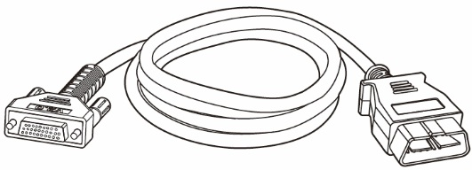
Figura 2-7 Cabo Principal V2.0

OBSERVAÇÃO
O MaxiFlash VCI2 só pode ser conectado com o cabo principal Autel V2.0. NÃO utilize outros cabos principais Autel para conectar o MaxiFlash VCI2.

Adaptadores tipo OBDI (opcional)
Os adaptadores opcionais do tipo OBDI são para veículos sem OBDII. O adaptador utilizado depende do tipo de veículo testado. Os adaptadores mais comuns são mostrados abaixo. (Os adaptadores são vendidos separadamente. Entre em contato com seu distribuidor para obter mais detalhes.)
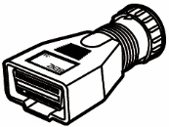  Benz-14 | 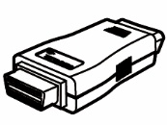  Chrysler-16 | 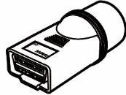  BMW-20 | 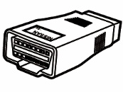  Nissan-14
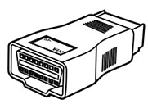 Kia-20 | 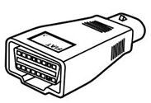 Fiat-3 | 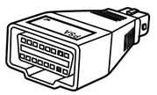 PSA-2 | 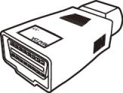 Mazda-17
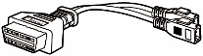  Volkswagen/  Audi-2+2 | 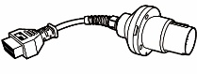  Benz-38 | 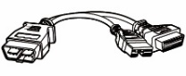  Mitsubishi/  Hyundai-12+16

Outros acessórios
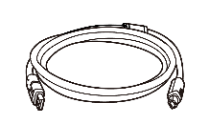 | Cabo USB 2.0 V2 (o ícone V2 pode ser visto no cabo)  Conecta o tablet ao VCI2.
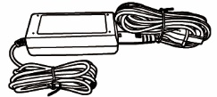 | Adaptador CA/CC (12 V)  Conecta o tablet à porta de alimentação CA/CC externa para fornecimento de energia.  (Observação: por razões ambientais, o pacote do produto não inclui um carregador no mercado europeu. Este dispositivo pode ser alimentado com a maioria dos adaptadores de energia USB e um cabo com plugue USB Tipo C.)
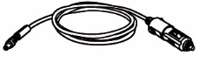 | Adaptador de tomada de alimentação auxiliar  Fornece energia ao tablet ou ao VCI2 por meio da conexão ao receptáculo do adaptador de tomada de energia auxiliar do veículo, pois alguns veículos não OBDII não podem fornecer energia por meio da conexão DLC.
 | Cabo de fixação  Fornece energia ao tablet ou ao VCI2 por meio da conexão com a bateria do veículo.
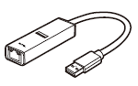 | Adaptador USB para Ethernet  A função de conexão de rede pode ser realizada através deste dispositivo.
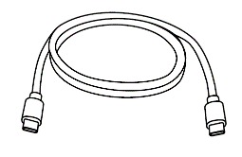 | Cabo USB tipo C  Suporta carregamento.
 | Fusível reserva x2  Um dispositivo de segurança para o adaptador de tomada auxiliar.

Começando
Certifique-se de que o tablet tenha energia suficiente ou esteja conectado à fonte de alimentação externa (consulte Fontes de energia).

Ligar
Pressione e segure (mantenha pressionado) o botão Ligar/Desligar/Bloquear no canto superior direito do tablet para ligar a unidade. Deslize de baixo para cima na tela de bloqueio para acessar a tela do Menu de Tarefas do MaxiSys.
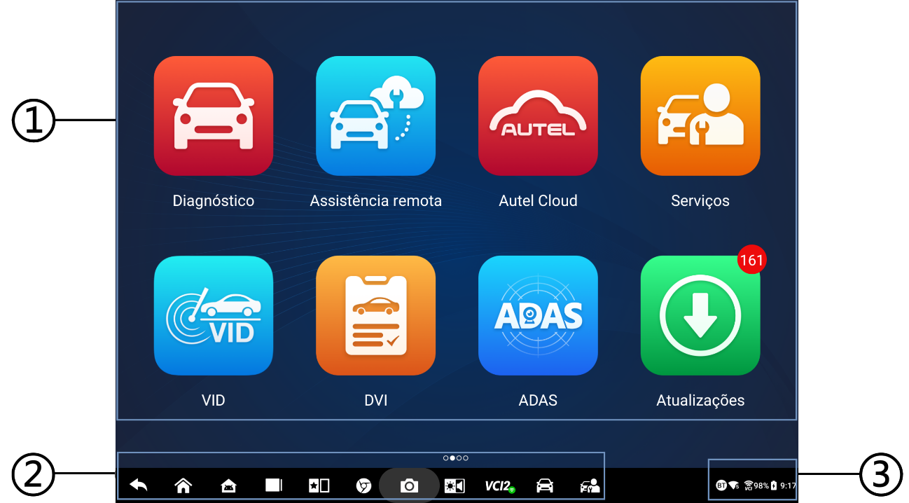
Figura 3-1 Menu de tarefas do MaxiSys
- Botões de aplicação
- Botões de localização e navegação
- Ícones de status
OBSERVAÇÃO
É recomendável bloquear a tela quando não estiver em uso para proteger as informações do sistema e economizar energia.
Quase todas as operações no tablet são controladas pela tela sensível ao toque. A navegação na tela sensível ao toque é orientada por menus, permitindo acesso rápido ao procedimento de teste ou aos dados necessários por meio de uma série de perguntas e opções. Descrições detalhadas das estruturas dos menus podem ser encontradas nos capítulos de cada aplicativo.

Botões de aplicação
A tabela abaixo descreve brevemente cada uma das aplicações do sistema MaxiSys.
Tabela 3-1 Aplicações
Botão | Nome | Descrição
 | Diagnóstico | Acessa as funções de diagnóstico. Consulte Diagnóstico.
 | DVI | Antes do diagnóstico, os técnicos realizam uma inspeção visual geral e registram os resultados. Veja Inspeção Digital de Veículos.
 | Serviços | Acessa o menu de funções do serviço. Veja Serviços.
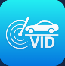 | VID | Acessa a tela Inserir VIN ou a tela Confirmação de informações do veículo. Consulte Identificação do Veículo.
 | ADAS | Acessa o menu dos sistemas ADAS. Veja ADAS.
 | Gestor de dados | Acessa os dados salvos da oficina, do cliente e do veículo, incluindo diagnósticos detalhados do veículo e registros de testes. Consulte Gestor de dados.
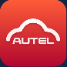 | Autel Cloud | Acesse a plataforma Autel Cloud. Veja Autel Cloud.
 | Teste de bateria | Acessa o menu Teste de bateria com duas funções, incluindo teste no veículo e teste fora do veículo. Consulte Teste de bateria.
 | Definições | Acessa o menu de configurações do sistema e o menu geral do tablet. Consulte Definições.
 | Atualiz. | Acessa o menu de atualização do software do sistema. Veja Atualiz..
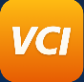 | Gestão VCI | Acessa o menu de conexão VCI. Consulte Gestão VCI.
 | Inclinómetro portátil | Conecte seu tablet a um inclinômetro portátil para medir a altura ao solo de veículos Mercedes-Benz. Consulte Inclinômetro portátil.
 | Ferramentas auxiliares | Inclui coleta de logs e redefinição de dados de fábrica em duas partes.
 | Apoio | Sincroniza o banco de dados de serviços online da Autel com o tablet MaxiSys. Consulte Apoio.
 | Desbloqueio SGW | Gerencia as permissões para desbloquear o gateway OE.
 | Demonstração | Fornece demonstração de operação passo a passo para diagnóstico.
 | MaxiViewer | Oferece uma busca rápida por funções e/ou veículos suportados. Consulte MaxiViewer.
 | MaxiVideo | Configura a unidade para operar como um dispositivo de videoscópio, conectando-se a um cabo de cabeça de imageador para inspeções detalhadas de veículos. Consulte MaxiVideo.
 | Ligação rápida | Fornece marcadores de sites associados para permitir acesso rápido a atualizações de produtos, serviços, suporte e outras informações. Consulte Ligação rápida.
 | Suporte Técnico | Configura seu tablet para receber suporte remoto usando o aplicativo TeamViewer. Consulte Suporte Técnico.
 | Feedback do utilizador | Você pode enviar feedback por meio deste aplicativo caso encontre problemas durante o uso do tablet. Consulte Feedback do utilizador.
 | Voice Skills Center | Permite que você aprenda a usar o aplicativo Assistente Técnico de IA. Atualmente, o idioma suportado pelo Assistente Técnico de IA é o inglês.
 | Centro de utilizador | Permite que os usuários registrem a ferramenta Autel para baixar o software mais recente lançado. Veja e Centro de utilizador.

Botões de localização e navegação
As operações dos botões de navegação na parte inferior da tela são descritas na tabela abaixo:
Tabela 3-2 Botões de localização e navegação
Ícone | Nome | Descrição
 | Localizador | Indica a localização da tela. Deslize a tela para a esquerda ou direita para ver a tela anterior ou seguinte.
 | Voltar | Retorna à tela anterior.
 | MaxiSys  Lar | Retorna ao menu de tarefas do MaxiSys.
 | Página inicial do Android | Retorna à tela inicial do sistema Android.
 | Aplicativos recentes | Exibe uma lista de aplicativos em execução. Toque no ícone de um aplicativo para iniciá-lo. Feche um aplicativo em execução deslizando-o para cima. Ou feche todos os aplicativos em execução tocando em Limpar Tudo.
 | Tela dividida | O modo de tela dupla lado a lado foi especialmente projetado para exibir duas janelas diferentes simultaneamente. Os aplicativos usados com frequência na barra de aplicativos dividida podem ser adicionados e removidos.
 | Assistente Técnico de IA | Executa tarefas por comando de voz. Consulte Assistente Técnico de IA. Atualmente, o idioma suportado pelo comando de voz é o inglês.
 | Navegador | Inicia o navegador de Internet Chrome.
 | Câmera | Toque no ícone Câmera para abrir o visor da câmera. Pressione e segure o ícone para capturar uma imagem da tela. Os arquivos salvos são armazenados automaticamente no aplicativo Gestor de Dados para revisão posterior. Consulte Gestor de dados.
 | Exibição e som | Ajusta o brilho da tela e o volume da saída de áudio.
 | Atalho do Gerenciador VCI | Abre o aplicativo Gerenciador VCI. Um ícone verde no canto inferior direito indica que o VCI2 está conectado, enquanto um ícone "X" vermelho será exibido se a conexão falhar.
 | MaxiSys Atalho | Retorna à tela Diagnóstico.
 | Atalho de serviço | Retorna para a tela Serviço.
- Para usar a câmera
- Toque no ícone Câmera. A tela da câmera será aberta.
- Focalize a imagem a ser capturada no visor.
- Toque no ícone Câmera no lado direito da tela. O visor agora exibe a imagem capturada e a salva automaticamente.
- Toque na imagem em miniatura no canto superior direito da tela para visualizar a imagem armazenada.
- Toque no botão Voltar ou Início para sair do aplicativo da câmera.

OBSERVAÇÃO
Depois de deslizar a tela da câmera da esquerda para a direita, o modo de câmera e o modo de vídeo podem ser alternados tocando no ícone Câmera ou no ícone Vídeo.

Ícones de status do sistema
Seu tablet MaxiSys é um tablet Android totalmente funcional, com os ícones de status padrão do sistema operacional Android. Consulte a documentação do Android para obter mais informações.

Desligar
Todas as comunicações do veículo devem ser encerradas antes de desligar o tablet. Uma mensagem de aviso será exibida caso haja uma tentativa de desligamento enquanto o tablet estiver se comunicando com o veículo. Forçar o desligamento enquanto o tablet estiver se comunicando com o veículo pode causar erros na ECU em alguns veículos. Saia do aplicativo Diagnóstico antes de desligar o tablet.
- Para desligar o tablet MaxiSys
- Pressione e segure (mantenha pressionado) o botão Ligar/Desligar/Bloquear.
- Toque no Opção Desligar.
- Toque em OK.
- Reinicializar o sistema
Em caso de falha do sistema, pressione e segure o botão Ligar/Desligar/Bloquear e toque em Reiniciar para reinicializar o sistema.

Assistente Técnico de IA
O sistema MaxiSys MS909S2 conta com a função avançada de Assistente Técnico de IA controlada por voz da Autel, que pode ajudar você a executar tarefas como abrir aplicativos, escanear automaticamente sistemas de veículos, localizar rapidamente funções de diagnóstico e auxiliar na tomada de decisões para melhorar a eficiência.
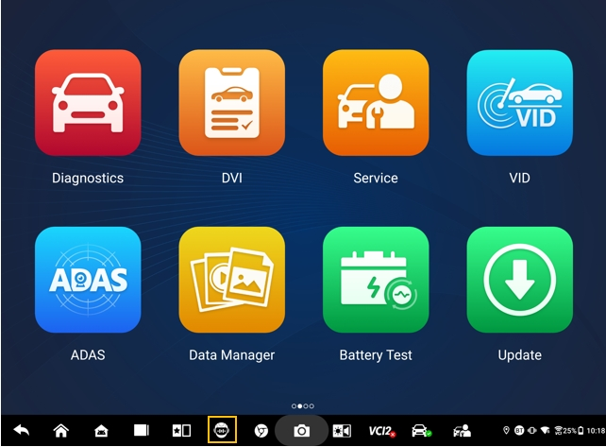
Figura 4-1 Ícone de Assistente Técnico de IA
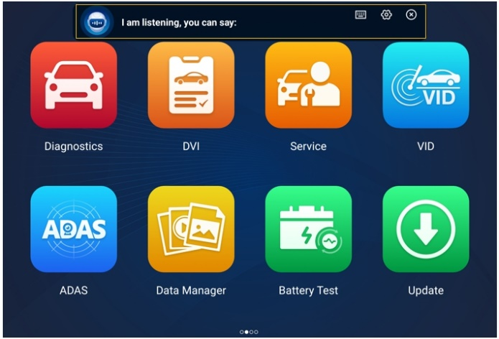
Figura 4-2 Tela do Assistente Técnico de IA
Quando você dá um comando que começa com “Hey Max”, tudo fica extremamente fácil, como abrir aplicativos ou funções, identificar veículos de teste, conectar o Wi-Fi e ligar a câmera, sem levantar um dedo.
A função Assistente Técnico de IA auxilia você principalmente nas seguintes tarefas:
- Aplicações de sistema aberto
Você pode dizer: "Abra o navegador," "Inicie o navegador," “Abrir galeria,” “Ligar a câmera,” “Ligar o Bluetooth,” “Aumentar o volume,” “Iniciar o e-mail,” etc.
- Abra os aplicativos no Menu de Tarefas MaxiSys
Você pode dizer, “Abrir VID,” “Abrir Honda Diagnostic,” “Abrir o osciloscópio,” “Iniciar o osciloscópio,” “Ligar VCI,” e assim por diante.
- Pesquise e localize as funções de diagnóstico
Você pode dizer: “Seleção automática,” “Abrir verificação automática,” “Leia o DTC, ” “Quero fazer uma reinicialização do EPB,” “Ir para reset da ECU,” “Abrir funções de acesso rápido,” “Abrir reinicialização da luz de manutenção,” “Iniciar funções do injetor,” etc.
- Controle os botões de função
Os botões de função, como OK, ESC e Varredura de falhas, podem ser controlados por voz em vez de serem tocados.

Inspeção Digital de Veículos
Antes do diagnóstico, uma Inspeção Digital do Veículo (DVI) é necessária para que os técnicos verifiquem a aparência do veículo, exterior e interior, freios e pneus, compartimento do motor e muito mais. Os técnicos podem realizar uma inspeção visual completa e registrar os resultados no sistema MaxiSys.
- Para executar o DVI
- Ligue o tablet e certifique-se de que ele esteja conectado a uma fonte de energia.
- Toque no DVI botão de aplicação no menu de tarefas do MaxiSys.
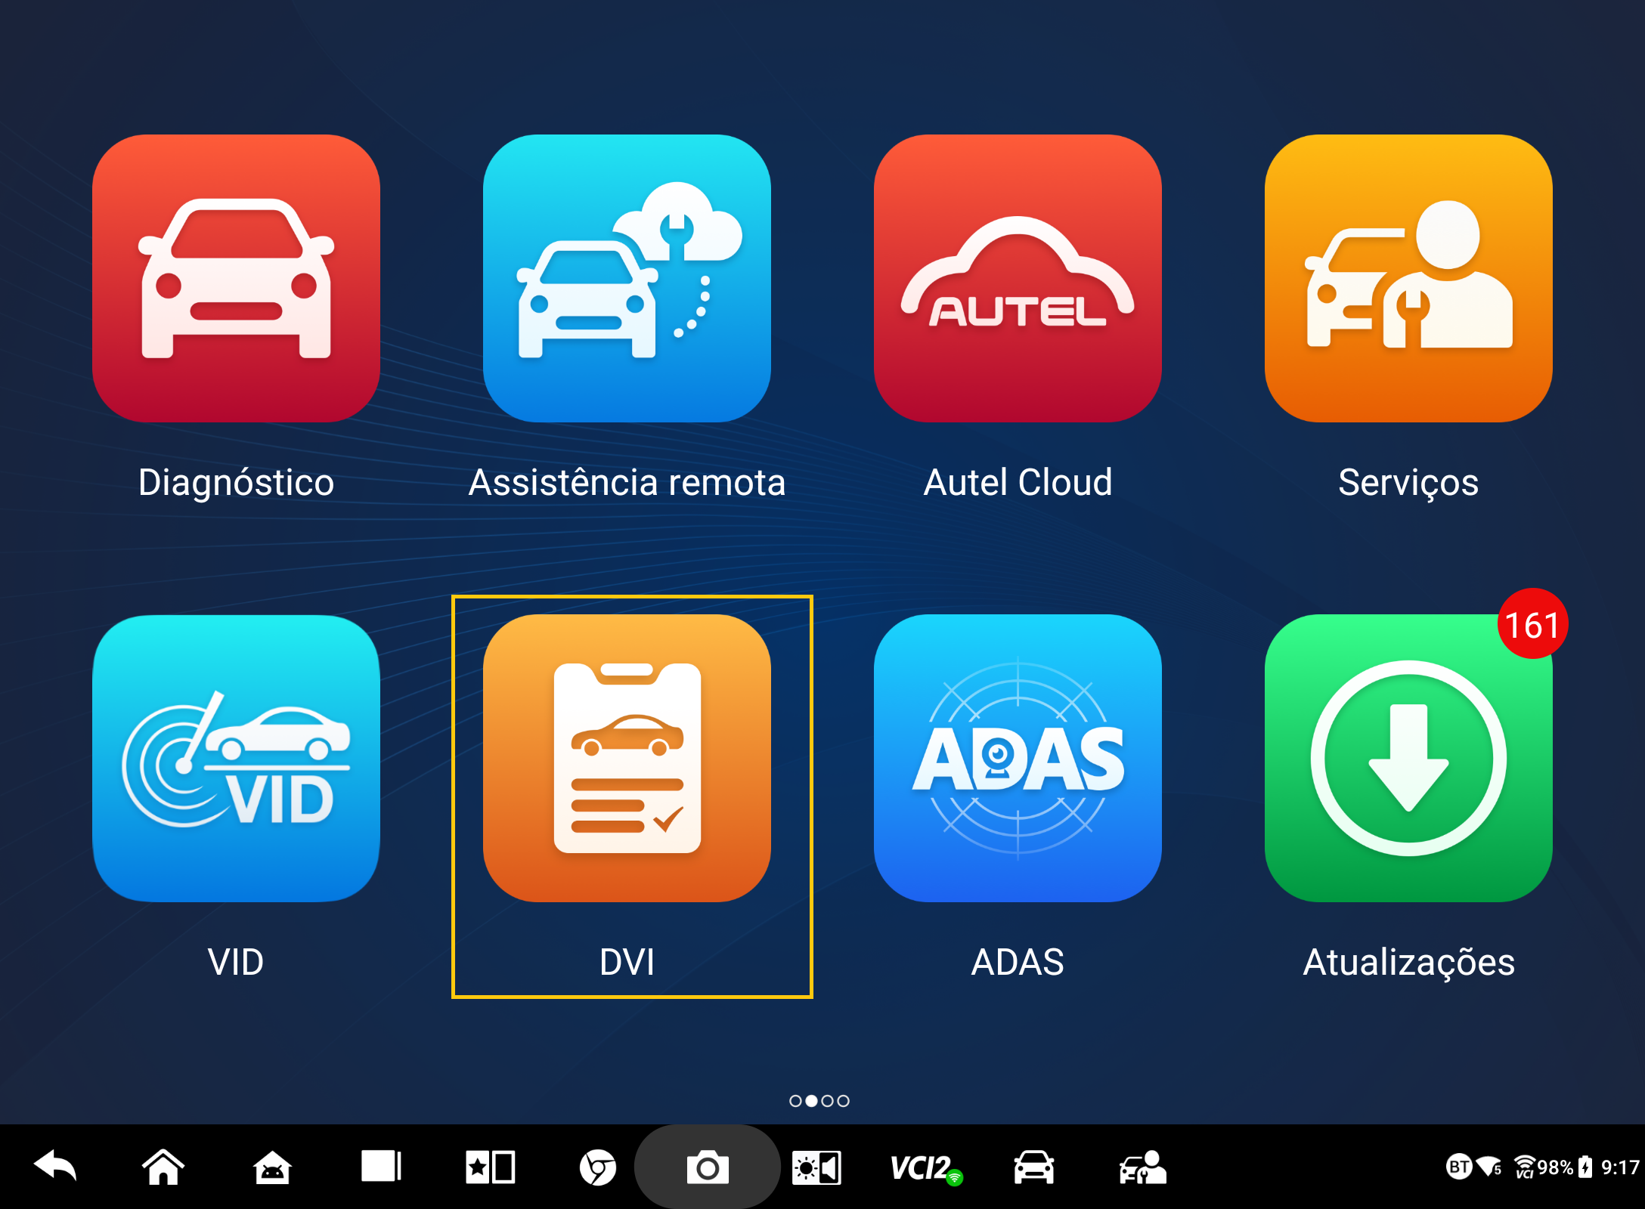
Figura 5-1 Ícone do aplicativo DVI
- Selecione Informações do veículo no menu de navegação à esquerda e insira as informações correspondentes à direita, incluindo informações da oficina, informações do técnico, informações do cliente e informações do veículo.
OBSERVAÇÃO
Os campos marcados com um asterisco (*) são obrigatórios.
- Selecione "Aparência do Veículo" no menu de navegação. Para as áreas danificadas e os componentes relacionados, toque no botão "AI Scan" para tirar fotos e toque em "Concluído ". Toque em "Desenhar à Mão" para desenhar círculos com o dedo na foto para fazer marcas e, em seguida, toque em " Salvar". Toque em "OK" para retornar à tela "Condição da Carroceria". Conclua todas as verificações da aparência do veículo seguindo os mesmos passos.

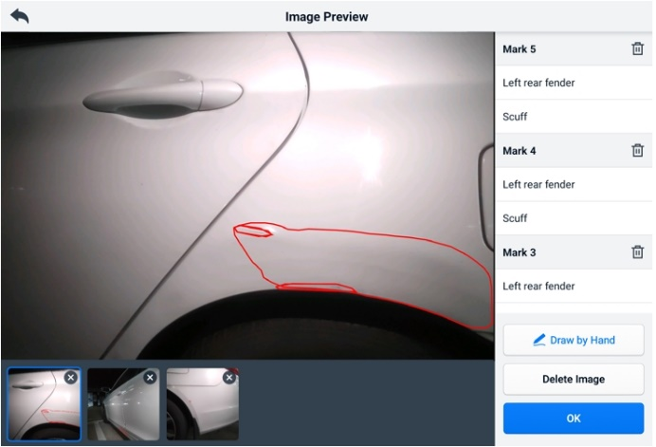
Figura 5-2 Tela de inspeção de aparência do veículo 1
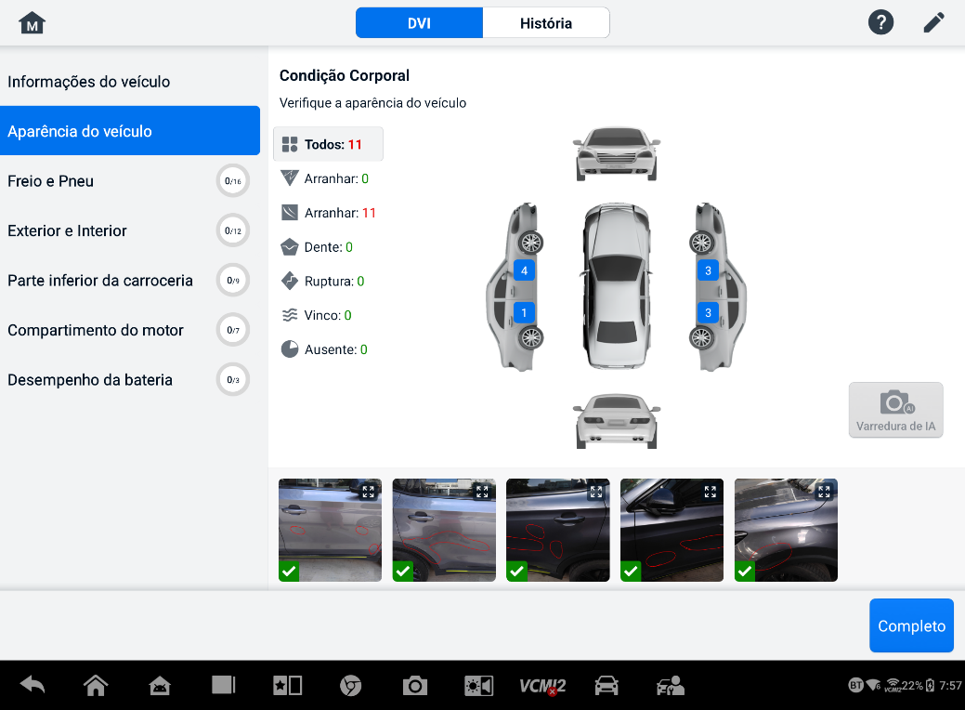
Figura 5-3 Tela de inspeção de aparência do veículo 2
- Selecione Freio e Pneu no menu de navegação. Siga as instruções na tela para verificar os freios e pneus do veículo.
- Faça uma inspeção visual com base na situação real. Existem três opções de seleção: Sem erros, Atenção necessária e atenção imediata necessária.
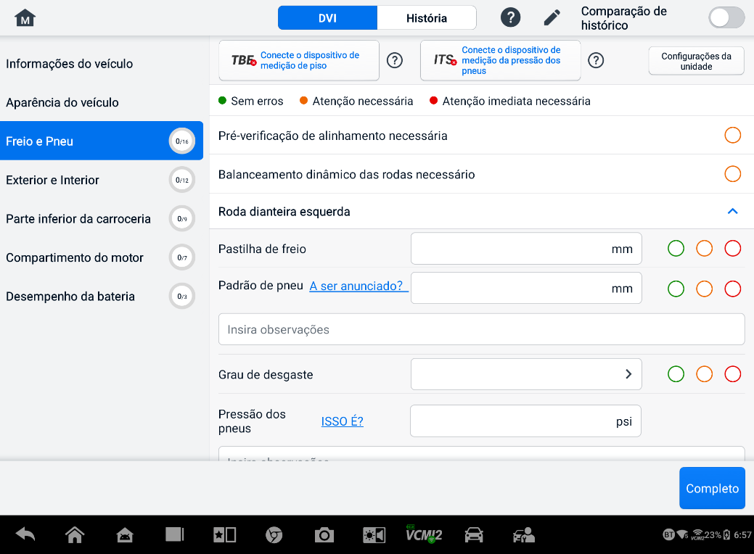
Figura 5-4 Tela de inspeção de freios e pneus 1
- Toque no ícone Ajuda e siga as etapas na tela para conectar um medidor de pressão dos pneus ou um medidor de pressão dos pneus ao MS909S2. O tablet de diagnóstico reconhece automaticamente os dados de pressão dos pneus ou profundidade dos pneus enviados. Insira os dados correspondentes na tela.
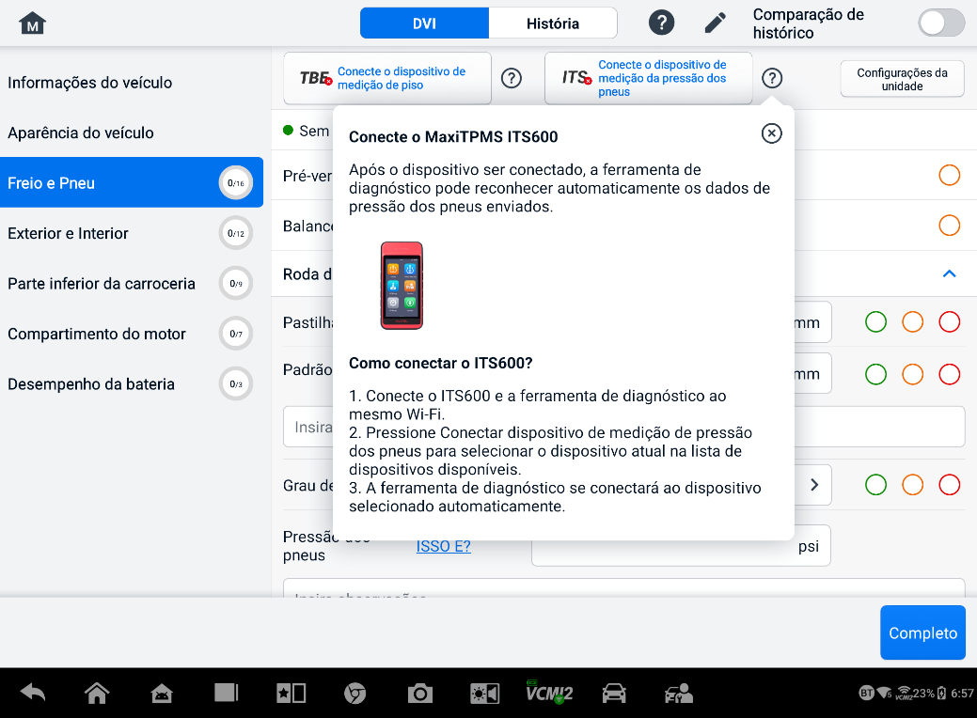
Figura 5-5 Tela de inspeção de freios e pneus 2
OBSERVAÇÃO
Toque no botão Comparação de histórico no canto superior direito da tela para fazer uma comparação com as condições do histórico.
- Selecione um item de função no menu de navegação à esquerda e siga as instruções na tela para concluir as inspeções do exterior/interior do veículo, da parte inferior da carroceria, do compartimento do motor e do desempenho da bateria.
- Toque em Concluir no canto inferior direito da tela para salvar todas as inspeções. Toque em Relatório para visualizar o relatório DVI gerado.
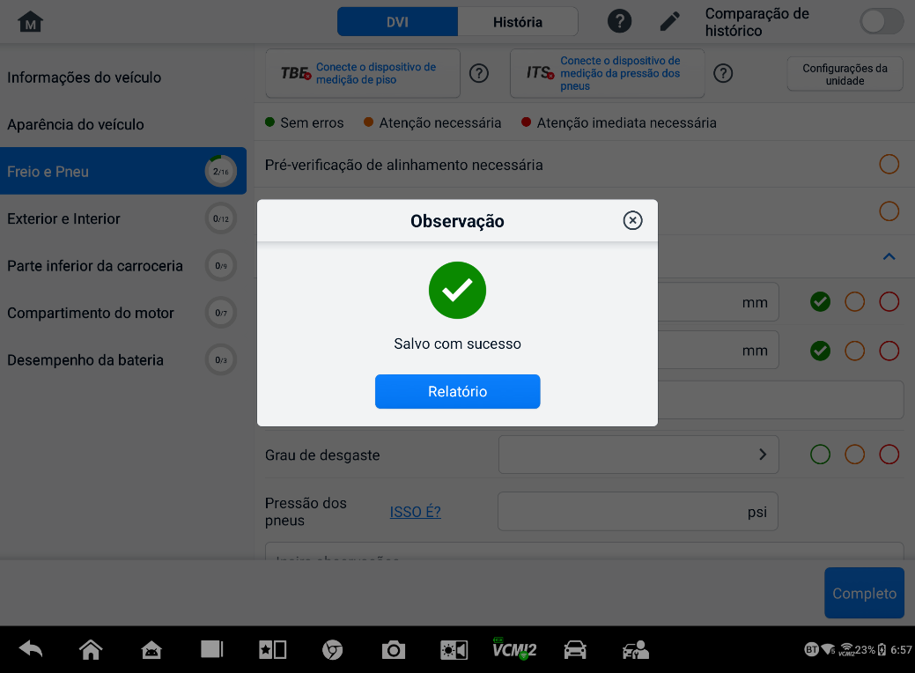
Figura 5-6 Tela de salvamento DVI
- O relatório DVI também pode ser visualizado no aplicativo Gerenciador de Dados. Toque em PDF ou Relatório em Nuvem e selecione um relatório para abrir e visualizar as informações detalhadas.

Diagnóstico
O aplicativo Diagnóstico pode acessar o módulo de controle eletrônico do vários sistemas de controle do veículo, incluindo, mas não se limitando ao motor, transmissão, sistema de freio antibloqueio (ABS) e sistema de airbag (SRS).

Estabelecer comunicação com o veículo
As operações de diagnóstico exigem a conexão do tablet MaxiSys ao veículo de teste por meio do VCI2, utilizando o cabo principal. (Use o adaptador OBD tipo I aplicável, se necessário.) Para estabelecer uma comunicação adequada do veículo com o tablet, siga estas etapas:
            - Conecte o VCI2 ao DLC do veículo para comunicação e fornecimento de energia.
            - Conecte o VCI2 ao tablet via pareamento Bluetooth, Wi-Fi ou conexão USB.
            - Após a conclusão das etapas acima, verifique o atalho do Gerenciador VCI na parte inferior da tela. Se um ícone verde de BT, Wi-Fi ou USB for exibido no canto inferior direito, o tablet MaxiSys estará pronto para iniciar o diagnóstico do veículo.

Conexão de veículos
O método usado para conectar o VCI2 ao DLC de um veículo depende da configuração do veículo, da seguinte forma:
- Um veículo equipado com um sistema de gerenciamento On-board Diagnostics Two (OBDII) fornece comunicação e energia de 12 volts por meio de um DLC J-1962 padronizado.
- Um veículo não equipado com um sistema de gerenciamento OBDII fornece comunicação por meio de uma conexão DLC e, em alguns casos, fornece energia de 12 volts por meio do adaptador de tomada auxiliar ou de uma conexão com a bateria do veículo.
Conexão de veículo OBDII
Este tipo de conexão requer apenas o cabo principal, sem nenhum adaptador adicional.
- Para conectar a um veículo OBDII
      - Conecte o adaptador fêmea do cabo principal ao conector de dados do veículo no VCI2 e aperte os parafusos prisioneiros.
      - Conecte o adaptador macho de 16 pinos do cabo ao DLC do veículo, que geralmente fica localizado sob o painel do veículo.
OBSERVAÇÃO
O DLC do veículo nem sempre está localizado sob o painel. Consulte o manual do usuário do veículo de teste para obter informações adicionais sobre a conexão.
Conexão de veículo não OBDII
Este tipo de conexão requer tanto o cabo principal quanto um adaptador OBDI necessário para o veículo específico que está sendo reparado.
Existem três condições possíveis para conexão de veículo não OBDII:
- A conexão DLC fornece comunicação e energia.
- A conexão DLC fornece comunicação e a energia deve ser fornecida por meio da conexão do adaptador de tomada auxiliar.
- A conexão DLC fornece comunicação e a energia deve ser fornecida por meio da conexão com a bateria do veículo.
- Para conectar a um veículo não OBDII
- Conecte o adaptador fêmea do cabo principal ao conector de dados do veículo no VCI2 e aperte os parafusos prisioneiros.
- Localize o adaptador OBDI necessário e conecte seu conector de 16 pinos ao adaptador macho do cabo principal.
- Conecte o adaptador OBDI anexado ao DLC do veículo.
OBSERVAÇÃO
Alguns veículos podem ter mais de um adaptador ou podem ter cabos de teste em vez de um adaptador. Faça a conexão correta ao DLC do veículo, conforme necessário.
- Para conectar o adaptador de tomada auxiliar
- Conecte o conector de alimentação CC do adaptador de tomada auxiliar na porta de entrada de alimentação CC do dispositivo.
- Conecte o conector macho do adaptador de tomada auxiliar no receptáculo do adaptador de tomada auxiliar do veículo.
- Para conectar o cabo do grampo
- Conecte o plugue tubular do cabo do grampo ao conector macho do adaptador de tomada auxiliar.
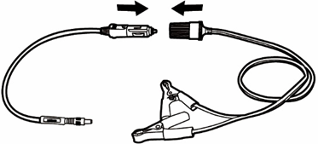
Figura 6-1 Conexão entre o adaptador de tomada auxiliar e o cabo de fixação
- Conecte o conector de alimentação CC do adaptador de tomada auxiliar na porta de entrada de alimentação CC do VCI2.
- Conecte o cabo do grampo à bateria do veículo.

Conexão VCI
Após o VCI2 estar conectado corretamente ao veículo, o LED de energia no VCI2 acenderá em verde sólido e um bipe será ouvido, indicando que ele está pronto para estabelecer comunicação com o tablet.
Fornecido com o kit de ferramentas para tablet MaxiSys, o VCI2 suporta três métodos de comunicação com o tablet: Bluetooth, Wi-Fi e cabo USB.

Conexão Bluetooth
Em áreas abertas, o alcance de trabalho da comunicação Bluetooth é de cerca de 100 m (328 pés), dando aos técnicos maior mobilidade para realizar diagnósticos de veículos de qualquer lugar da oficina.
Para agilizar o diagnóstico de vários veículos, mais de um VCI2 pode ser usado em oficinas de reparo movimentadas, permitindo que os técnicos emparelhem rapidamente seus tablets MaxiSys com cada VCI2 via Bluetooth separadamente, eliminando assim a necessidade de desconectar o VCI2 de um veículo e conectá-lo a outro a cada vez.
- Para emparelhar o tablet com o VCI2 via Bluetooth
- Ligue o tablet.
- Selecione o aplicativo VCI Manager no menu de tarefas do MaxiSys.
- Selecione VCI BT na lista de modos de conexão e toque no botão Bluetooth para ligá-lo. O dispositivo procura automaticamente por dispositivos disponíveis para pareamento Bluetooth. Os dispositivos encontrados são listados na seção de configurações, no canto inferior direito da tela.

OBSERVAÇÃO
Se nenhum VCI2 for encontrado, isso pode indicar que a intensidade do sinal está muito fraca para ser detectada. Reposicione o VCI2 e remova todos os objetos que possam causar interferência no sinal. Toque no botão "Scan" no canto superior direito da tela para procurar dispositivos novamente.
- Normalmente, o nome do VCI2 é exibido como "Maxi" seguido de um número de série. Selecione o VCI2 para pareamento. (Se mais de um VCI2 for usado, certifique-se de que o VCI2 correto esteja selecionado para pareamento.)
- Quando o emparelhamento for bem-sucedido, o status da conexão será exibido como “Conectado”.
- O atalho do gerenciador VCI na parte inferior da tela exibe um ícone BT em formato de círculo verde quando o tablet e o VCI2 estão conectados.
Consulte​ Emparelhamento Bluetooth VCI para obter informações adicionais.

Conexão Wi-Fi
O VCI2 suporta conexão Wi-Fi de 5 GHz. Em áreas abertas, o alcance da comunicação Wi-Fi 5G é de até 100 m.
- Para emparelhar o tablet com o VCI2 via Wi-Fi
- Ligue o tablet.
- Selecione o aplicativo Gestão VCI no menu de tarefas do MaxiSys.
- Selecione Wi-Fi na lista de modos de conexão e toque no botão de alternância do Wi-Fi para ligá-lo. O tablet buscará automaticamente por dispositivos disponíveis para conexão Wi-Fi. Os dispositivos VCI2 encontrados são listados na seção de configurações no canto inferior direito da tela.
- Normalmente, o nome VCI2 é exibido como "Maxi" seguido de um número de série. Selecione o dispositivo desejado para conexão.
- Quando o emparelhamento for bem-sucedido, o status da conexão será exibido como “Conectado”.
- O atalho do Gerenciador VCI na parte inferior da tela exibe um ícone de Wi-Fi em formato de círculo verde quando o tablet e o VCI2 estão conectados.
Consulte Conexão Wi-Fi para obter informações adicionais.

Conexão de cabo USB
A conexão por cabo USB é uma maneira simples e rápida de estabelecer a comunicação entre o tablet e o VCI2. Após conectar corretamente o cabo USB do tablet ao VCI2, o atalho do Gerenciador VCI na parte inferior da tela exibe um símbolo verde e o LED do veículo no VCI2 acende em verde constante, indicando que a conexão entre os dispositivos foi bem-sucedida. O tablet de diagnóstico MaxiSys agora está pronto para realizar o diagnóstico do veículo.
OBSERVAÇÃO
Para uma comunicação mais estável, é recomendável usar uma conexão USB entre o tablet e o VCI2 ao executar a programação ou codificação da ECU.

Nenhuma mensagem de comunicação
- Se o tablet não conseguir se conectar ao VCI2, a mensagem "Erro" será exibida. Essa mensagem indica que o tablet não está se comunicando com o VCI2. Solucione o erro seguindo os seguintes passos:
- Certifique-se de que o VCI2 esteja ligado.
- Ao usar a conexão sem fio, certifique-se de que a rede esteja configurada corretamente e que o dispositivo adequado tenha sido conectado.
- Se o tablet perder a comunicação abruptamente durante o diagnóstico, certifique-se de que nenhum objeto esteja causando interrupção do sinal.
- Certifique-se de que o VCI2 esteja posicionado corretamente com a parte frontal voltada para cima.
- Aproxime o tablet do VCI2. Se estiver usando a conexão com fio, certifique-se de que o cabo esteja firmemente conectado ao VCI2.
- Certifique-se de que o LED de conexão VCI2 acenda para o tipo de comunicação selecionado: Bluetooth, Wi-Fi ou cabo USB.
- Se o VCI2 não conseguir estabelecer um link de comunicação, uma mensagem exibirá instruções de solução de problemas. As possíveis causas para o erro de comunicação incluem:
- O VCI2 não consegue estabelecer um link de comunicação com o veículo.
- Um sistema de veículo foi selecionado para diagnóstico, mas não é suportado pelo veículo.
- Há uma conexão frouxa.
- Há um fusível queimado no veículo.
- O veículo ou o cabo de dados apresenta uma falha na fiação.
- Há uma falha no circuito do cabo de dados ou do adaptador.
- A identificação do veículo foi inserida incorretamente.

Começando
Antes de usar o aplicativo Diagnóstico pela primeira vez, certifique-se de que o VCI2 esteja conectado corretamente e se comunicando com o tablet. Veja Estabelecer comunicação com o veículo para maiores detalhes.
Quando o VCI 2 estiver conectado corretamente ao veículo através do cabo principal e pareado ao tablet, a plataforma estará pronta para iniciar o diagnóstico do veículo. Toque no botão do aplicativo Diagnóstico no Menu de Tarefas do MaxiSys. O Menu do Veículo será exibido na tela.
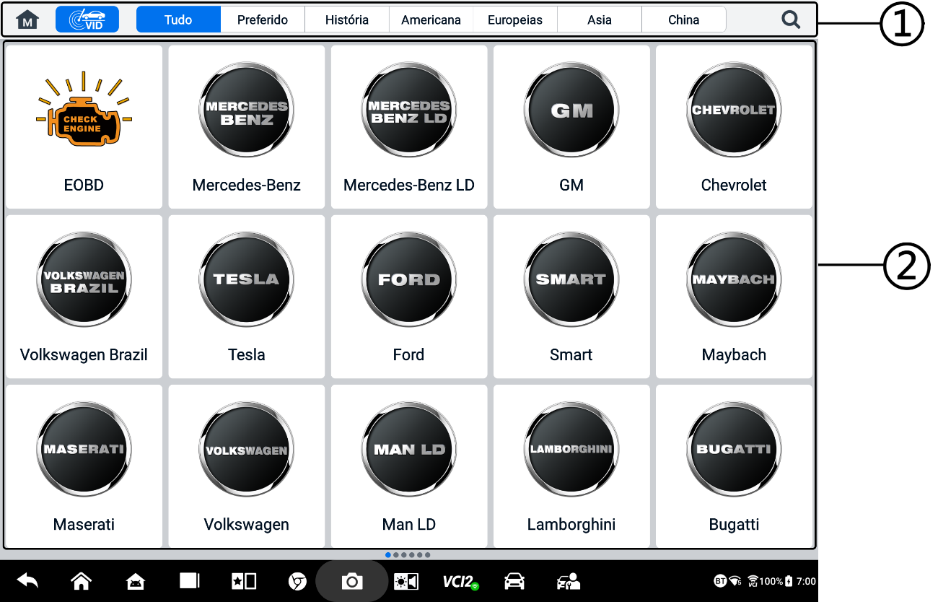
Figura 6-2 Tela do menu do veículo
- Botões da barra de ferramentas superior
- Ícones do fabricante
Botões da barra de ferramentas superior
As operações dos botões da barra de ferramentas na parte superior da tela são listadas e descritas na tabela abaixo:
Tabela 6-1 Botões da barra de ferramentas superior
Botão | Nome | Descrição
 | Início | Retorna ao menu de tarefas do MaxiSys.
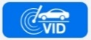 | VID | Toque neste botão para abrir uma lista suspensa:  - Toque em Detecção automática para detecção automática do VIN.  - Toque em Entrada manual para inserir o código VIN ou o número da licença manualmente.  - Toque em Digitalizar VIN/ placa de veículo para escanear o código VIN/número da licença pela câmera.
 | Todos | Exibe todas as marcas de veículos no menu de veículos.
 | Favoritos | Exibe marcas de veículos favoritas selecionadas pelo usuário.
 | História | Exibe os registros históricos do veículo de teste armazenado. Esta opção fornece acesso direto ao veículo testado anteriormente, registrado durante o teste anterior. Ver Histórico do veículo.
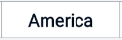 | América | Exibe o menu do veículo americano.
 | Europa | Exibe o menu do veículo europeu.
 | Ásia | Exibe o menu de veículos asiáticos.
 | Procurar | Toque dentro do campo de pesquisa para exibir um teclado virtual e insira o fabricante do veículo a ser testado.
Ícones do fabricante
O ícone do fabricante exibe as várias marcas de veículos. Selecione o fabricante ícone após o VCI 2 estar conectado corretamente ao veículo de teste para iniciar uma sessão de diagnóstico.

Identificação de Veículos
O sistema MaxiSys suporta cinco métodos de identificação de veículos.
- Detecção automática
- Entrada manual
- Escaneie o VIN/placa de licença
- Seleção manual de veículos
- Entrada Direta OBDII

Detecção automática
O sistema MaxiSys apresenta a mais recente função Auto Detect baseada em VIN para identificar veículos CAN com apenas um toque, permitindo que o técnico identifique rapidamente o veículo exato e escaneie seus sistemas disponíveis em busca de códigos de falha.
Há duas opções de entrada para executar a função Detecção Automática:
- Do aplicativo VID
- Para executar a detecção automática
- Conecte o tablet ao VCI2 e estabeleça uma conexão de comunicação via Bluetooth, Wi-Fi ou cabo USB. Consulte Estabelecer comunicação com o veículo.
- Toque no botão do aplicativo VID no menu de tarefas do MaxiSys.

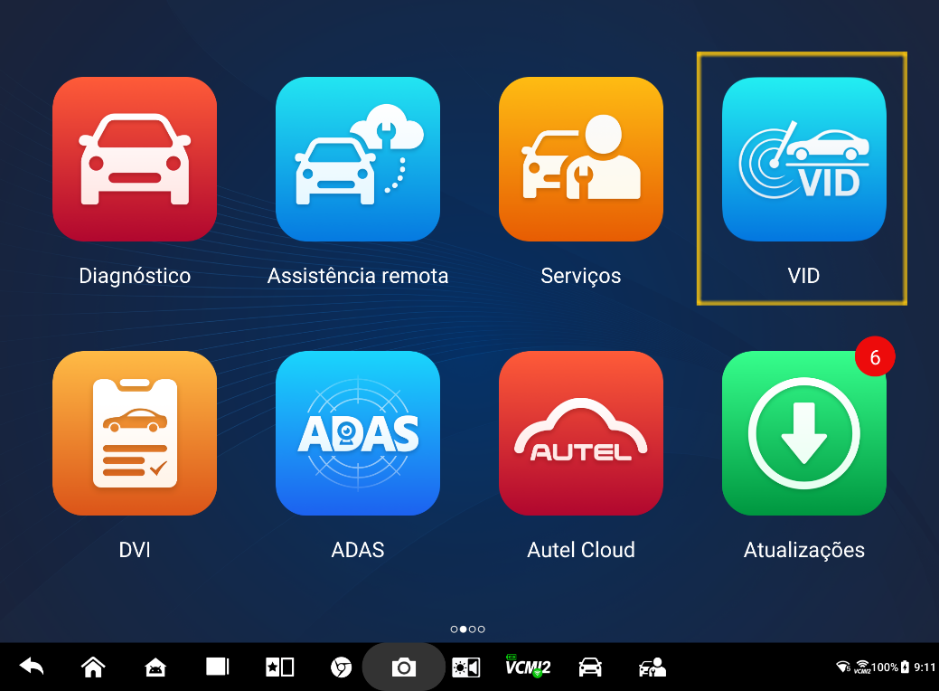
Figura 6-3 Tela do aplicativo VID
- As informações do veículo serão identificadas automaticamente e exibidas na tela. Toque em Diagnóstico ou Serviços para executar a função.
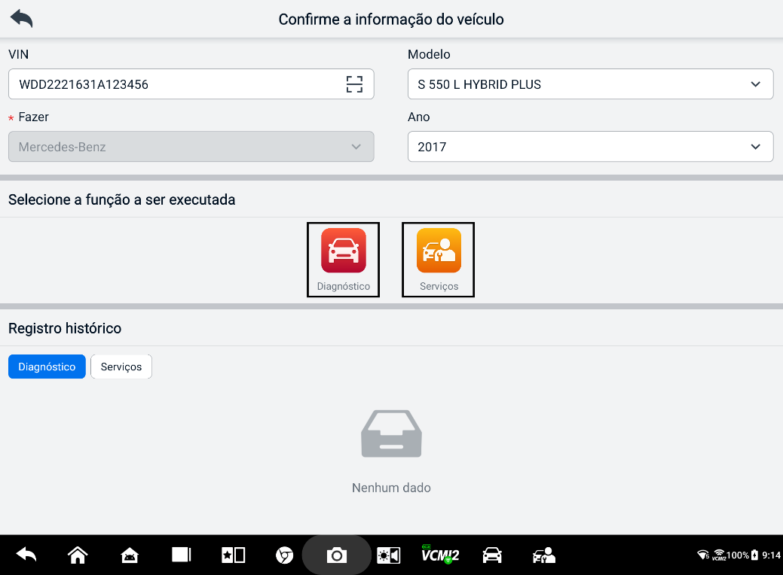
Figura 6-4 Tela de confirmação de informações do veículo 1
Caso as informações do veículo não possam ser identificadas automaticamente, insira o VIN manualmente ou toque no ícone de digitalização para escanear e reconhecer o VIN. Para obter instruções detalhadas sobre as etapas de operação, consulte a seção Entrada manual.
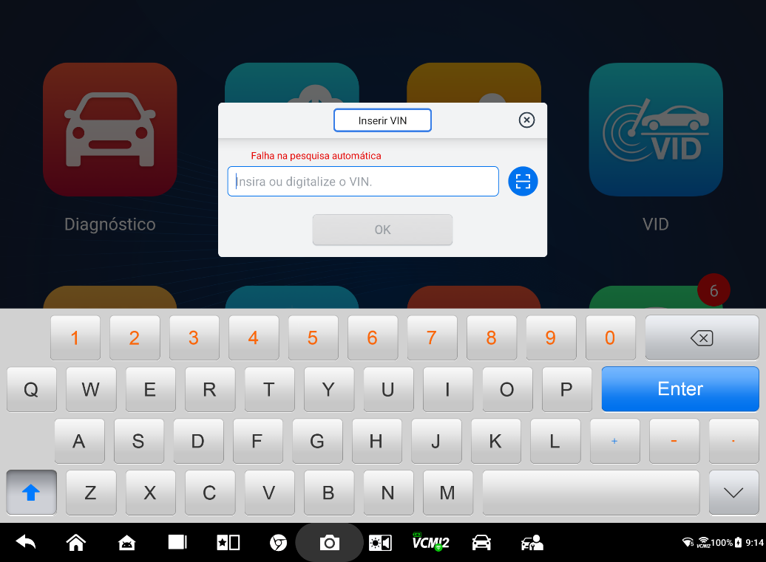
Figura 6-5 Tela de Confirmação de Informações do Veículo 2
- Do aplicativo Diagnóstico
- Para executar a detecção automática
- Toque no botão do aplicativo Diagnóstico no Menu de Tarefas do MaxiSys. O Menu do Veículo será exibido.
- Toque no botão VID na barra de ferramentas superior. Selecione Detecção Automática. O tablet iniciará a leitura do VIN na ECU do veículo. Assim que o veículo de teste for identificado com sucesso, o sistema o guiará para a tela do Menu Principal de Diagnóstico.
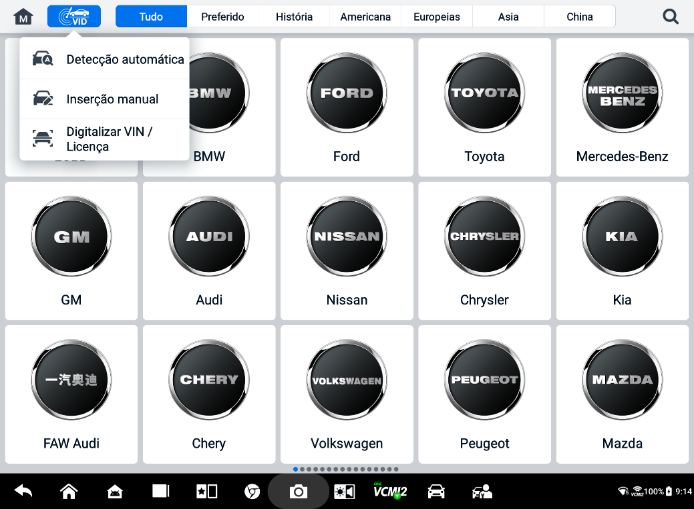
Figura 6-6 Tela do botão VID

Entrada manual
Para veículos que não suportam a função Detecção Automática, o sistema MaxiSys permite que você insira o VIN ou o número da placa do veículo manualmente, ou simplesmente tire uma foto do adesivo do VIN ou da placa para identificação rápida do veículo.
- Para executar a entrada manual
- Toque no botão do aplicativo Diagnóstico no Menu de Tarefas do MaxiSys. O Menu do Veículo será exibido.
- Toque no botão VID na barra de ferramentas superior (veja Figura 6-6 Tela do botão VID).
- Selecione Entrada manual.
- Toque na caixa de entrada e insira o código VIN ou número de licença correto.
- Toque em OK. O veículo será identificado e associado ao banco de dados de veículos, e o sistema o guiará para a tela do Menu Principal de Diagnóstico.

Digitalizar VIN/placa de licença
Toque em Digitalizar VIN/Placa de Licença na lista suspensa (veja Figura 6-6 Tela do botão VID), a câmera será aberta. No lado direito da tela, de cima para baixo, três opções estão disponíveis: Escaneie o código de barras, escaneie o VIN e escaneie a placa do veículo.
OBSERVAÇÃO
O método de leitura de placa é suportado em alguns países e regiões. Insira manualmente o número da placa caso não esteja disponível.
Selecione uma das três opções e posicione o tablet para alinhar o VIN ou o número da placa na janela de digitalização. O resultado será exibido na caixa de diálogo "Resultado do reconhecimento" após a digitalização. Toque em OK para confirmar o resultado e, em seguida, a tela de confirmação das informações do veículo será exibida no tablet. Se todas as informações do veículo estiverem corretas, toque no ícone no meio da tela para confirmar o VIN do veículo que está sendo testado e toque em OK para continuar.
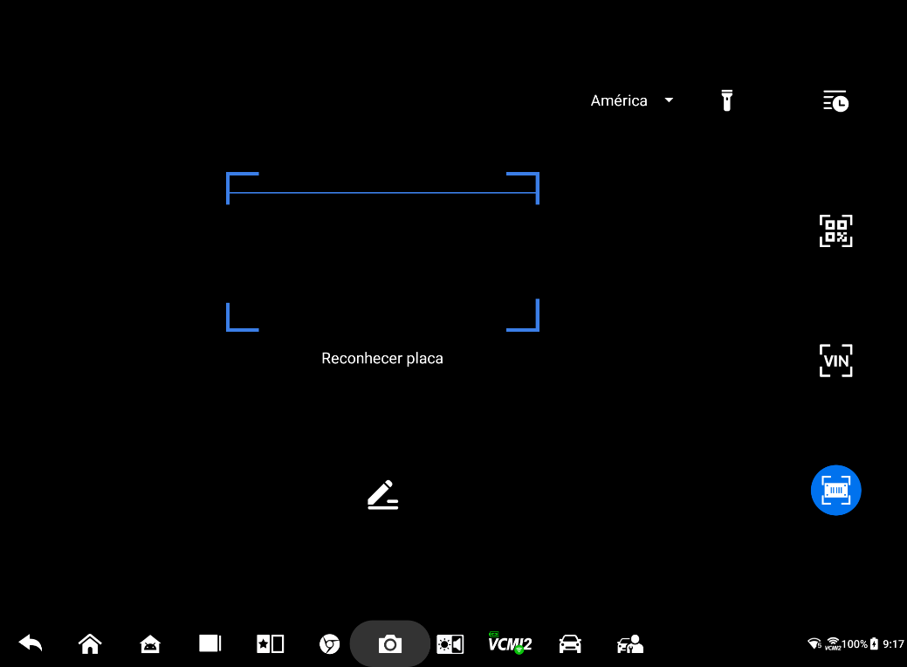
Figura 6-7 Tela de digitalização de VIN / placa de licença
Se o número do VIN/placa não puder ser escaneado, insira-o manualmente. Toque em OK para continuar. Confirme o VIN do veículo em teste para prosseguir.

Seleção manual de veículos
Quando o VIN do veículo não pode ser recuperado automaticamente pela ECU do veículo, ou o VIN específico é desconhecido, você pode selecionar o veículo manualmente.
Seleção de Veículo Passo a Passo
Este modo de seleção de veículo é controlado por menu. Selecione um fabricante de veículo na tela Menu do Veículo e a tela Obter Informações do VIN será exibida. Em seguida, toque no botão Seleção Manual. Selecione as informações do veículo, como marca, modelo, cilindrada, tipo de motor e ano do modelo, na mesma tela. Toque no botão ESC no canto inferior direito da tela para sair da seleção do veículo. Toque no botão Redefinir para selecionar novamente as informações do veículo, se necessário.

OBDII Entrada Direta
Ocasionalmente, o tablet pode não conseguir identificar um veículo. Para esses veículos, o usuário pode realizar um diagnóstico OBDII ou EOBD genérico. Consulte Operações OBDII genéricas para informações adicionais.

Navegação

Layout da tela de diagnóstico
Após confirmar as informações do veículo, toque em OK para acessar o programa de diagnóstico principal. Esta seção descreve funções comuns, incluindo Auto Scan, Unidade de Controle, Serviço e Programação. As funções disponíveis podem variar de acordo com o veículo.
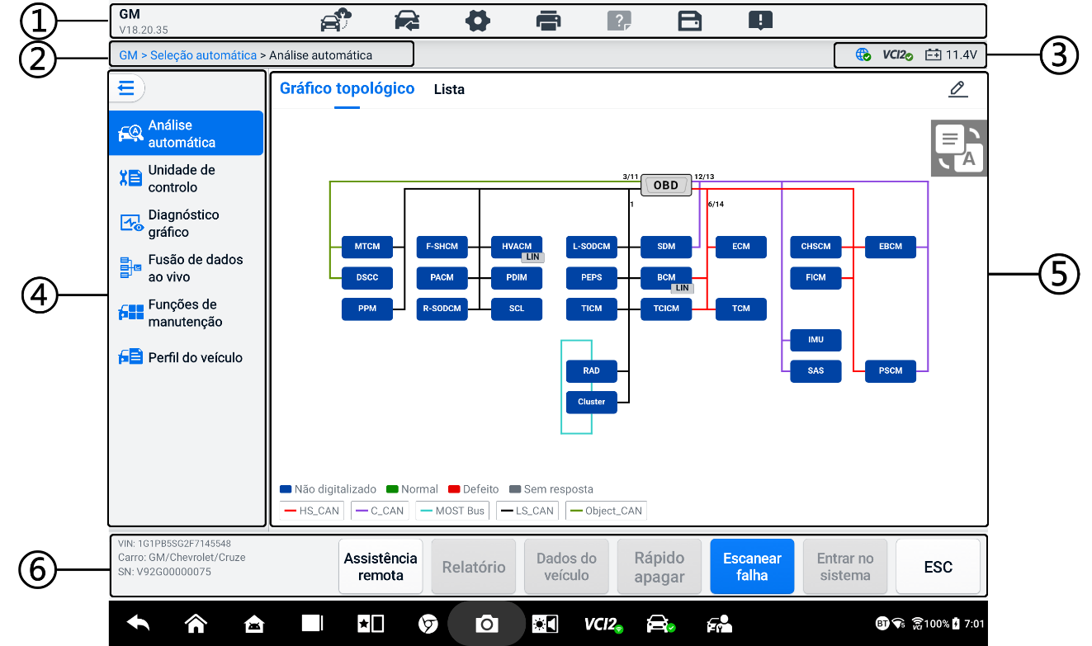
Figura 6-8 Tela do menu principal de diagnóstico
- Barra de ferramentas de diagnóstico
- Caminho do diretório atual
- Barra de informações de status
- Barra de navegação
- Seção Principal
- Botões de função

Barra de ferramentas de diagnóstico
A barra de ferramentas de diagnóstico contém botões que permitem imprimir ou salvar os dados exibidos e realizar outras operações. A tabela abaixo fornece uma breve descrição das operações dos botões da barra de ferramentas de diagnóstico:
Tabela 6-2 Botões da barra de ferramentas de diagnóstico
Botão | Nome | Descrição
 | Remote Expert | Toque para iniciar o aplicativo Remote Expert. Esta função está disponível em alguns países e regiões.
 | Troca de Veículos | Sai da sessão de diagnóstico e retorna à tela do menu do veículo para selecionar outro veículo para teste.
 | Configurações | Abre a tela Configurações. Consulte Definições.
 | Imprimir | Salva e imprime uma cópia dos dados exibidos. Consulte Configurações de impressão.
 | Ajuda | Fornece instruções ou dicas para a operação de várias funções de diagnóstico.
 | Salvar | Abre um submenu que fornece opções para armazenamento de dados.
 | Registro de dados | Utilize esta função ao encontrar um erro durante o teste ou diagnóstico de um veículo. Esta função registrará os dados de comunicação e as informações da ECU do veículo de teste e os enviará à equipe técnica da Autel para análise e solução.  Acesse o aplicativo de Suporte para acompanhar o andamento do processamento. Consulte Gestor de dados.
OBSERVAÇÃO
A barra de ferramentas de diagnóstico (localizada na parte superior da tela) estará ativa durante toda a sessão de diagnóstico para tarefas como imprimir e salvar os dados exibidos, obter informações de ajuda ou executar registro de dados.
- Para imprimir dados em Diagnósticos
- Toque em Diagnóstico aplicativo no Menu de Tarefas do MaxiSys. O botão Imprimir na barra de ferramentas de diagnóstico está disponível em todas as operações de diagnóstico.
- Toque em Imprimir e um menu suspenso será exibido.
- Imprimir esta página — imprime uma cópia da tela atual.
- Imprimir todos os dados — imprime uma cópia em PDF de todos os dados exibidos.
- Um arquivo temporário será criado e enviado do computador para a impressora.
- Quando o arquivo é enviado, uma mensagem de confirmação é exibida.
OBSERVAÇÃO
Certifique-se de que o tablet e a impressora estejam conectados por Wi-Fi ou LAN antes de imprimir. Para obter mais instruções sobre impressão, consulte Configurações de Impressão. para mais detalhes.
- Para enviar relatórios de registro de dados no Diagnóstico
- Toque em Diagnóstico aplicação no menu de tarefas do MaxiSys. O botão Registro de dados na barra de ferramentas de diagnóstico está disponível em todos os Operações de diagnóstico.
- Toque no botão Registro de Dados para exibir as opções de erro. Selecione um erro específico e toque em OK. Um formulário de envio será exibido para que você possa preencher as informações do relatório.
- Toque no botão Enviar no canto superior direito da tela para enviar o formulário de relatório pela Internet. Uma mensagem de confirmação será exibida quando enviado com sucesso.

Caminho do diretório atual
O caminho do diretório atual mostra todos os nomes de diretório para acessar a página atual.

Barra de informações de status
A barra de informações de status no canto superior direito da seção principal exibe os seguintes itens:
- Ícone de status da rede — indica se uma rede está conectada.
- Ícone VCI 2 — indica o status da comunicação entre o tablet e o VCI2.
- Ícone da bateria — indica o status da bateria do veículo.

Barra de navegação
A barra de navegação no lado esquerdo da tela exibe o menu principal das funções de diagnóstico. O menu principal varia de acordo com o veículo em teste. O menu comum inclui Auto Scan, Unidade de Controle, Diagnóstico Gráfico, Fusão de Dados em Tempo Real, Funções Ativas, Perfil do Veículo e Programação. Toque no ícone no canto superior esquerdo da barra de navegação para ocultar o menu principal e toque novamente para exibi-lo.

Seção Principal
A seção principal varia dependendo do estágio das operações, mostrando as seleções de identificação do veículo, o menu principal, dados de teste, mensagens, instruções e outras informações de diagnóstico.

Botões de função
Os botões de função exibidos na parte inferior da tela variam de acordo com a operação. As funções incluem navegação, geração de relatórios e limpeza de códigos. As funções desses botões serão descritas nas seções a seguir, quando pertinente.

Mensagens de tela
Mensagens são exibidas quando entradas adicionais são necessárias antes de prosseguir. Há basicamente três tipos de mensagens na tela: Confirmação, Aviso e Erro.

Mensagens de Confirmação
Esse tipo de mensagem geralmente é exibido como uma tela de “Informações”, quando você está prestes a executar uma ação que não pode ser revertida ou quando uma ação foi iniciada e sua confirmação é necessária para continuar.
Quando uma resposta do usuário não é necessária, a mensagem é exibida brevemente.

Mensagens de aviso
Este tipo de mensagem é exibido quando a conclusão da ação selecionada pode resultar em uma alteração irreversível ou perda de dados. Um exemplo dessa mensagem é a mensagem "Apagar Códigos".

Mensagens de erro
Mensagens de erro são exibidas quando ocorre um erro sistêmico ou de procedimento. Possíveis erros incluem desconexão de cabo e interrupção de comunicação.

Menu de Diagnóstico
O aplicativo Diagnóstico permite que você estabeleça uma conexão de dados com a ECU do veículo por meio do VCI2 para diagnóstico e manutenção do veículo.
A tela do Menu Principal de Diagnóstico (consulte Figura 6-8 Tela do menu principal de diagnóstico) permite que os usuários leiam códigos, apaguem códigos ou executem funções abrangentes de diagnóstico automotivo e assim por diante. Após a função ser selecionada, o tablet estabelecerá uma comunicação com o veículo por meio do VCI2 e entrará no menu de função ou menu de seleção correspondente com base na sua seleção.

Funções de diagnóstico
Uma varredura automática
A função Auto Scan, que pode ser usada para iniciar a varredura automática de todos os sistemas disponíveis no veículo, será listada na barra de navegação ao acessar a função de diagnóstico.
Na tela Verificação Automática, há duas guias: Guia Topologia e Guia Lista.
- Página da guia Topologia
Para diversas marcas de veículos, incluindo Volkswagen, Audi, BMW, Ford, Land Rover, Jaguar, Chrysler, Fiat, Volvo, etc., um mapa de topologia está disponível para exibir a relação entre os sistemas do veículo. O sistema ECU do veículo testado é exibido na forma de um diagrama de topologia, que descreve o layout dos cabos e sistemas do circuito de controle do veículo e o caminho usado para a transmissão de dados.
Ao selecionar um sistema, informações como descrição da ECU, DTCs, gráficos de localização e rede PING são exibidas no lado direito.
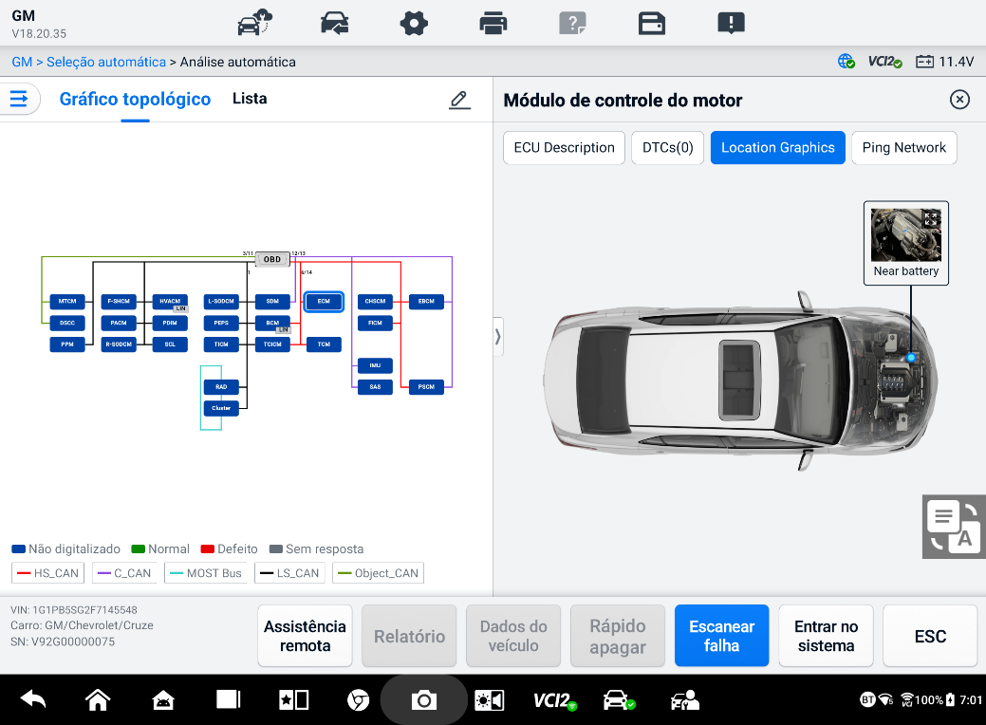
Figura 6-9 Página da guia Topologia
- Página da guia Lista
A página Lista de guias está disponível para a maioria dos veículos.
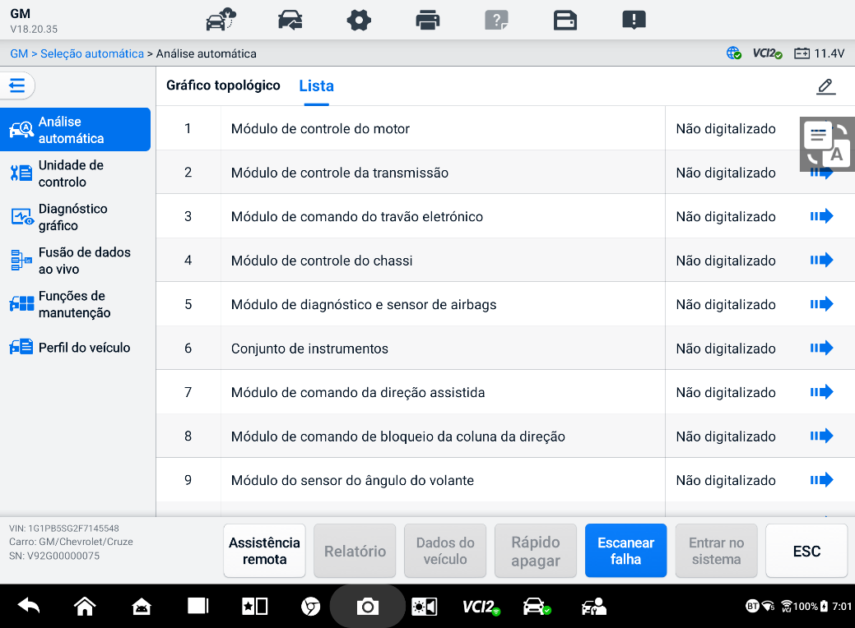
Figura 6-10 Página da guia Lista
- Para executar uma função de varredura automática
Tomemos como exemplo a topologia:
- Toque no botão do aplicativo Diagnóstico no Menu de Tarefas do MaxiSys. Selecione as informações correspondentes do veículo e acesse a tela do Menu Principal de Diagnóstico (consulte Figura 6-8 Tela do menu principal de diagnóstico).
- Selecione Verificação automática na barra de navegação.
- O mapa de topologia é exibido na seção principal. Toque no botão "Análise de Falhas" na parte inferior da tela para verificar os módulos do sistema do veículo.
uma verificação automática
- Página da guia Topologia
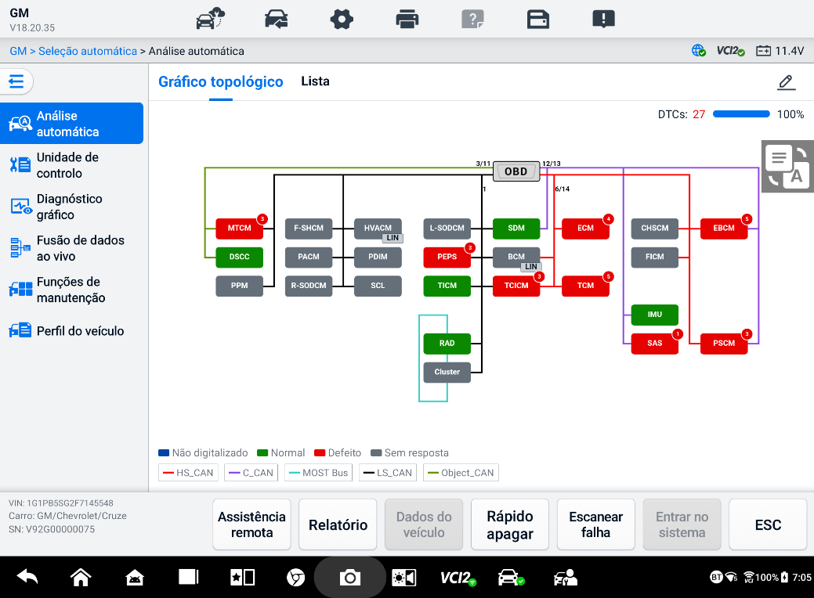
Figura 6-11 Resultados da verificação na página 1 da guia Topologia
O número total de falhas aparecerá no canto superior direito e os resultados serão exibidos em cores diferentes após a digitalização:
- Verde: o sistema não detectou nenhuma falha.
- Vermelho: o sistema detectou falhas. O número de falhas aparece no canto superior direito do sistema.
- Cinza: o sistema não recebeu uma resposta.
- Azul: o sistema não foi escaneado.
Após a digitalização, você pode tocar em um sistema com falhas para visualizar informações como DTCs detalhados, gráficos de localização e rede PING no lado direito.
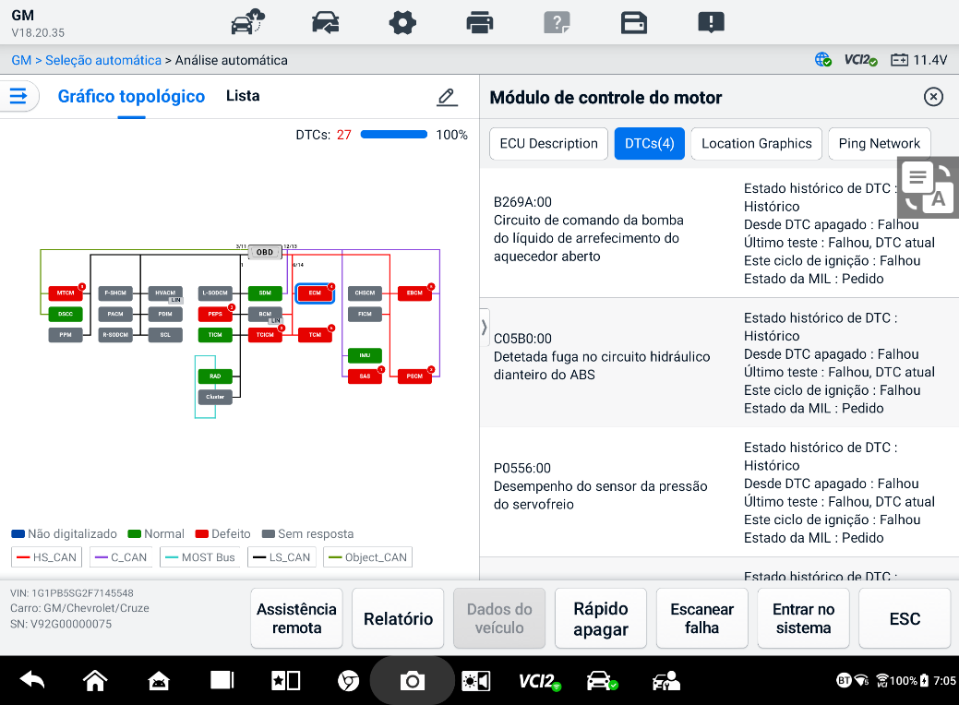
Figura 6-12 Resultados da verificação na página 2 da guia Topologia
Toque no botão Entrar no sistema na parte inferior para executar diagnósticos adicionais ou executar funções com base nas falhas detectadas com comandos de voz começando com “Hey Max”.
- Página da guia Lista
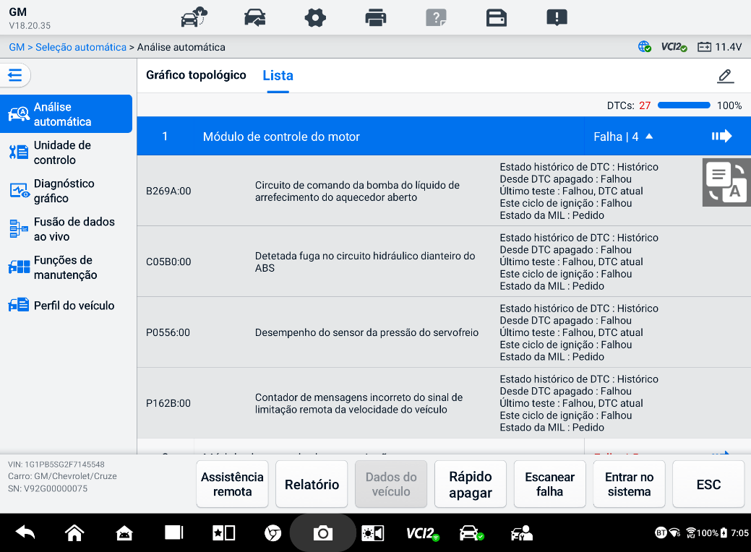
Figura 6-13 Resultados da verificação na página da guia Lista
O número total de falhas aparecerá no canto superior direito. Os resultados detalhados da verificação serão exibidos em quatro colunas.
- Coluna 1 — exibe os números do sistema
- Coluna 2 — exibe os sistemas escaneados
- Coluna 3 — exibe os resultados da verificação
- Falha | #: Indica há(são) códigos de falha detectados presentes; "#" indica a quantidade de falhas detectadas.
- Aprovado | Sem culpa: Indica que o sistema foi escaneado e nenhuma falha foi detectada.
- Não escaneado: indica que o sistema não foi escaneado.
- Nenhuma resposta: Indica que o sistema não recebeu uma resposta.
- Coluna 4 — toque no botão para entrar em um sistema para realizar diagnósticos adicionais.
A tabela abaixo fornece uma breve descrição dos botões de função na parte inferior da tela Auto Scan:
Tabela 6-3 Descrições dos botões de função
Nome | Descrição
DVI | A acessa a tela do aplicativo DVI.
Especialista remoto | Sai da função Diagnóstico e acessa a função Especialista Remoto para executar o serviço remoto.
Dados do veículo | Exibe as informações de dados do veículo relacionadas.
Relatório | Exibe os dados de diagnóstico em formato de relatório.
Apagamento rápido | Apaga todas as informações de falha após a digitalização.
Varredura de falhas | Verifica os módulos do sistema do veículo.
Pausa | Pausa o processo de digitalização.
Entrar no sistema | Entra no sistema ECU.
ESC | Retorna à tela anterior ou sai da tela Diagnóstico.
Unidade de controle
A função Unidade de Controle permite localizar manualmente o sistema de controle necessário para teste por meio de uma série de opções. Basta seguir os procedimentos do menu e fazer a seleção correta a cada vez; o programa o guiará para o menu de funções de diagnóstico após algumas opções.
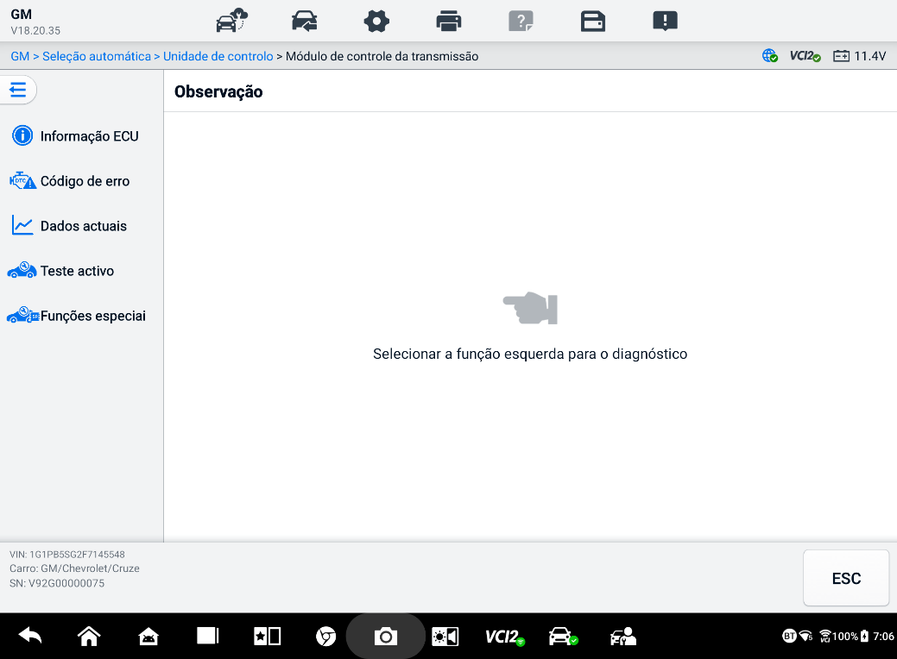
Figura 6-14 Tela da unidade de controle
As funções disponíveis podem variar de acordo com o veículo. O menu de funções pode incluir:
- Informações da ECU — exibe informações detalhadas da ECU. Selecione para exibir a tela de informações.
- Códigos de Problemas — contém Códigos de Leitura e Códigos de Apagamento. O primeiro exibe informações detalhadas sobre DTCs obtidas do módulo de controle do veículo. O segundo facilita o apagamento de DTCs e outros dados da ECU.
- Dados ao vivo — recupera e exibe dados e parâmetros ao vivo da ECU do veículo.
- Teste Ativo — Oferece testes específicos de subsistemas e componentes. Os testes disponíveis variam de acordo com o veículo.
- Funções Especiais — fornece funções de adaptação de componentes ou codificação de variantes para configurações personalizadas e permite a entrada de valores adaptativos para determinados componentes após reparos. As funções disponíveis variam de acordo com o veículo.

Informações da ECU
Esta função recupera e exibe informações específicas para a unidade de controle testada, incluindo tipo de unidade, números de versão e outras informações.
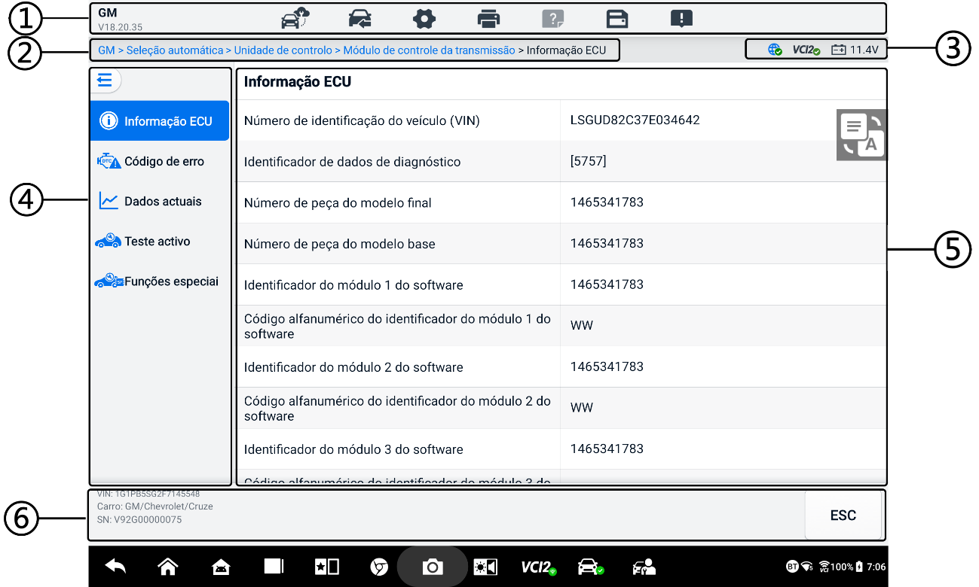
Figura 6-15 Tela de informações da ECU
- Barra de ferramentas de diagnóstico — veja a Tabela 6-2 Botões da barra de ferramentas de diagnóstico para descrições detalhadas das operações de cada botão.
- Caminho do diretório atual
- Barra de informações de status
- Barra de navegação
- Seção principal — a coluna da esquerda exibe os nomes dos itens; a coluna da direita exibe as especificações ou descrições.
- Botão de função — Neste caso, apenas um n O botão ESC está disponível; toque nele para sair após a visualização.

Códigos de problemas
Os botões de função "Congelar Quadro", "Ler Códigos" e "Apagar Códigos" estão contidos na tela "Códigos de Problema". O botão "Congelar Quadro" será ativado se houver dados de quadro congelado para visualização. Toque no botão "Apagar Códigos " para apagar DTCs e outros dados da ECU, enquanto toca no botão "Ler Códigos" para exibir as informações detalhadas do DTC recuperadas do módulo de controle do veículo. Ao tocar em "Códigos de Problema" na barra de navegação da tela da Unidade de Controle, o tablet lerá automaticamente as informações do DTC na ECU.
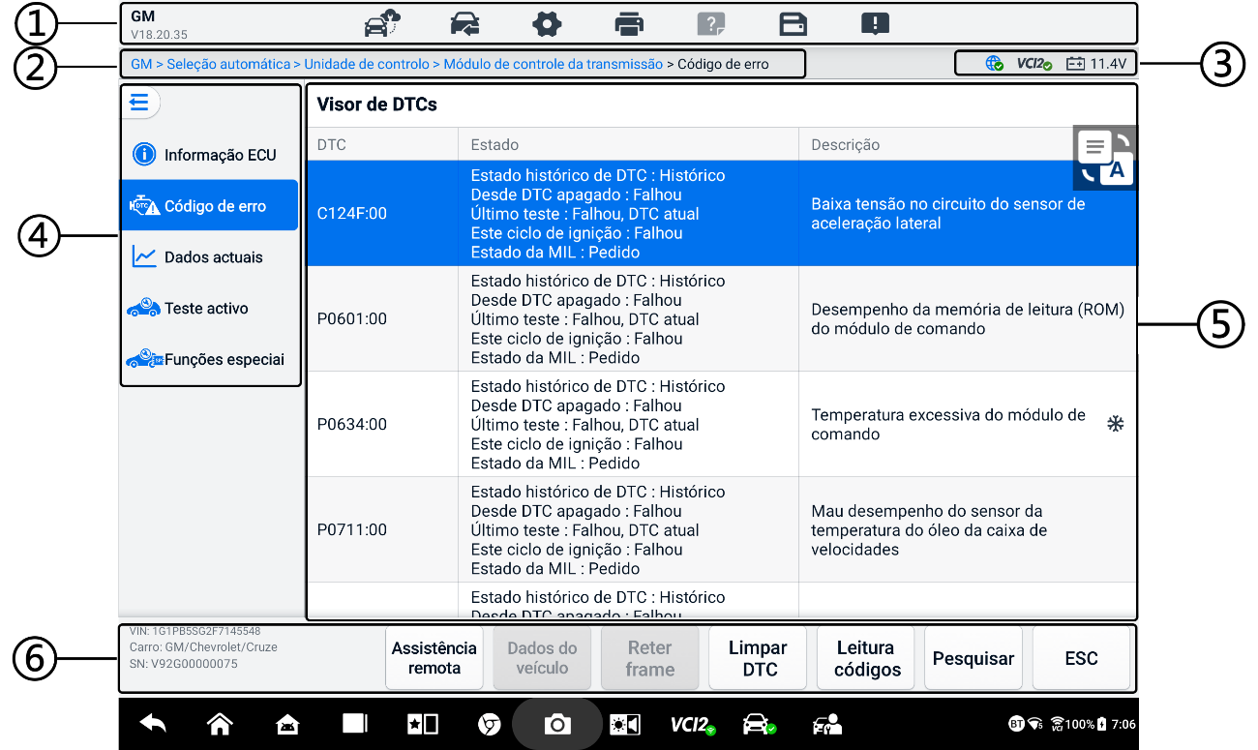
Figura 6-16 Tela de códigos de problemas
- Barra de ferramentas de diagnóstico — veja a Tabela 6-2 Botões da barra de ferramentas de diagnóstico para descrições detalhadas das operações de cada botão.
- Caminho do diretório atual
- Barra de informações de status
- Barra de navegação
- Seção Principal
- Coluna 1 — exibe os códigos recuperados do veículo
- Coluna 2 — indica o status dos códigos recuperados
- Coluna 3 — exibe descrições detalhadas dos códigos recuperados
- Ícone de floco de neve — exibido somente quando os dados do quadro congelado estão disponíveis para visualização. Toque no ícone para exibir a tela de dados. A tela de quadro congelado é semelhante à tela de leitura de códigos e compartilha operações semelhantes.
- Botões de função
- Especialista Remoto — toque para acessar a função de especialista remoto.
- Quadro congelado — um ícone de floco de neve aparece quando os dados do quadro congelado estão disponíveis para visualização.
- Apagar Códigos — toque para apagar códigos da ECU. Recomenda-se ler os DTCs e fazer os reparos necessários antes de apagar os códigos.
Após ler os códigos recuperados do veículo e realizar determinados reparos, você pode apagar os códigos do veículo usando esta função. Antes de executar esta função, certifique-se de que a chave de ignição do veículo esteja na posição ON (RUN) com o motor desligado.
- Para apagar códigos
- Toque em Apagar códigos nos botões de função.
- Uma mensagem de aviso é exibida para informá-lo sobre perda de dados quando esta função é aplicada.
- Toque em OK para continuar. Uma tela de confirmação será exibida quando a operação for concluída com sucesso.
- Toque em Cancelar para sair.
- Toque em ESC na tela de confirmação para sair da tela Apagar Códigos.
- Verifique a função Ler Códigos novamente para garantir que a operação foi bem-sucedida.
- Ler Códigos — recupera e exibe os DTCs do sistema de controle do veículo. A tela Ler Códigos varia para cada veículo em teste.
- Pesquisar — toque para pesquisar o DTC selecionado para obter informações adicionais na Internet.
- ESC — toque para retornar à tela anterior ou sair da função.

Dados em tempo real
Após tocar na opção Dados em tempo real na barra de navegação à esquerda, a tela exibe os grupos de parâmetros por padrão. Toque em um grupo para acessar a tela de dados em tempo real e obter detalhes. Você também pode criar um novo grupo de dados tocando em o ícone Adicionar ().
A tela de dados ao vivo exibe a lista de dados do sistema selecionado. Os parâmetros exibidos variam de acordo com o veículo. A rolagem por gestos permite que você navegue rapidamente pela lista de dados. Toque na tela e arraste o dedo para cima ou para baixo para reposicionar os parâmetros exibidos, caso os dados ocupem mais de uma tela.

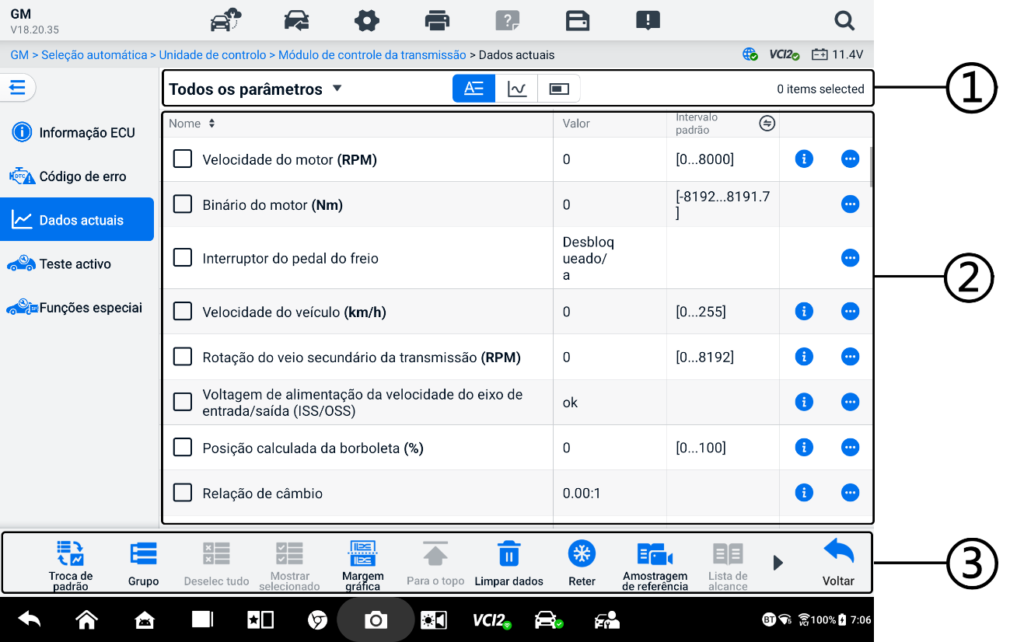
Figura 6-17 Tela de dados ao vivo
- Barra de ferramentas superior
- Seleção de grupo de dados — toque no botão suspenso para selecionar o grupo de dados necessário.
- Modo de exibição — três modos de exibição estão disponíveis para um grupo de dados selecionado.
- Modo de texto — o modo padrão que exibe os parâmetros como uma lista de texto.
- Modo de gráfico de forma de onda — exibe os parâmetros em gráficos de forma de onda.
- Modo de medidor digital — exibe os parâmetros na forma de um gráfico de medidor digital.
- Seção Principal
- Coluna de nomes — exibe os nomes dos parâmetros.
- Caixa de seleção — toque na caixa de seleção à esquerda de um parâmetro para selecionar o item. Toque na caixa de seleção novamente para desmarcá-lo.
- Coluna de valor — exibe os valores dos parâmetros.
- Coluna de intervalo padrão — exibe os intervalos padrão dos parâmetros.
OBSERVAÇÃO
Toque no ícone à direita da coluna Intervalo para alternar a exibição entre os valores máximo e mínimo na função de gravação e o valor de referência.
- Botão do menu de estouro — toque no ícone para abrir um submenu que fornece quatro modos de exibição e outras opções.
- Botão de informações de ajuda — toque no ícone para abrir a tela Ajuda de dados ao vivo, que fornece informações de ajuda dos dados ao vivo selecionados, como significado, princípio e partes relacionadas.

Modo de exibição
Há quatro tipos de modos de exibição disponíveis para visualização de dados, permitindo que você visualize vários tipos de parâmetros no modo mais adequado para representar os dados.
Ícone | Modo de exibição
 | Modo de texto
 | Modo de Gráfico de Forma de Onda. Os parâmetros do tipo digital e de status são suportados.
 | Modo de Medidor Digital. Somente parâmetros do tipo digital são suportados.
 | Modo de Medidor Analógico. Somente parâmetros do tipo digital são suportados.
- Para selecionar o modo de exibição
- Selecione o grupo de dados necessário no canto esquerdo da barra de ferramentas superior.
- Toque em um modo de exibição entre modo de texto, modo de gráfico de forma de onda e modo de medidor digital para o grupo de dados selecionado.
- Ou toque no botão do menu de estouro para selecionar um modo de exibição para um parâmetro específico. Cada item de parâmetro exibe o modo selecionado de forma independente.
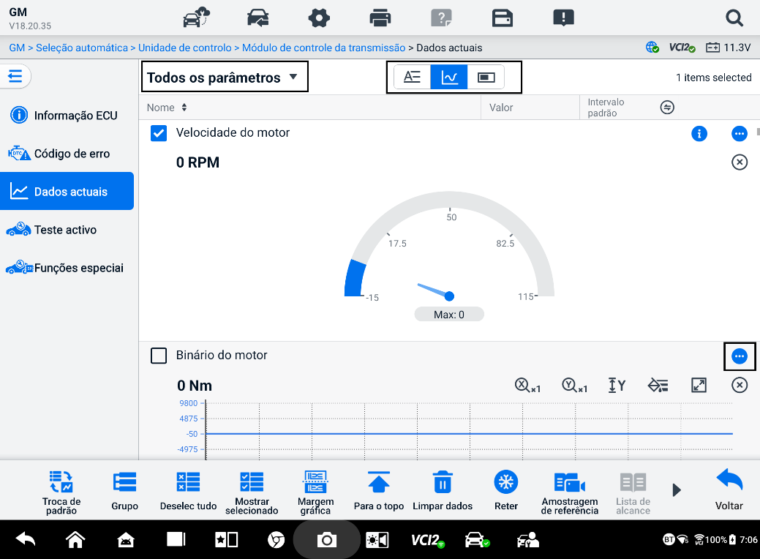
Figura 6-18 Modo de exibição da tela

Botão de controle
Um total de 4 botões de controle serão exibidos: Troca de unidade, Configuração de gatilho e Adicionar ao grupo.
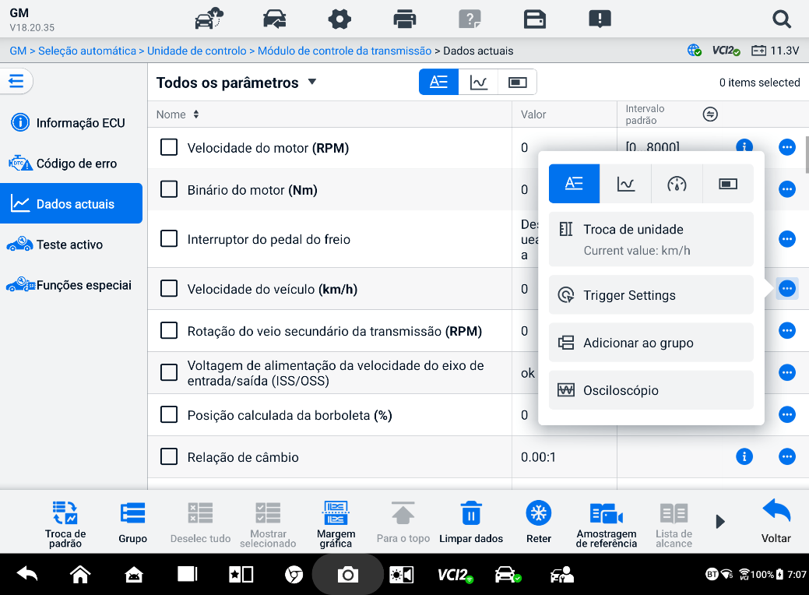
Figura 6-19 Tela do botão de controle
- Troca de unidade — toque para trocar a unidade do valor do parâmetro.
- Configurações de gatilho — toque para exibir a janela Configurações do gatilho.
Na tela de configurações de gatilho, você pode definir um intervalo padrão preenchendo um valor mínimo e um valor máximo. Ao exceder esse intervalo, a função de gatilho será executada e o dispositivo registrará e salvará automaticamente os dados gerados. Você pode verificar os dados salvos em tempo real tocando no botão "Revisar" na parte inferior da tela.
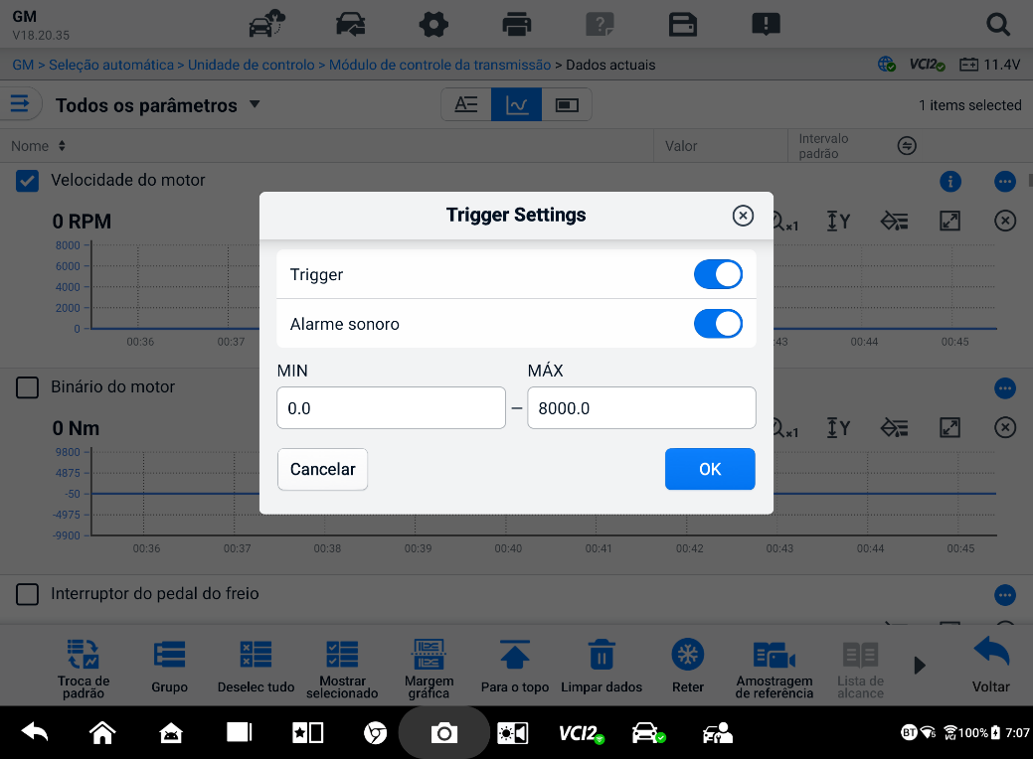
Figura 6-20 Tela de configurações de gatilho
Dois botões e duas caixas de entrada estão disponíveis na janela Configurações do gatilho.
- Acionar - Liga e desliga o gatilho. O gatilho está LIGADO por padrão.
- Alarme sonoro — liga e desliga o alarme. A função de alarme emite um sinal sonoro como alerta quando a leitura de dados atinge o ponto mínimo ou máximo predefinido. O alarme sonoro soará apenas no primeiro disparo.
- MIN — toque nesta caixa de entrada para exibir um teclado virtual para inserir o valor limite inferior necessário.
- MAX — toque nesta caixa de entrada para exibir um teclado virtual para inserir o valor limite superior necessário.
  - Para definir um gatilho
- Toque no botão de estouro no lado direito do parâmetro para abrir um submenu.
- Toque no botão Configurações de gatilho em Modo de texto no submenu para abrir a janela Configurações de gatilho.
- Toque no MIN caixa de entrada e insira o valor mínimo necessário.
- Toque no MAX caixa de entrada e insira o valor máximo necessário.
- Toque em OK para salvar a configuração e retornar à tela Live Data; ou toque em Cancelar para sair sem salvar.
Quando o Quando o gatilho é definido com sucesso, uma marca de gatilho é exibida antes do nome do parâmetro. A marca fica cinza quando não disparada e laranja quando disparada. Além disso, duas linhas horizontais são exibidas em cada um dos gráficos de dados (quando o Modo Gráfico de Forma de Onda é aplicado) para indicar o ponto de alarme. As linhas de limite são mostradas em cores diferentes para diferenciá-las das formas de onda do parâmetro.
- Adicionar ao grupo — toque para adicionar os parâmetros selecionados ao grupo personalizado.
- Modo de texto — o modo padrão que exibe os parâmetros como uma lista de texto.
- Modo de gráfico de forma de onda
Neste modo, seis botões de controle serão exibidos no lado direito do item de parâmetro, permitindo que você manipule o status de exibição.
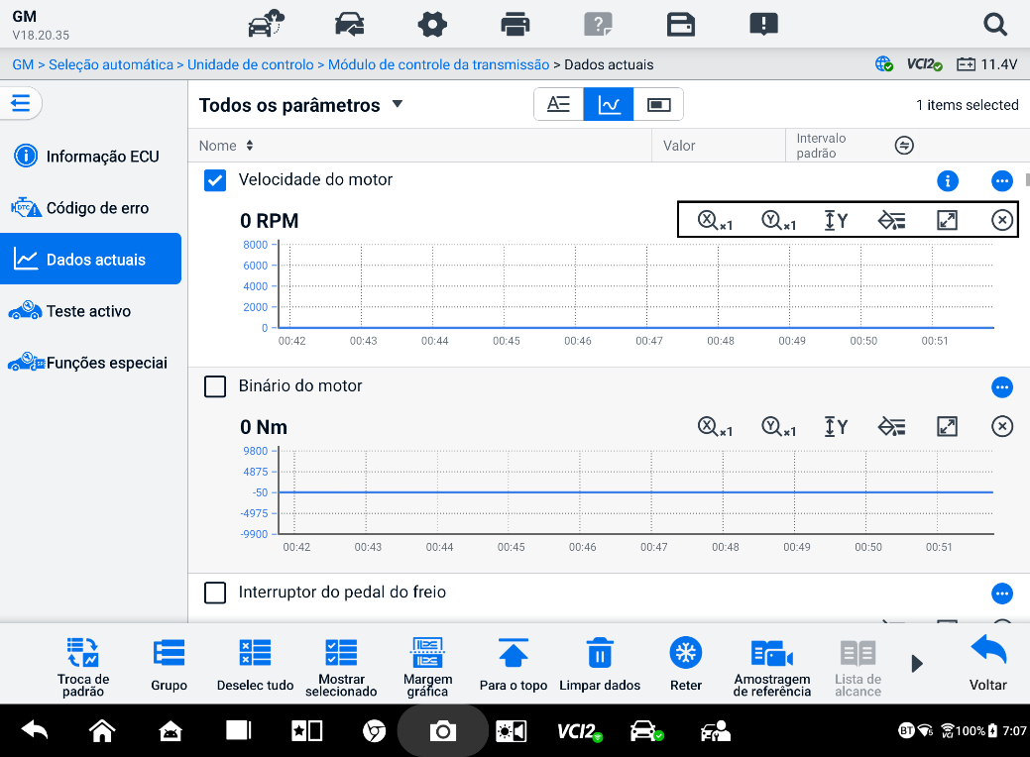
Figura 6-21 Tela do modo gráfico de forma de onda
- Botão de escala para o eixo X: Há quatro escalas disponíveis para o eixo X: x1, x2, x4 e x8.
- Botão de escala para o eixo Y: Há três escalas disponíveis para o eixo Y: x1, x2 e x4.
- Botão de configurações (SetY) — define o valor mínimo e máximo do eixo Y.
- Botão Editar — edita a cor da forma de onda e a espessura da linha.
- Botão de zoom — toque uma vez para exibir o gráfico de dados selecionado em tela cheia.
- Botão de saída — toque para sair do modo de gráfico de forma de onda.
Exibição em tela cheia — Há cinco botões de controle disponíveis no canto superior direito da tela.
- Botão de escala para o eixo X: Há quatro escalas disponíveis para o eixo X: x1, x2, x4 e x8.
- Botão de escala para o eixo Y: Há três escalas disponíveis para o eixo Y: x1, x2 e x4.
- Botão Editar — toque para abrir uma janela de edição, na qual você pode definir a cor da forma de onda e a espessura da linha exibida para o item de parâmetro selecionado.
- Botão de redução de zoom — toque para sair da exibição em tela cheia.
- Botão de saída — toque para sair do modo de gráfico de forma de onda.
- Para editar a cor da forma de onda e a espessura da linha
- Selecione um item de parâmetro para exibir no modo Gráfico de forma de onda.
- Toque no botão Editar e uma janela de edição será exibida.
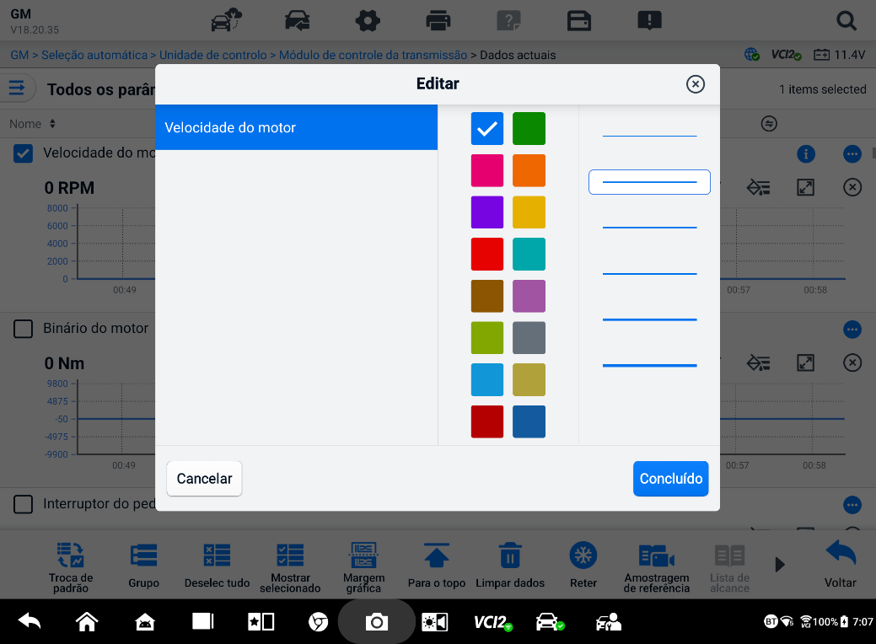
Figura 6-22 Tela de edição de forma de onda
- O item de parâmetro é selecionado automaticamente na primeira coluna.
- Selecione uma cor na segunda coluna.
- Selecione uma espessura de linha na terceira coluna.
- Toque em Concluído para salvar a configuração e sair, ou toque em x para sair sem salvar.
OBSERVAÇÃO
Na exibição em tela cheia, edite a cor da forma de onda e a espessura da linha tocando em Editar botão no canto superior direito da tela.
- Modo de medidor analógico — exibe os parâmetros em gráficos de medidores.
- Modo de medidor digital — exibe os parâmetros na forma de um gráfico de medidor digital.
- Botões de função
As operações dos botões funcionais disponíveis na tela Live Data são descritas abaixo:
- Troca de padrões — toque para alternar entre o modo de lista vertical e o modo de lista de grade. Pressione e segure o botão para exibir uma janela pop-up mostrando todos os padrões do modo de grade, como grade 12, grade 9, grade 6, etc. Selecione um padrão para exibir os parâmetros.
- Grupo​ — toque para criar um novo grupo ou selecione um grupo personalizado existente. O Os botões Editar Grupo e Excluir Grupo ficam disponíveis na parte inferior da tela quando o botão Grupo é selecionado.
- Cancelar tudo — Toque para cancelar todos os parâmetros selecionados. Até 50 parâmetros podem ser selecionados simultaneamente.
- Mostrar selecionados/Mostrar todos — toque neste botão para alternar entre as duas opções: uma exibe os itens de parâmetros selecionados e a outra exibe todos os itens disponíveis.
- Mesclar Gráficos — toque neste botão para mesclar gráficos de dados selecionados (somente para o Modo Gráfico de Forma de Onda). Esta função é muito útil ao comparar parâmetros diferentes.
OBSERVAÇÃO
Este modo suporta 2 grupos de fusão de curvas simultâneas de até 8 parâmetros por grupo, que podem ser representados digitalmente. Parâmetros não digitais não são suportados.
  - Para mesclar gráficos de dados selecionados
- Selecione os parâmetros a serem mesclados.
- Toque no botão Mesclar gráficos na parte inferior da tela Dados ao vivo.
- Os parâmetros selecionados são exibidos na tela. Toque na caixa de seleção à direita para escolher o parâmetro e o grupo. A caixa de seleção cinza não está disponível para seleção.
- Toque em Iniciar fusão para começar.
- Toque nas costas botão para sair.
- Para o topo — toque para mover um item de dados selecionado para o topo da lista.
- Limpar dados — toque para limpar todos os dados ativos armazenados em cache.
- Congelar — toque para exibir os dados recuperados no modo congelado.
- Continuar — toque para sair do modo de congelamento de dados e retornar à exibição normal de dados.
- Quadro anterior — toque para mover para o quadro anterior de dados congelados.
- Reproduzir /Pausar — toque para reproduzir/pausar os dados congelados.
- Próximo quadro — toque para mover para o próximo quadro de dados congelados.
- Amostragem de referência — toque para realizar a amostragem cíclica de todos os dados ativos no sistema atual e fornecer os valores máximo, mínimo e médio dos dados amostrados. Os técnicos podem personalizar as condições de amostragem. Esta função pode ser usada para a análise comparativa de dados ativos, auxiliando os técnicos a identificar rapidamente os dados anormais.
- Lista de alcance — toque para exibir os valores de referência amostrados, incluindo os valores máximo, mínimo e médio.
- Gravar — toque para iniciar a gravação dos dados em tempo real dos itens de dados selecionados. Toque no botão Gravar na parte inferior da tela Dados em Tempo Real. Uma mensagem será exibida, solicitando que o usuário selecione os parâmetros a serem gravados. Toque no botão "Entendi" para confirmar. Role para baixo e selecione os itens de dados a serem gravados. Toque no botão Gravar para iniciar a gravação. Toque no botão "Concluir" para interromper a gravação. Os dados em tempo real gravados podem ser visualizados na seção "Revisão" na parte inferior da tela Dados em Tempo Real. Os dados gravados também podem ser revisados no aplicativo Gerenciador de Dados.
- Completo — Toque para parar a gravação de dados e retornar à exibição normal de dados.
- Bandeira — é exibida quando a função Gravar é aplicada. Toque neste botão para definir bandeiras para anotar pontos de interesse ao registrar dados. Notas podem ser adicionadas durante reprodução no Review ou no Data Manager. Selecione o sinalizador predefinido para abrir uma janela pop-up e exibir um teclado virtual para inserir notas.
- Revisar — toque para revisar os dados gravados. Toque no botão Revisar para exibir uma lista de gravações e selecionar um item para revisar.
OBSERVAÇÃO
Somente os dados registrados durante a operação atual podem ser revisados na tela Dados em Tempo Real. Todos os dados históricos registrados podem ser revisados em "Revisar Dados" no aplicativo Gester de Dados.
- Troca de Padrão — alterna o padrão de exibição.
- Mesclagem de gráficos — mesclar gráficos de dados selecionados.
- Mostrar selecionados — exibir os parâmetros selecionados.
- Quadro anterior — muda para o quadro anterior de dados registrados.
- Reproduzir /Pausar — toque para reproduzir/pausar a gravação dados.
- Próximo quadro — muda para o próximo quadro de dados registrados.
- Voltar — sai da tela de revisão e retorna para a tela de dados ao vivo.
- Voltar — retorna à tela anterior ou sai da função.

Um teste ativo
A função Teste Ativo é usada para acessar testes de subsistemas e componentes específicos do veículo. Os testes disponíveis variam de acordo com o veículo.
Durante um teste ativo, o tablet envia comandos à ECU para ativar os atuadores. Este teste determina a integridade do sistema ou peça por meio da leitura de dados da ECU ou do monitoramento da operação dos atuadores. Esses testes podem incluir a comutação de um solenoide, relé ou interruptor entre dois estados operacionais.
Selecionar Teste Ativo exibe um menu de opções de teste. Os testes disponíveis variam de acordo com o veículo.
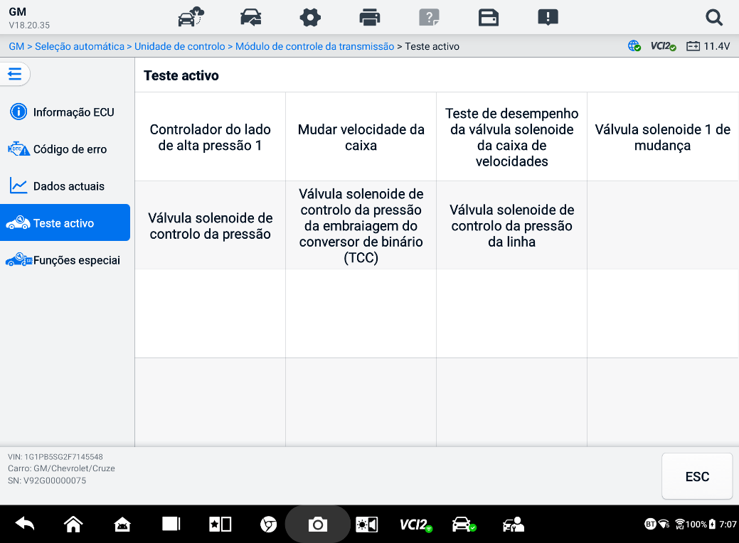
Figura 6-23 Tela de teste ativa
Selecione um teste nas opções do menu. Siga as instruções exibidas na tela para concluir o teste. Os procedimentos e instruções variam de acordo com o veículo.
Os botões de função no canto inferior direito da tela Teste Ativo manipulam os sinais de teste. As instruções operacionais são exibidas na seção principal da tela de teste. Siga as instruções na tela e faça as seleções apropriadas para concluir os testes. Toque no botão ESC para sair do teste ao concluir.

Funções Especiais
Dependendo do veículo de teste, esta seleção pode, às vezes, aparecer como Processo de Aprendizagem, Programação de Correção, Inspeção de Emissões (não válido para os EUA), Verificação OBD I/M (não válido para os EUA) ou algo semelhante. Você pode selecionar uma opção para prosseguir de acordo com suas necessidades.
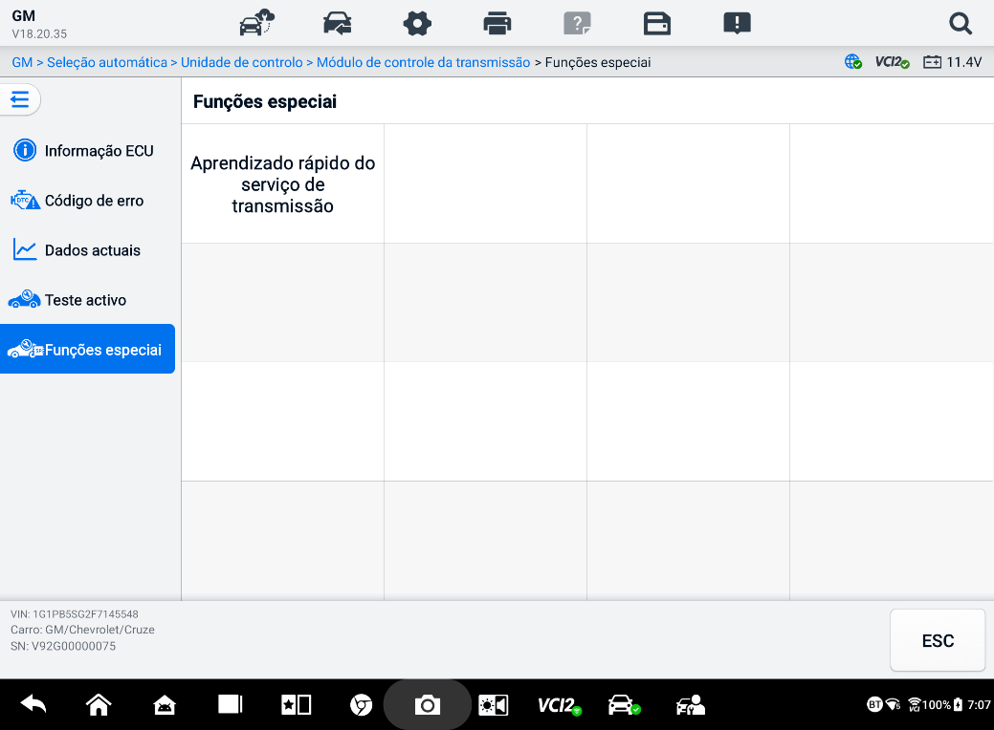
Figura 6-24 Tela de Funções Especiais

Diagnóstico Gráfico
Esta função exibe o sistema do veículo em formato gráfico. Ela pode mostrar intuitivamente a posição relativa dos sensores no sistema e os dados correspondentes em tempo real. As funções gerais de diagnóstico, incluindo leitura de código, exclusão de código e varredura de falhas, também são suportadas nesta seção. Consulte Funções de diagnóstico para obter detalhes.
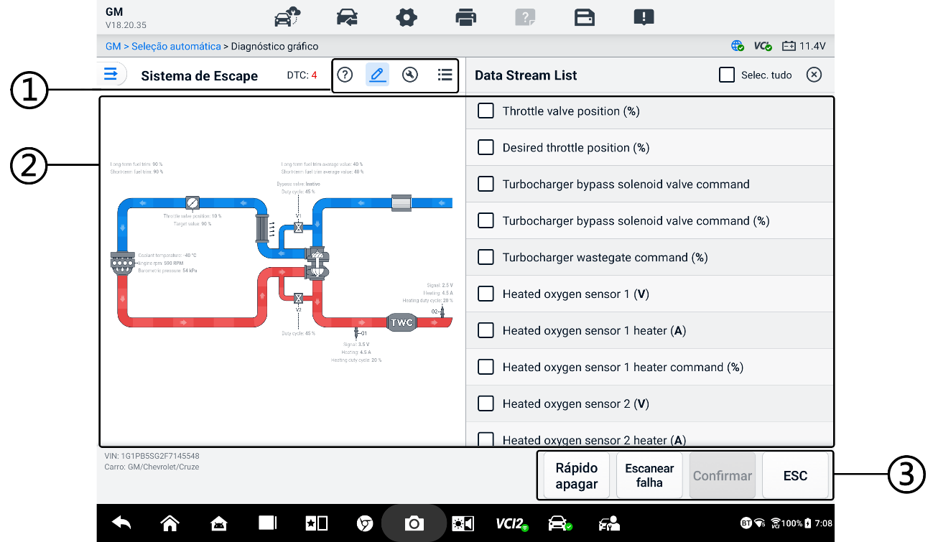
Figura 6-25 Tela de Diagnóstico Gráfico
      - Ícones principais — o conteúdo correspondente será exibido à direita da seção principal após tocar em um ícone superior.
Informações de ajuda — toque para exibir a descrição do código e a descrição do ícone do sistema do veículo.
Seleção de dados ao vivo — toque para selecionar os dados em tempo real desejados na lista. Os dados em tempo real selecionados serão destacados nos gráficos à esquerda da seção principal. Os dados e valores em tempo real não selecionados serão exibidos em cinza nos gráficos.
Teste Ativo — toque para exibir a tela Teste Ativo. Siga as instruções na tela e defina valores para um teste. Esta função ajuda os técnicos a solucionar problemas de forma mais intuitiva e eficiente.
Troca de lista de sistemas — toque para exibir o sistema do veículo em formato de lista.
      - Seção principal — a esquerda exibe o sistema selecionado em gráficos intuitivos. O lado direito mostra o conteúdo correspondente após tocar em um ícone superior.
      - Botões de Função — os botões variam de acordo com o veículo de teste. Os botões de função na captura de tela acima são os seguintes:
Apagamento rápido: apaga todas as informações de falhas após a digitalização.
Verificação de falhas: verifica os módulos do sistema do veículo.
Enter: Entra no sistema.
ESC: Sai da função.

Fusão de dados ao vivo
Para vários sistemas, esta função fornece uma maneira rápida de criar um novo grupo, conduzindo o desempenho da fusão com base nos itens do grupo personalizado.
OBSERVAÇÃO
Esta função é suportada por determinados veículos.
- Para executar a função de fusão de dados ao vivo
- Toque na opção Fusão de dados ao vivo na barra de navegação da tela do menu principal de diagnóstico.
- Toque em Adicionar ícone ou o botão Criar para adicionar um novo grupo. Você também pode selecionar o grupo temporário, que é gerado por padrão.
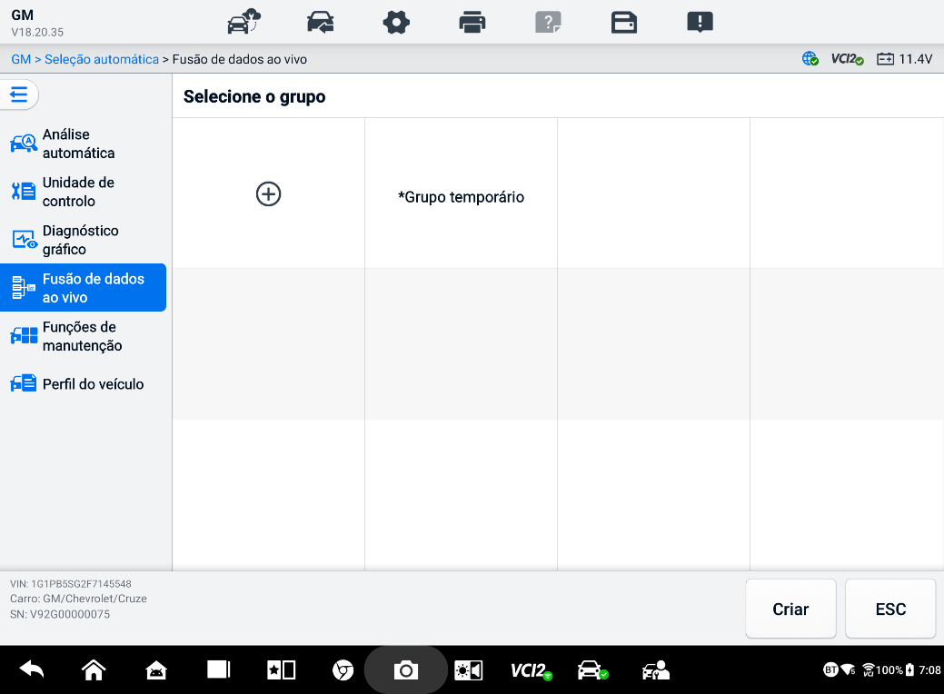
Figura 6-26 Tela de fusão de dados ao vivo 1
- Toque no botão suspenso no canto superior esquerdo da seção principal para selecionar o módulo específico desejado. Toque no ícone Adicionar à direita dos parâmetros a serem adicionados.
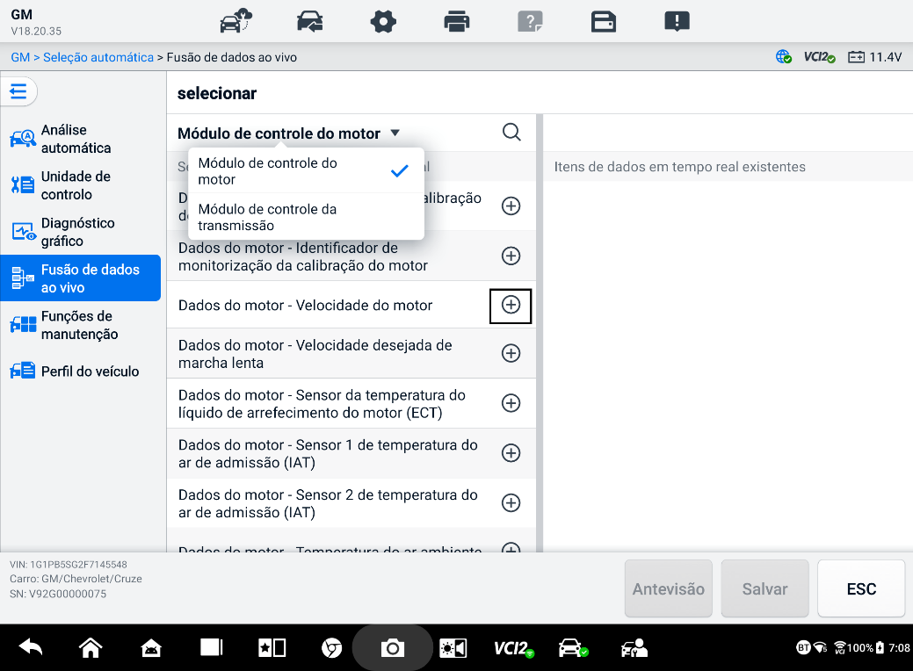
Figura 6-27 Tela de fusão de dados ao vivo 2
- Toque em Salvar na parte inferior para adicionar um novo grupo ou selecionar um grupo personalizado existente. Toque em OK. A tela exibirá os parâmetros salvos.
- Siga as operações da função Live Data para prosseguir. Consulte Dados em tempo real para obter detalhes.

Programação e Codificação
Desde a introdução do OBDII e a chegada aos híbridos e veículos elétricos modernos, as tecnologias de hardware e software em carros têm avançado a um ritmo exponencial. Atualizar o software pode ser a única maneira de corrigir os seguintes problemas:
- Dirigibilidade
- Eficiência de combustível
- Perda de potência
- Códigos de falha
- Durabilidade das Peças Mecânicas
A função Programação e Codificação é usada para atualizar novamente os módulos de controle do veículo, o que permite atualizar o software do computador do veículo para a versão mais recente, bem como reprogramar dados adaptativos de determinados componentes após fazer reparos ou substituições.
OBSERVAÇÃO
A função de programação se aplica somente quando o veículo está conectado a um VCI2, que serve como uma interface PassThru para estabelecer comunicação e transferir dados para a ECU do veículo.
As operações de programação ou codificação disponíveis variam de acordo com o veículo de teste. Somente as operações disponíveis são exibidas no menu do tablet.
Existem dois tipos gerais de operações de programação:
- Codificação — também conhecido como Programa de Ensino, ou Adaptação de Componentes é usada para reprogramar dados adaptativos para módulos de controle de veículos após reparos ou substituições de peças do veículo.
- Reprogramação — baixa a versão mais recente do software do banco de dados do servidor on-line por meio do acesso à Internet (esse procedimento é feito automaticamente quando o tablet está conectado à Internet, portanto não há necessidade de verificar atualizações de software) e reprograma a versão mais recente na ECU do veículo.
OBSERVAÇÃO
Certifique-se de que o tablet esteja conectado a um acesso estável à Internet antes de aplicar a função de programação da ECU, para que o tablet possa obter acesso ao servidor do fabricante do veículo para o serviço de atualização.
Selecionar a Programação abre um menu de opções de operação que variam de acordo com a marca e o modelo do veículo. Selecionar uma opção de menu exibe uma tela de programação ou abre outro menu com opções adicionais. Siga as instruções na tela para operar. A forma e as informações apresentadas na tela variam de acordo com o tipo de operação realizada.

Codificação
A seção principal da tela Codificação exibe uma lista de componentes do veículo e as informações de codificação que consistem principalmente em duas partes:
- Todos os sistemas disponíveis para codificação são exibidos no lado esquerdo, e os dados ou valores de codificação no lado direito.
- A parte inferior da seção principal exibe os botões funcionais que permitem manipular a operação.
Verifique cuidadosamente as condições do veículo e as informações de codificação. Use o botão funcional para editar os códigos dos componentes correspondentes. Toque em "Enviar" ao terminar de editar todos os itens. Quando a operação for concluída, uma mensagem de status de execução, como "Concluído", "Finalizado" ou "Sucesso", poderá ser exibida.
Toque no botão ESC para sair da função.

Reprogramação
Antes de iniciar a reprogramação:
- É obrigatório que o tablet esteja conectado a uma rede Wi-Fi estável.
- O tablet deve ser conectado ao VCI2 por meio de um cabo USB.
- A bateria do tablet deve estar totalmente carregada durante a programação do módulo. Conecte o tablet a um carregador, se necessário.
- Conecte o mantenedor de bateria à bateria do veículo para garantir que uma tensão constante seja mantida durante toda a programação. Os requisitos de tensão variam de acordo com o fabricante do veículo. Consulte as recomendações do fabricante do veículo antes de programar um módulo.
- Não saia do aplicativo durante a reprogramação do módulo, pois o processo pode falhar e também resultar em danos permanentes ao módulo.
Operações típicas de reprogramação exigem que você insira e valide o número do VIN primeiro. Toque na caixa de entrada e insira o número correto. A interface de programação será exibida.
A seção principal da interface de reprogramação oferece informações sobre o hardware, a versão atual do software e as versões mais recentes do software a serem programadas nas unidades de controle.
Uma série de instruções operacionais na tela serão exibidas para guiá-lo pelo procedimento de programação.
Leia atentamente as informações na tela e siga as instruções para executar o procedimento de programação.

Erros de re-flash
IMPORTANTE
Ao reprogramar a bordo, certifique-se sempre de que a bateria do veículo esteja totalmente carregada e em boas condições de funcionamento. Durante a reprogramação, a operação pode falhar se a tensão cair abaixo da tensão operacional adequada. Às vezes, uma operação com falha pode ser recuperada, mas a reprogramação com falha também pode danificar o módulo de controle. Recomendamos conectar um mantenedor de bateria externo ao veículo para garantir que uma tensão constante seja mantida durante toda a programação. A tensão necessária varia de acordo com o fabricante do veículo. Consulte o fabricante do veículo para obter a tensão correta a ser mantida.
Ocasionalmente, um procedimento de atualização do flash pode não ser concluído corretamente. Causas comuns de erros de flash incluem conexões de cabo ruins entre o tablet, o VCI e o veículo, desligamento da ignição do veículo antes da conclusão do procedimento de flash ou baixa voltagem da bateria do veículo.
Se o processo falhar, verifique novamente todas as conexões dos cabos para garantir uma boa comunicação e inicialize o procedimento de flash. O procedimento de programação será repetido automaticamente se a operação anterior não for bem-sucedida.

Operações OBDII genéricas
A opção de diagnóstico de veículos OBDII/EOBD oferece uma maneira rápida de verificar DTCs, isolar a causa de uma luz indicadora de mau funcionamento (MIL) acesa, verificar o status do monitor antes dos testes de certificação de emissões e realizar outros serviços relacionados às emissões. A opção de acesso direto OBDII também é usada para testar veículos compatíveis com OBDII/EOBD que não estão incluídos no banco de dados. Os botões da barra de ferramentas de diagnóstico na parte superior da tela estão disponíveis para diagnósticos específicos do veículo. Consulte Tabela 6 -2 Botões da barra de ferramentas de diagnóstico para obter detalhes.

Procedimento Geral
- Para acessar as funções de diagnóstico OBDII/EOBD
- Toque no botão Diagnóstico no Menu de Tarefas do MaxiSys. O Menu do Veículo será exibido.
- Toque no botão EOBD. Há duas opções para estabelecer comunicação com o veículo.
- Varredura automática — selecione para estabelecer comunicação usando cada protocolo para determinar qual o veículo está usando.
- Protocolo — selecione para abrir um submenu com vários protocolos. Um protocolo de comunicação é uma forma padronizada de comunicação de dados entre um ECM e uma ferramenta de diagnóstico. O OBD global pode usar vários protocolos de comunicação diferentes.
- Selecione um protocolo específico se a opção Protocolo estiver selecionada. Aguarde até que o Menu de Diagnóstico OBDII/EOBD apareça.
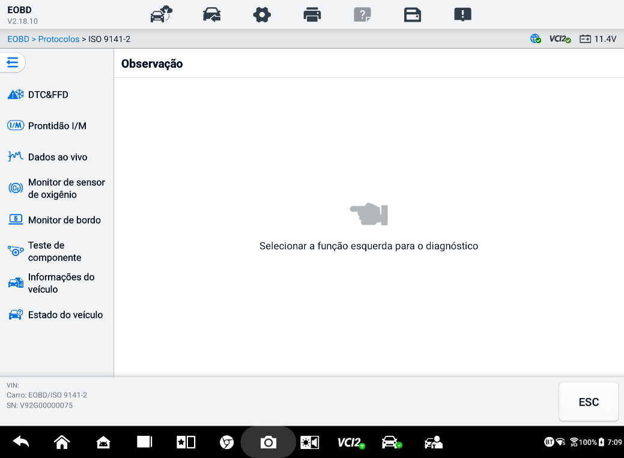
Figura 6-28 Menu de diagnóstico OBDII
- Selecione uma opção de função para continuar.
- DTC e FFD
- Prontidão I/M
- Dados ao vivo
- Monitor de sensor de oxigênio
- Monitor de bordo
- Teste de Componentes
- Informações do veículo
- Status do veículo
OBSERVAÇÃO
As funções suportadas podem variar de acordo com o veículo.

Descrições de funções
Esta seção descreve as várias funções de cada opção de diagnóstico:

DTC e FFD
Quando esta função é selecionada, a tela exibe uma lista de Códigos Armazenados e Códigos Pendentes. Quando os dados do Quadro Congelado de determinados DTCs estiverem disponíveis para visualização, um botão em forma de floco de neve será exibido no lado direito do item DTC. As funções Apagar Códigos e Ler Códigos podem ser aplicadas tocando nos Botões de Função na parte inferior da tela.
- Códigos Atuais
Os códigos atuais são DTCs relacionados às emissões do ECM do veículo. Os códigos OBD II/EOBD têm prioridade de acordo com a gravidade das emissões, com os códigos de maior prioridade substituindo os de menor prioridade. A prioridade do código determina o acendimento da Lâmpada Indicadora de Mau Funcionamento (MIL) e o procedimento de apagamento dos códigos. Os fabricantes classificam os códigos de forma diferente, portanto, os DTCs podem variar de acordo com o veículo.
- Códigos Pendentes
São códigos cujas condições de armazenamento foram atendidas durante o último ciclo de condução, mas precisam ser atendidas em dois ou mais ciclos de condução consecutivos antes do DTC ser armazenado. A finalidade da exibição de códigos pendentes é auxiliar o técnico de serviço após um reparo do veículo quando as informações de diagnóstico são apagadas, relatando os resultados dos testes após um único ciclo de condução.
- Se um teste falhar durante o ciclo de condução, o DTC associado será relatado. Se a falha pendente não ocorrer novamente dentro de 40 a 80 ciclos de aquecimento, a falha será automaticamente apagada da memória.
- Os resultados dos testes relatados não indicam necessariamente um componente ou sistema defeituoso. Se os resultados dos testes indicarem outra falha após mais condução, um DTC é armazenado para indicar um componente ou sistema defeituoso.
- Congelar quadro
Na maioria dos casos, o quadro armazenado é o último DTC relatado. Certos DTCs, aqueles com maior impacto nas emissões do veículo, têm prioridade mais alta. Nesses casos, o DTC de maior prioridade é aquele para o qual os registros do quadro congelado são mantidos. Os dados do quadro congelado incluem um "instantâneo" dos valores de parâmetros críticos no momento em que o DTC é armazenado.
- Apagar códigos
Esta opção é usada para limpar todos os dados de diagnóstico relacionados às emissões, incluindo DTCs, dados de quadro congelado e dados específicos aprimorados pelo fabricante do ECM do veículo. Esta opção redefine o status do Monitor de Prontidão I/M para todos os monitores do veículo para o status "Não Pronto" ou "Não Concluído".
Uma tela de confirmação é exibida quando a opção "Limpar códigos" é selecionada para evitar perda acidental de dados. Selecione Sim na tela de confirmação para continuar ou Não para sair.

Prontidão I/M
Esta função é usada para verificar a prontidão do sistema de monitoramento. É uma excelente função para usar antes de inspecionar um veículo quanto à conformidade com as normas estaduais de emissões. Selecionar "I/M Readiness" abre um submenu com duas opções:
- Desde que os DTCs foram apagados — exibe o status dos monitores desde a última vez que os DTCs foram apagados.
- Este ciclo de condução — exibe o status dos monitores desde o início do ciclo de condução atual.

Dados ao vivo
Esta função permite a exibição de dados PID em tempo real da ECU. Os dados exibidos incluem entrada e saída analógica e digital, além de informações de status do sistema transmitidas no fluxo de dados do veículo.
Os dados ao vivo podem ser exibidos em vários modos, veja Dados em tempo real para informações detalhadas.

Monitor de sensor de oxigênio
Esta função permite recuperar e revisar os resultados recentes dos testes do monitor do sensor de oxigênio armazenados no computador de bordo do veículo.
A função de teste do Monitor do Sensor de Oxigênio não é compatível com veículos que se comunicam por meio de uma rede de área de controle (CAN). Para obter os resultados do teste do Monitor do Sensor de Oxigênio de veículos equipados com CAN, consulte o Monitor de bordo.

Monitor de bordo
Esta função permite visualizar os resultados dos testes do Monitor de Bordo. Os testes são úteis após a manutenção, quando a memória do módulo de controle do veículo já foi apagada.

Teste de Componentes
Esta função permite o controle bidirecional do ECM para que a ferramenta de diagnóstico possa transmitir comandos de controle para operar os sistemas do veículo. Esta função é útil para determinar a eficiência da resposta do ECM a um comando.

Informações do veículo
Esta função permite a exibição do número de identificação do veículo (VIN), número de identificação de calibração, número de verificação de calibração (CVN) e outras informações do veículo de teste.

Status do veículo
Esta função verifica a condição atual do veículo, como os protocolos de comunicação dos módulos OBDII, o número de códigos de falha e o status da luz indicadora de mau funcionamento (MIL).

Relatório de Diagnóstico

Funções de pré-varredura e pós-varredura
Após executar as funções de pré-digitalização e pós-digitalização inserindo o mesmo número de ordem de manutenção, toque em Gerenciador de Dados > Histórico do veículo t o Selecione o registro de teste histórico nomeado com o número da ordem de manutenção. Os resultados da pré-varredura e da pós-varredura serão exibidos no mesmo registro de teste histórico, que pode ser gerado como um relatório em PDF para facilitar a comparação das alterações entre a pré e a pós-varredura.
- Função de pré-varredura
Selecione e toque em um botão do veículo na tela Menu do Veículo. Insira o número do pedido de manutenção na caixa pop-up para escanear e detectar todo o veículo. Você também pode adicionar fotos para registrar a condição atual do veículo. Após a conclusão da pré-varredura, você não poderá realizá-la novamente e o resultado da varredura não poderá ser modificado.
- Função pós-digitalização
Após a conclusão do pré-escaneamento, saia do veículo de teste atual e toque no botão do veículo na tela do Menu do Veículo para reconectar. Insira o mesmo número da ordem de manutenção na caixa pop-up. A tela para o pós-escaneamento será exibida. O registro do pós-escaneamento será gerado quando o escaneamento for concluído. Os resultados do pré-escaneamento e do pós-escaneamento serão exibidos no mesmo registro histórico de testes.
OBSERVAÇÃO
A função pós-digitalização pode ser executada repetidamente. Após sair do veículo, basta tocar no botão do veículo na tela do Menu do Veículo para reconectar e, em seguida, inserir o mesmo número da ordem de manutenção na caixa pop-up e seguir as etapas para digitalizar novamente. O último resultado é o resultado final da digitalização.

Relatório de diagnóstico salvando, visualizando e compartilhando
O relatório de diagnóstico pode ser revisado, salvo e compartilhado com outras pessoas de várias maneiras.

Diagnóstico Salvando
- Por meio da função Histórico
- Toque em Diagnóstico no Menu de Tarefas do MaxiSys e selecione Histórico na barra de ferramentas superior.
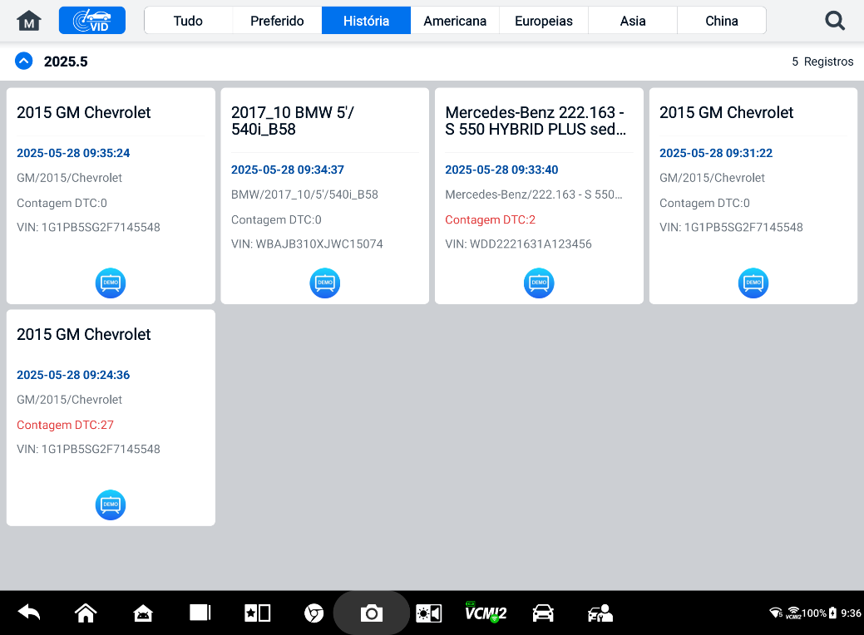
Figura 6-29 Tela de histórico
- Selecione um registro histórico e toque no botão no canto superior direito.
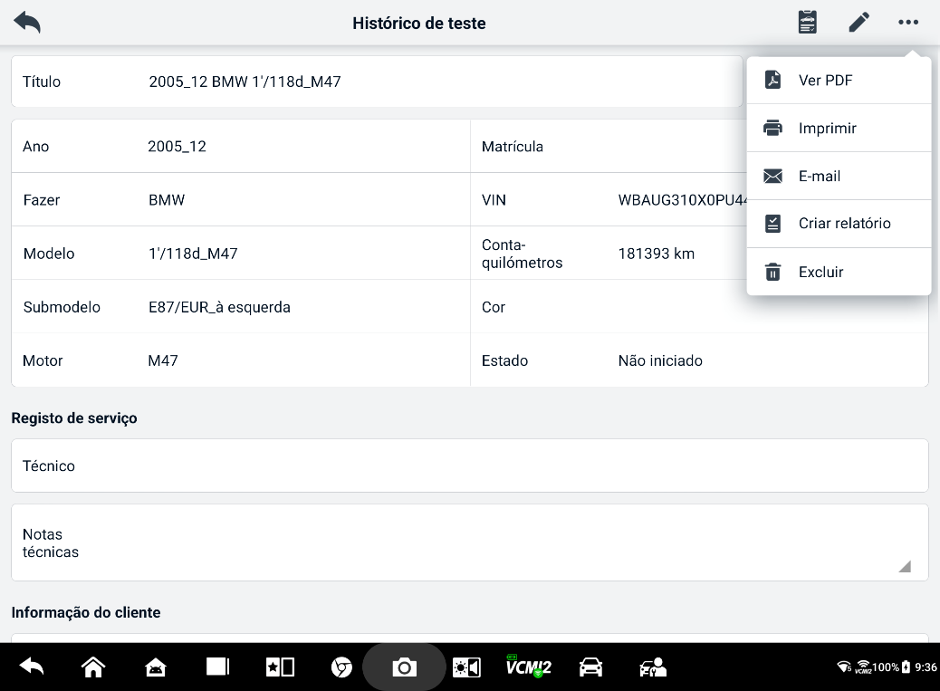
Figura 6-30 Folha de Registro de Teste Histórico
- Toque em Criar Relatório. Insira a placa e a quilometragem atual. Toque em Salvar.
- Por meio da função Auto Scan
- Entre na tela de verificação automática e toque em Verificação de falhas nos botões de função na parte inferior da tela.
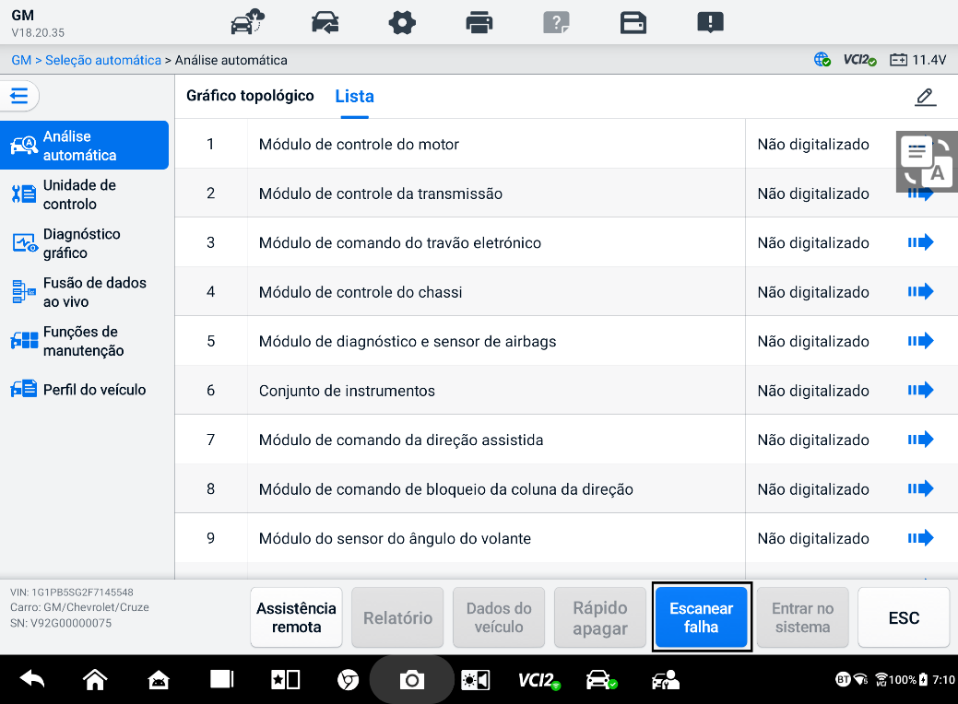
Figura 6-31 Tela de varredura automática 1
- Quando a verificação do sistema estiver concluída, toque em "Relatório" nos botões de função na parte inferior da tela. Insira a leitura do hodômetro e toque em OK.
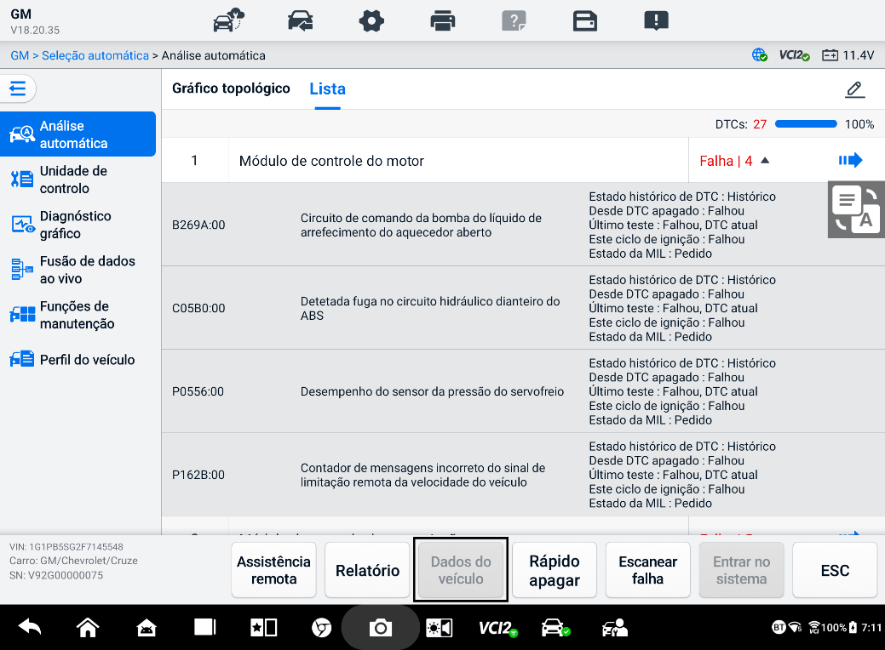
Figura 6-32 Tela de varredura automática 2
- Por meio das funções na barra de ferramentas de diagnóstico
O relatório de diagnóstico também pode ser visualizado na tela de funções de diagnóstico, incluindo Verificação automática e Códigos de problemas. Há duas maneiras de visualizar os relatórios salvos:
- Toque no botão na barra de ferramentas de diagnóstico e selecione Salvar como PDF. Insira a leitura do hodômetro e toque em Salvar. Toque no botão Arquivo no canto superior direito da tela e selecione um relatório salvo para visualizar.
- Toque no botão na barra de ferramentas de diagnóstico e selecione "Relatar para a Nuvem". Insira a leitura do hodômetro. Toque em "Salvar > Exibir Relatório" para visualizar o relatório salvo.
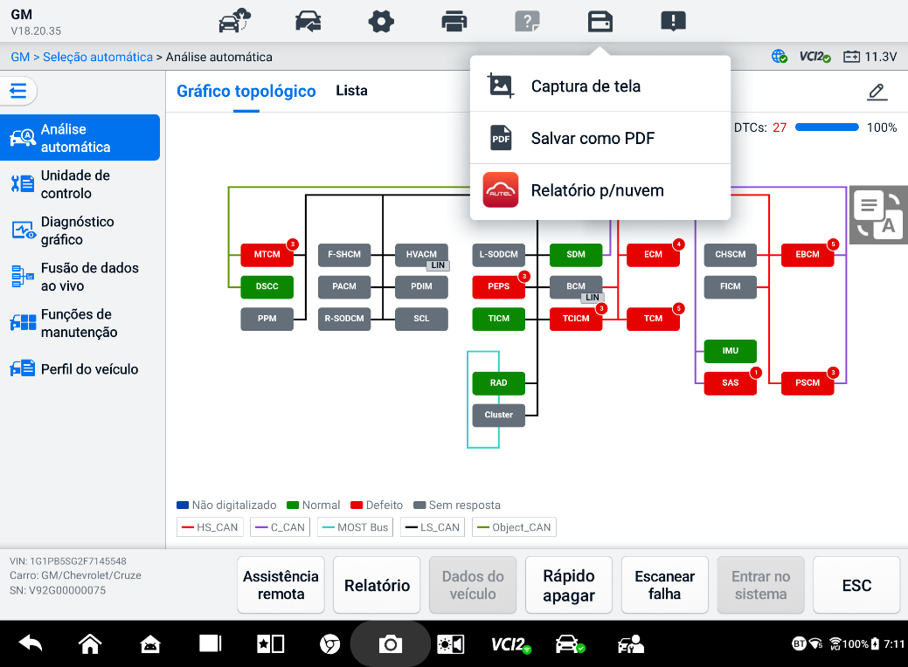
Figura 6-33 Tela de varredura automática 3

Visualização do Relatório de Diagnóstico
Todos os relatórios salvos podem ser visualizados no aplicativo Gerenciador de Dados.
- Toque em Gerenciador de dados > Histórico do veículo. Selecione um registro de histórico de veículo específico e toque em  > Exibir PDF no canto superior direito para visualizar o relatório.
- Depois de salvar os relatórios tocando no botão Salvar como PDF, toque em Gerenciador de Dados > PDF para visualizá-los.
- Depois de salvar os relatórios tocando no botão Criar relatório ou Relatar para a nuvem, toque em Gerenciador de dados > Relatório na nuvem para visualizá-los.

Compartilhamento de relatório de diagnóstico na nuvem
- Toque em Gerenciador de dados > Relatório de chamadas para entrar na tela Lista de relatórios.
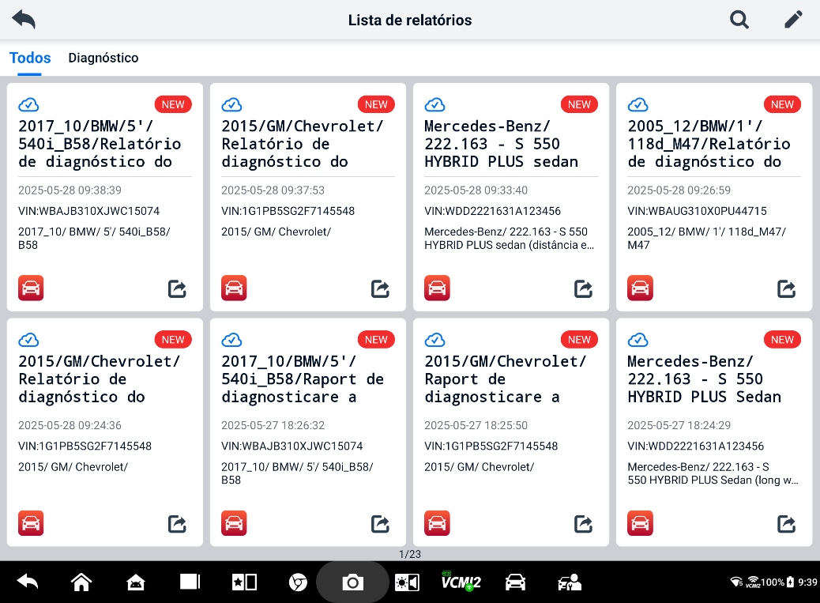
Figura 6-34 Lista de Relatórios
OBSERVAÇÃO
Observe que se o relatório exibir , significa que o relatório foi carregado para a nuvem com sucesso e você pode compartilhá-lo com outras pessoas; se o relatório exibir , significa que o relatório não foi carregado para a nuvem, mas tentará carregá-lo automaticamente para a nuvem ao inserir o relatório novamente.
- Toque em  no canto inferior direito do relatório.
- Há três maneiras de compartilhar relatórios na nuvem: escanear o código QR, enviar por e-mail, enviar por SMS (por número de telefone).

Diagnóstico de Saída
O aplicativo Diagnóstico funciona enquanto a comunicação com o veículo ainda está ativa. É importante sair corretamente da tela de operação de diagnóstico para interromper todas as comunicações com o veículo antes de fechar o aplicativo Diagnóstico.
OBSERVAÇÃO
Podem ocorrer danos ao módulo de controle eletrônico (ECM) do veículo se a comunicação for interrompida. Certifique-se de que todos os meios de comunicação, como cabo de dados, cabo USB e rede sem fio ou com fio, estejam conectados corretamente durante o teste. Saia de todas as telas antes de desconectar o cabo de teste e a fonte de alimentação.
- Para sair do aplicativo Diagnóstico
- Em uma tela de diagnóstico ativa:
- Toque no botão Voltar ou ESC para sair de uma sessão de diagnóstico passo a passo.
- Ou toque no botão Troca de veículo na barra de ferramentas de diagnóstico para retornar à tela Menu do veículo.
- Na tela do menu do veículo:
- Toque no botão Início na Barra de Ferramentas Superior.
- Ou toque no botão Voltar na barra de navegação na parte inferior da tela.
- Ou toque no botão Início na Barra de Ferramentas de Diagnóstico para sair do aplicativo diretamente e retornar ao Menu de Tarefas do MaxiSys.
OBSERVAÇÃO
Após sair do aplicativo Diagnóstico, o tablet não se comunica mais com o veículo e é seguro abrir outros aplicativos MaxiSys.

Serviços
A seção Serviços foi especialmente projetada para fornecer acesso rápido aos sistemas do veículo para diversas tarefas de serviço e manutenção programadas. A tela típica de operação de serviço consiste em uma série de comandos executivos acionados por menu. Siga as instruções na tela para selecionar as opções de execução apropriadas, inserir os valores ou dados corretos e executar as ações necessárias. O aplicativo exibirá instruções detalhadas para concluir as operações de serviço selecionadas.
Após inserir cada função especial, a tela exibirá duas opções de aplicação: Diagnóstico e Funções Rápidas. O Diagnóstico permite a leitura e a limpeza de códigos, o que às vezes é necessário após a conclusão de determinadas funções especiais. As Funções Rápidas consistem em subfunções da função especial selecionada.
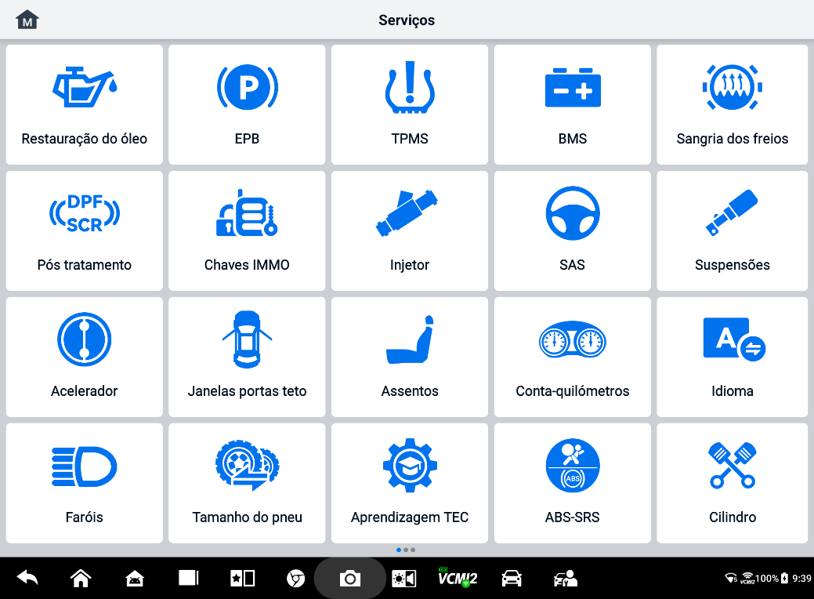
Figura 7-1 Cardápio de serviços
Vários serviços mais comumente usados são descritos neste capítulo.

Serviço de reposição de óleo
Reinicie o sistema de vida útil do óleo do motor, que calcula o intervalo ideal de troca de óleo dependendo das condições de direção do veículo e do clima. O lembrete de vida útil do óleo deve ser reiniciado sempre que o óleo for trocado, para que o sistema possa calcular quando a próxima troca de óleo é necessária.


OBSERVAÇÃO
- Sempre redefina a vida útil do óleo do motor para 100% após cada troca de óleo.
- Todos os trabalhos necessários devem ser realizados antes da reinicialização dos indicadores de serviço. A não observância dessa recomendação pode resultar em valores de serviço incorretos e fazer com que DTCs sejam armazenados pelo módulo de controle relevante.
- Em alguns veículos, a ferramenta de verificação pode redefinir luzes de serviço adicionais, como ciclo de manutenção e intervalo de serviço. Em veículos BMW, por exemplo, as redefinições de serviço incluem óleo do motor, velas de ignição, freios dianteiros/traseiros, líquido de arrefecimento, filtro de partículas, fluido de freio, microfiltro, inspeção do veículo, inspeção de emissões de escapamento e verificações do veículo.

Serviço de freio de estacionamento elétrico (EPB)
Esta função tem uma infinidade de utilidades para manter o sistema de frenagem eletrônico seguro e eficaz. As aplicações incluem desativar e ativar o sistema de controle de freio, auxiliar no controle do fluido de freio, abrir e fechar pastilhas de freio e acionar os freios após a troca do disco ou pastilha.
Segurança EPB
Pode ser perigoso realizar a manutenção do sistema de freio de estacionamento elétrico (EPB), portanto, antes de iniciar o serviço, tenha estas regras em mente.
- Certifique-se de estar totalmente familiarizado com o sistema de freios e sua operação antes de iniciar qualquer trabalho.
- Pode ser necessário desativar o sistema de controle EPB antes de realizar qualquer trabalho de manutenção/diagnóstico no sistema de freio. Isso pode ser feito no menu de ferramentas.
- Realize trabalhos de manutenção somente com o veículo parado e em solo nivelado.
- Certifique-se de que o sistema de controle EPB seja reativado após a conclusão do trabalho de manutenção.
OBSERVAÇÃO
A Autel não se responsabiliza por qualquer acidente ou ferimento decorrente da manutenção do sistema de freio de estacionamento elétrico.

Serviço de Sistema de Monitoramento de Pressão dos Pneus (TPMS)
Esta função permite que você consulte rapidamente as IDs dos sensores dos pneus na ECU do veículo, bem como execute procedimentos de substituição e reinicialização do TPMS após a substituição dos sensores dos pneus.

Serviço de Sistema de Gerenciamento de Bateria (BMS)
O Sistema de Gerenciamento de Bateria (BMS) permite que a ferramenta avalie o estado de carga da bateria, monitore a corrente de circuito fechado, registre a substituição da bateria, ative o estado de repouso do veículo e carregue a bateria por meio do soquete de diagnóstico.
OBSERVAÇÃO
- Esta função não é suportada por todos os veículos.
- As subfunções e telas de teste reais do BMS podem variar de acordo com o veículo. Siga as instruções na tela para selecionar a opção correta.
O veículo pode usar uma bateria de chumbo-ácido selada ou uma bateria de manta de vidro absorvente (AGM). A bateria de chumbo-ácido contém ácido sulfúrico líquido e pode vazar ao tombar. A bateria AGM (conhecida como bateria VRLA, chumbo-ácido regulado por válvula) também contém ácido sulfúrico, mas o ácido está contido em mantas de vidro entre as placas terminais.
Recomenda-se que a bateria de reposição tenha as mesmas especificações, como capacidade e tipo, da bateria original. Se a bateria original for substituída por um tipo diferente (por exemplo, uma bateria de chumbo-ácido por uma bateria AGM) ou por uma bateria com capacidade diferente (mAh), o veículo poderá precisar reprogramar o novo tipo de bateria, além de realizar a reinicialização da bateria. Consulte o manual do veículo para obter informações adicionais específicas do veículo.

Serviço de filtro de partículas diesel (DPF)
Partículas Diesel (DPF) gerencia a regeneração do DPF, a programação de substituição de componentes do DPF e a programação do DPF após a substituição da unidade de controle do motor.
O ECM monitora o estilo de condução e seleciona o momento adequado para a regeneração. Veículos que circulam muito em marcha lenta e com carga baixa tentarão se regenerar mais cedo do que aqueles que circulam em velocidade e carga mais altas. Para que a regeneração ocorra, é necessário manter uma temperatura de escape alta e prolongada.
Caso o veículo seja conduzido de forma que a regeneração não seja possível, ou seja, em viagens curtas frequentes, um código de diagnóstico de problemas será registrado, além da luz DPF e dos indicadores "Check Engine". Uma regeneração de serviço pode ser solicitada na oficina usando a ferramenta de diagnóstico.
Antes de executar uma regeneração forçada do DPF usando a ferramenta, verifique os seguintes itens:
- A luz do combustível não está acesa.
- Nenhuma falha relevante ao DPF é armazenada no sistema.
- O veículo possui o óleo do motor especificado.
- O óleo para diesel não é contaminado.
IMPORTANTE
Antes de diagnosticar o veículo problemático e tentar realizar uma regeneração de emergência, é importante obter um registro de diagnóstico completo e ler os blocos de valores medidos relevantes.

OBSERVAÇÃO
- O DPF não será regenerado se a luz de gerenciamento do motor estiver acesa ou se houver uma válvula EGR com defeito.
- A ECU deve ser readaptada ao substituir o DPF e ao completar o aditivo de combustível Eolys.
- Se o veículo precisar ser conduzido para a realização da manutenção do DPF, será necessária uma segunda pessoa para a função. Uma pessoa deve conduzir o veículo enquanto a outra observa a tela da ferramenta. Não tente conduzir e observar a ferramenta de leitura ao mesmo tempo. Isso é perigoso e coloca em risco a sua vida e a de outros motoristas e pedestres.

Serviço de sensor de ângulo de direção (SAS)
A calibração do SAS armazena permanentemente a posição atual do volante como a posição em linha reta na EEPROM do SAS. Portanto, as rodas dianteiras e o volante devem ser ajustados exatamente para a posição em linha reta antes da calibração. Além disso, o VIN também é lido no painel de instrumentos e armazenado permanentemente na EEPROM do SAS. Após a conclusão bem-sucedida da calibração, a memória de falhas do SAS é apagada automaticamente.
A calibração deve ser sempre realizada após as seguintes operações:
- Substituição do volante
- Substituição do SAS
- Qualquer manutenção que envolva a abertura do hub do conector do SAS para a coluna
- Qualquer trabalho de manutenção ou reparo na articulação da direção, mecanismo de direção ou outro mecanismo relacionado
- Alinhamento das rodas ou ajuste da trilha das rodas
- Reparos de acidentes onde possam ter ocorrido danos ao SAS ou ao conjunto, ou a qualquer parte do sistema de direção.
OBSERVAÇÃO
- A Autel não se responsabiliza por acidentes ou ferimentos decorrentes da manutenção do sistema SAS. Ao interpretar os DTCs recuperados do veículo, siga sempre as recomendações do fabricante para reparo.
- Todas as telas de software mostradas neste manual são exemplos, e as telas de teste reais podem variar de acordo com o veículo testado. Preste atenção aos títulos dos menus e às instruções na tela para selecionar as opções corretamente.
- Antes de iniciar o procedimento, certifique-se de que o veículo tenha um botão ESC. Procure o botão no painel.

ADAS
Os Sistemas Avançados de Assistência ao Motorista (ADAS) são um conjunto de sistemas veiculares que auxiliam o motorista por meio de alertas passivos ou pelo controle ativo do veículo para dirigir com mais segurança e com maior consciência e precisão.
Câmeras, sensores, ultrassom, radar e LIDAR são alguns dos sistemas utilizados para capturar dados do ambiente de direção, incluindo a posição de veículos em movimento ou parados, localização de pedestres, sinalização rodoviária, detecção de faixa de rodagem e cruzamentos, condições da estrada (curvas) e de direção (visibilidade ruim ou direção noturna). Essas informações são usadas para instruir o veículo a realizar a ação predeterminada. Câmeras, sensores e sistemas de detecção estão normalmente localizados nos para-choques dianteiro e traseiro, no para-brisa, na grade frontal e nos espelhos laterais e retrovisores.
Autel fornece calibração ADAS abrangente e precisa.
- Abrange muitos fabricantes de veículos, incluindo Benz, BMW, Audi, Volkswagen, Porsche, Infiniti, Lexus, GM, Ford, Volvo, Toyota, Nissan, Honda, Hyundai, Kia, etc.
- Suporta a calibração de diversos sistemas de assistência ao motorista, incluindo Controle de Cruzeiro Adaptativo (ACC), Sistema de Visão Noturna (NVS), Alerta de Saída de Faixa (LDW), Detecção de Ponto Cego (BSD), Monitoramento de Visão 360º (AVM), Alerta de Colisão Traseira (RCW), Heads-up Displays (HUD), etc.
- Fornece ilustrações gráficas e instruções passo a passo.
- Fornece demonstrações para orientar o técnico durante a calibração.
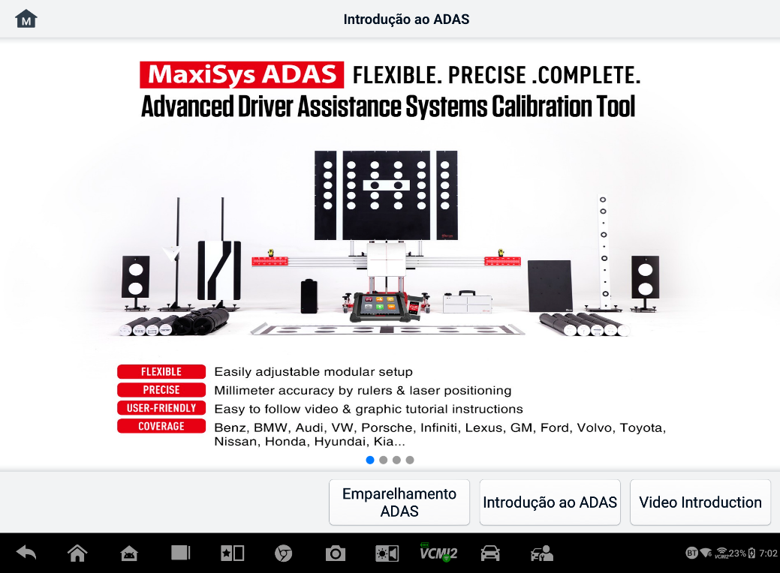
Figura 8-1 Tela de introdução do ADAS

Gestor de dados
O aplicativo Gerenciador de Dados permite armazenar , imprimir e revisar arquivos salvos, gerenciar informações da oficina e registros de clientes, além de armazenar históricos de veículos de teste. Além disso, você pode fazer backup dos dados no Autel Cloud e visualizá-los no aplicativo Gerenciador de Dados.
Selecionar o aplicativo Gerenciador de Dados abre o menu do sistema de arquivos. Há onze funções principais disponíveis.
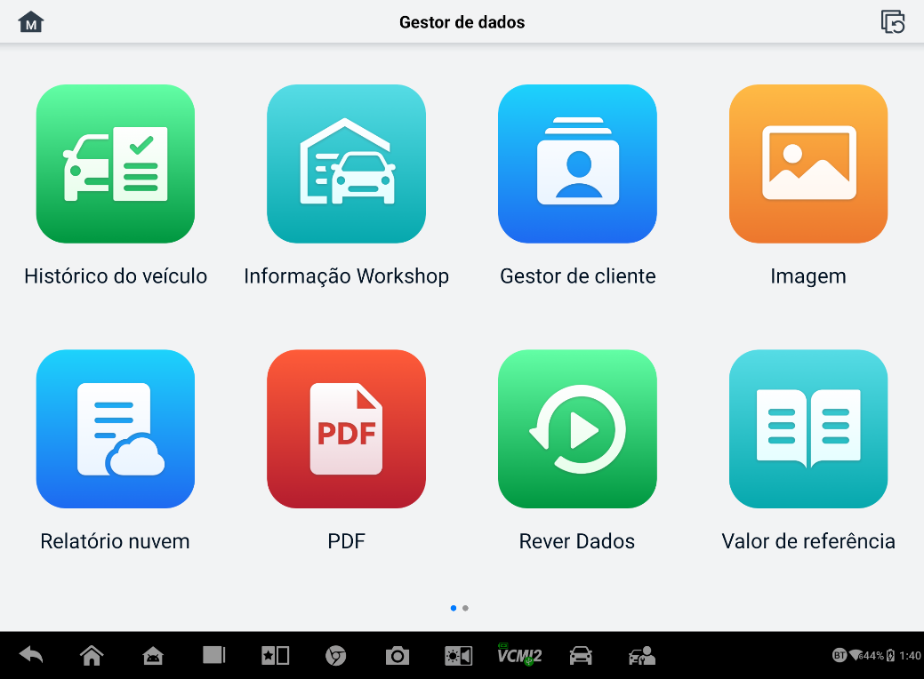
Figura 9-1 Tela principal do Gerenciador de dados
No aplicativo Gerenciador de Dados, os dados podem ser copiados para o Autel Cloud de forma automática ou manual. Antes de fazer o backup dos dados, você precisa primeiro vincular o dispositivo ao Autel Cloud.
- Para vincular o dispositivo ao Autel Cloud
- Na tela principal do Gerenciador de Dados, toque em Vincular conta para acessar o Autel Cloud.
- Toque em Adicionar seu dispositivo, insira o número de série e a senha de registro do dispositivo e toque em Salvar. O dispositivo vinculado aparecerá na tela Lista de Dispositivos. (Para encontrar o número de série e a senha de registro do dispositivo, acesse Configurações > Sobre.)
- Para alternar uma conta vinculada
Na tela principal do Gerenciador de Dados , toque em Alternar conta vinculada e faça login com sua conta Autel.
- Para fazer backup de dados no Autel Cloud automaticamente
- Na tela principal do Gerenciador de Dados, toque em Configurações do Autel Cloud e ative os botões de Upload Automático.
- Dados incluindo relatórios, imagens, arquivos PDF, dados de revisão e valores de referência são copiados automaticamente para o Autel Cloud.
A tabela abaixo descreve brevemente cada um dos botões de função no aplicativo Gerenciador de dados.
Tabela 9-1 Botões no Gestor de dados
Botão | Nome | Descrição
 | Histórico do veículo | Toque para revisar o registro do histórico de diagnóstico.
 | Informação Workshop | Toque para editar as informações dos workshops.
 | Cliente | Toque para criar novas informações do cliente.
 | Imagem | Toque para rever as capturas de tela.
 | Relatório nuvem | Toque para revisar os relatórios salvos e compartilhar relatórios na nuvem.
 | PDF | Toque para revisar os relatórios armazenados como arquivos PDF.
 | Rever Dados | Toque para revisar os dados registrados.
 | Valor de referência | Toque para visualizar, editar e compartilhar os dados relacionados aos valores de referência da função de dados em tempo real. Valores de referência locais e backups na nuvem estão incluídos.
 | Registo de dados | Toque para revisar os dados de comunicação e as informações da ECU do veículo. Os dados salvos podem ser reportados e enviados ao centro técnico pela internet.
 | Desinstalar aplicativos | Toque para desinstalar aplicativos.
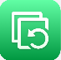 | Backup e restauração | Toque para entrar na tela Backup e Restauração para fazer backup de dados no Autel Cloud ou restaurar dados no dispositivo.

Histórico do veículo
Esta função armazena registros do histórico do veículo de teste, incluindo informações do veículo e os DTCs recuperados de sessões de diagnóstico anteriores. As informações do teste são resumidas e exibidas em uma tabela de fácil leitura. O Histórico do Veículo também fornece acesso direto ao veículo testado anteriormente e permite reiniciar uma sessão de diagnóstico diretamente, sem a necessidade de realizar a seleção automática ou manual do veículo.
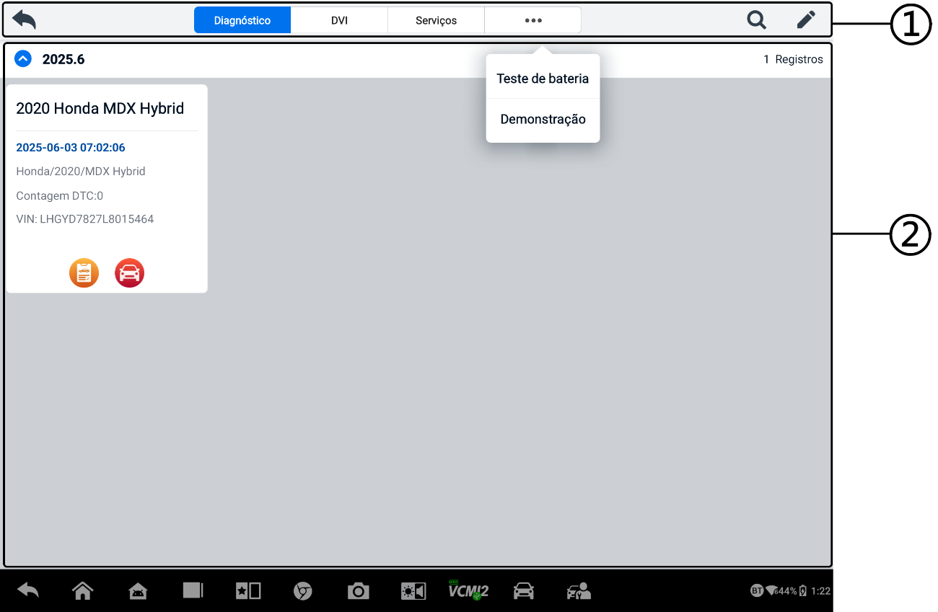
Figura 9-2 Tela de histórico do veículo
- Botões da barra de ferramentas superior — controles de navegação e aplicativos.
- Seção principal — exibe todos os registros do histórico do veículo.
- Para ativar uma sessão de teste para o veículo gravado
- Toque em Gerenciador de dados no menu de tarefas do MaxiSys.
- Selecione Histórico do Veículo para abrir a tela. Toque na aba do aplicativo correspondente. para selecionar o registro de teste. Por exemplo, toque em Diagnóstico para selecionar registros de teste de diagnóstico.
- Toque no ícone Diagnóstico ou DVI na parte inferior da miniatura de um item de registro do veículo.
- A tela de Diagnóstico do veículo é exibida e uma nova sessão de diagnóstico é ativada após tocar no ícone Diagnóstico. Consulte Diagnóstico para continuar o diagnóstico. O aplicativo DVI será aberto após tocar no ícone DVI. Consulte Inspeção Digital de Veículos para continuar as inspeções.
- Ou selecione a miniatura de um veículo para abrir um registro. Uma folha de registro de Teste Histórico é exibida. Revise as informações registradas do veículo de teste. Toque no botão Diagnóstico ou no botão DVI no canto superior direito.
OBSERVAÇÃO
O tablet MaxiSys deve estabelecer uma conexão estável com o VCI2 para reiniciar as sessões de teste nos veículos testados anteriormente.
Registro de teste histórico
O Registro Histórico de Testes é um formulário de dados detalhado do veículo, que inclui informações gerais do veículo, histórico de manutenção, informações do cliente e os códigos de diagnóstico de problemas recuperados das sessões de teste anteriores. As Notas do Técnico também serão exibidas, se presentes.
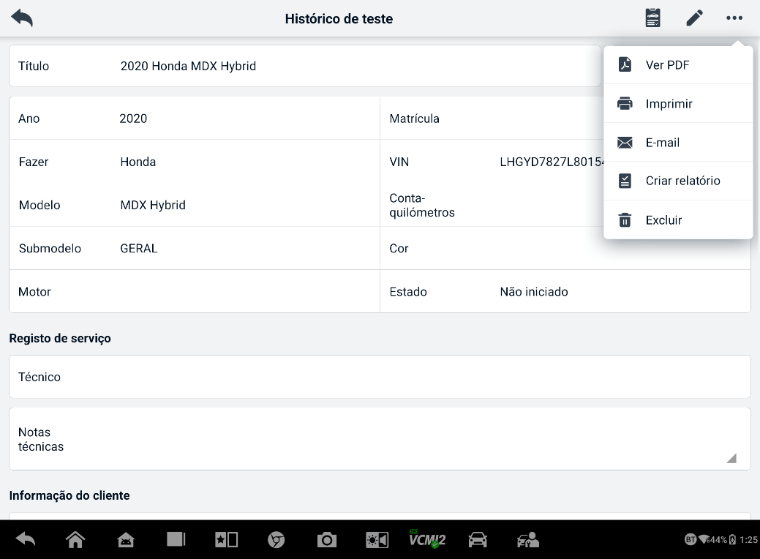
Figura 9-3 Folha de Registro de Teste Histórico
  - Para editar o registro do teste histórico
- Toque em Gerenciador de dados no menu de tarefas do MaxiSys.
- Selecione Histórico do veículo.
- Selecione a miniatura do histórico do veículo específico na seção principal. O registro do Teste Histórico será exibido.
- Toque em Editar (ícone de caneta) para começar a editar.
- Toque em cada item para inserir informações.
OBSERVAÇÃO
O VIN do veículo, o número da placa e as informações da conta do cliente são correlacionados por padrão. Os registros do veículo serão correlacionados automaticamente com base nessa identificação do veículo e do cliente.
- Toque em Adicionar ao Cliente para correlacionar a planilha de registro de Teste Histórico a uma conta de cliente existente ou adicione uma nova conta associada para ser correlacionada ao registro do veículo de teste. Consulte Cliente para mais informações.
- Toque em Concluído para salvar o registro atualizado ou toque em Cancelar para sair sem salvar.

Informação Workshop
O formulário Informações da oficina permite que você edite, insira e salve informações detalhadas da oficina, como nome da loja, endereço, número de telefone e outras observações, que, ao imprimir relatórios de diagnóstico do veículo e outros arquivos de teste associados, serão exibidos como cabeçalho dos documentos impressos.
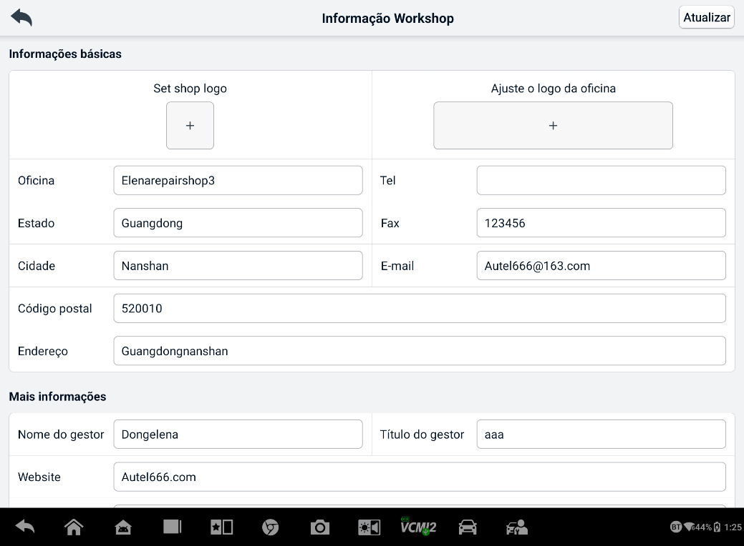
Figura 9-4 Folha de informações do workshop
  - Para editar a folha de informações do workshop
- Toque no aplicativo Gerenciador de Dados no Menu de Tarefas do MaxiSys.
- Selecione Informações do Workshop.
- Toque em cada campo para inserir as informações apropriadas.
- As informações serão salvas automaticamente após a entrada.

Cliente
A função Cliente permite criar e editar contas de clientes. Ela ajuda a salvar e organizar todas as contas de informações de clientes correlacionadas aos registros históricos dos veículos de teste associados.
  - Para criar uma conta de cliente
- Toque no aplicativo Gerenciador de Dados no Menu de Tarefas do MaxiSys.
- Selecione Cliente.
- Toque no botão Adicionar um Cliente. Um formulário de informações em branco será exibido; toque em cada campo para inserir as informações apropriadas.
OBSERVAÇÃO
Os campos marcados com um asterisco (*) são obrigatórios.
- Alguns clientes podem ter mais de um veículo para manutenção; você sempre pode adicionar novas informações do veículo à conta. Toque em "Adicionar novas informações do veículo" e preencha as informações do veículo. Toque no botão para cancelar.
- Toque em Concluir para salvar a conta ou toque em Cancelar para sair sem salvar.
  - Para editar uma conta de cliente
- Toque em Gerenciador de dados no menu de tarefas do MaxiSys.
- Selecione Cliente.
- Selecione uma conta de cliente tocando no cartão de visita correspondente. Um registro de Informações do Cliente será exibido.
- Toque no ícone Editar na barra de ferramentas superior para começar a editar.
- Toque no campo de entrada para editar ou alterar informações e insira as informações atualizadas.
- Toque em Concluir para salvar as informações atualizadas ou toque em Cancelar para sair sem salvar.
  - Para excluir uma conta de cliente
- Toque em Gerenciador de dados no menu de tarefas do MaxiSys.
- Selecione Cliente.
- Toque no ícone Excluir à direita da conta de um cliente. Uma mensagem será exibida.
- Toque em OK para confirmar o comando e a conta será excluída, ou toque em Cancelar para cancelar o comando.

Imagem
A seção Imagem é um banco de dados PNG contendo todas as capturas de tela.
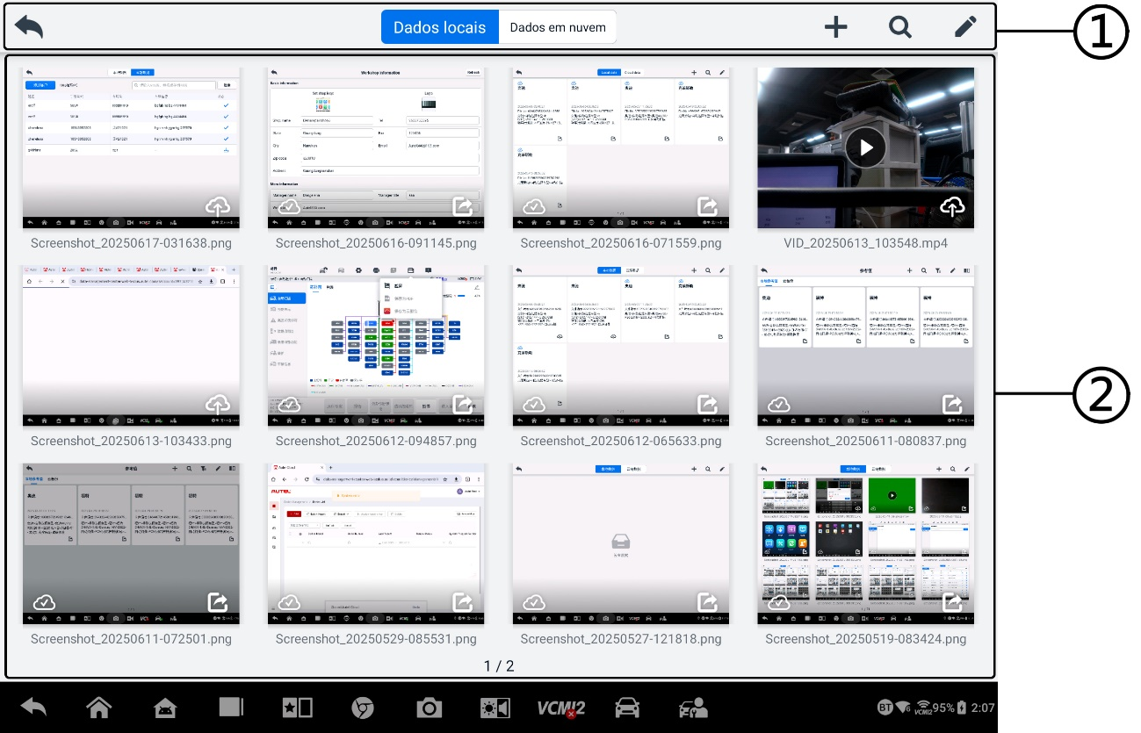
Figura 9-5 Tela do banco de dados de imagens
- Botões da Barra de Ferramentas — usados para editar, imprimir ou excluir os arquivos de imagem. Veja a tabela a seguir. para obter informações detalhadas.
- Seção principal — exibe as imagens armazenadas.
Tabela 9-2 Botões da barra de ferramentas no banco de dados PNG
Botão | Nome | Descrição
 | Retorno | Retorna à tela anterior.
 | Procurar | Toque para pesquisar a imagem inserindo o tempo armazenado.
 | Editar | Toque para exibir a barra de ferramentas de edição para selecionar, excluir, imprimir ou enviar a(s) imagem(ns) por e-mail.
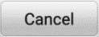 | Cancelar | Toque para fechar a barra de ferramentas de edição ou cancelar a pesquisa de arquivos.
 | Imprimir | Toque para imprimir a imagem selecionada.
 | Excluir | Toque para excluir a imagem selecionada.
 | E-mail | Toque para enviar a imagem selecionada para um e-mail.
- Para editar/apagar imagem(ns)
- Toque no botão do aplicativo Gerenciador de dados no menu de tarefas do MaxiSys.
- Selecione Imagem para acessar o banco de dados PNG.
- Toque em Editar no canto superior direito da janela. A tela de edição será exibida.
- Selecione a(s) imagem(ns) que deseja editar tocando na caixa de seleção no canto inferior direito da imagem.
- Toque no ícone Excluir para excluir as imagens selecionadas ou excluir todas as imagens. Toque no ícone Imprimir para imprimir a(s) imagem(ns) selecionada(s). Toque no ícone E-mail para enviar a(s) imagem(ns) selecionada(s) para um e-mail.
- Para compartilhar imagens
- Toque no botão do aplicativo Gerenciador de dados no Menu de Tarefas do MaxiSys.
- Selecione Imagem para acessar o banco de dados PNG.
- Toque no ícone  para compartilhar a imagem via código QR.
- Para enviar imagens para Autel Cloud
- Toque no botão do aplicativo Gerenciador de dados no Menu de Tarefas do MaxiSys.
- Selecione Imagem para acessar o banco de dados PNG.
- Toque no ícone para enviar a imagem para o Autel Cloud.

Relatório nuvem
Esta seção exibe os relatórios salvos, que podem ser transferidos para a plataforma de nuvem Autel assim que uma conexão de rede estável for estabelecida. Esses relatórios podem então ser visualizados ou compartilhados com outras pessoas. Veja e Configurações do relatório e Relatório de diagnóstico salvando, visualizando e compartilhando para mais detalhes.

Arquivos PDF
Os arquivos PDF designados para visualização local são exibidos nesta seção. Entre no banco de dados PDF e selecione um arquivo para acessar as informações salvas.
Esta seção utiliza o aplicativo Adobe Reader padrão para visualização e edição de arquivos. Consulte o manual do Adobe Reader associado para obter instruções mais detalhadas.

Rever Dados
A seção Revisar dados permite que você reproduza ou compartilhe os quadros de dados gravados de fluxos de dados ao vivo.
Na tela principal Revisar dados, selecione um arquivo de gravação para reproduzir.
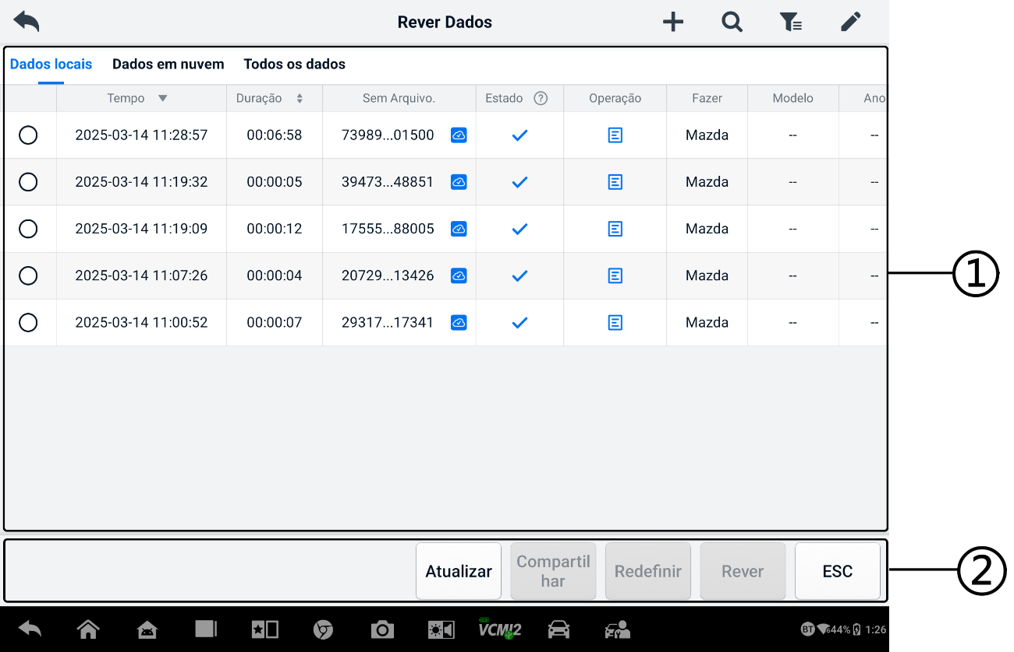
Figura 9-6 Tela de reprodução de dados
- Seção principal — exibe os quadros de dados gravados.
- Barra de ferramentas de navegação — permite que você manipule a reprodução de dados.
Use os botões da barra de ferramentas de navegação para reproduzir os dados gravados quadro a quadro.

Valor de referência
A seção Valor de Referência permite visualizar, pesquisar, editar e compartilhar os dados relacionados aos valores de referência da função de dados em tempo real. Valores de referência locais e backups em nuvem estão incluídos.
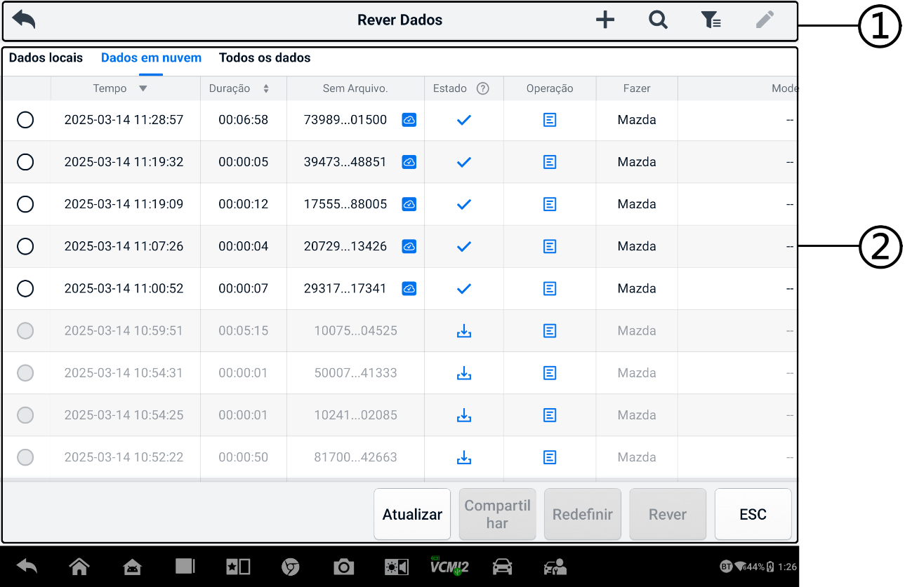
Figura 9-7 Valor de Referência Tela
- Botões da barra de ferramentas — veja a tabela a seguir para obter informações detalhadas.
- Seção principal — exibe informações, incluindo hora, número do arquivo, marca do veículo, ano, motor e sistema.
Tabela 9-3 Botões da barra de ferramentas no valor de referência Tela
Botão | Nome | Descrição
 | Retorno | Retorna à tela anterior.
 | Adicionar | Adiciona um arquivo de valor de referência ao escanear o código QR correspondente após tocar no botão Compartilhar na lista Valor de Referência ou apenas inserir manualmente o número do arquivo.
 | Procurar | Pesquisa o arquivo de valor de referência depois que o número do arquivo ou MMY (Marca, Modelo, Ano) é inserido.
 | Filtro | Selecione informações como Marca, Modelo, Ano, Motor e Sistema para localizar os arquivos de valor de referência especificados.
 | Editar | D apaga os arquivos de valor de referência.
 | Comparação | Selecione dois arquivos de valores de referência e compare os valores máximo, mínimo e médio amostrados. Somente os arquivos de valores de referência locais são suportados.

Registo de dados
A seção Registro de Dados permite que você inicie a plataforma de Suporte diretamente para visualizar todos os registros de todos os feedbacks ou nenhum feedback no sistema de diagnóstico. Para mais detalhes, consulte e Registro de dados.

Desinstalar aplicativos
Esta seção permite que você gerencie os aplicativos de software instalados no sistema MaxiSys. Selecionar esta seção abre uma tela de gerenciamento, na qual você pode verificar todos os aplicativos de diagnóstico de veículos disponíveis.
Selecione o software do veículo que deseja excluir tocando no ícone do fabricante do veículo. O item selecionado exibirá uma marca azul no canto superior direito. Toque no ícone Excluir na barra de ferramentas superior para excluir o software do banco de dados do sistema.

Backup e restauração
Esta seção permite que você faça backup dos dados no Autel Cloud e restaure os dados no dispositivo.
- Para fazer backup de dados no Autel Cloud
- Toque no botão do aplicativo Gerenciador de dados no Menu de Tarefas do MaxiSys.
- Selecione Backup e restauração para entrar na tela Backup e restauração.
- Toque em Adicionar backup para entrar na tela Adicionar backup.
- Marque a caixa para selecionar os dados desejados e toque em Backup. O sistema exibirá uma caixa de diálogo.
- Digite um nome no campo de entrada e toque em OK para fazer backup dos dados no Autel Cloud. O registro dos dados de backup aparecerá na tela Backup e Restauração.
Se precisar fazer backup de mais dados, toque no ícone para entrar na tela Adicionar backup e execute as etapas 4 a 5 novamente para fazer backup dos dados no Autel Cloud.
- Para restaurar dados no dispositivo
- Toque no botão do aplicativo Gerenciador de dados no Menu de Tarefas do MaxiSys.
- Selecione Backup e restauração para entrar na tela Backup e restauração.
- Toque em Restaurar > OK para restaurar os dados no dispositivo.
Se necessário, toque em Pausar para pausar o processo de restauração.
- Para excluir dados de backup armazenados
- Toque no botão do aplicativo Gerenciador de dados no Menu de Tarefas do MaxiSys.
- Selecione Backup e restauração para entrar na tela Backup e restauração.
- Toque no ícone , marque a caixa para selecionar os dados de backup e toque no ícone . Toque em OK para excluir os dados selecionados.

Autel Cloud
Autel Cloud é uma plataforma de gerenciamento de dispositivos e dados com a qual você pode facilmente carregar, gerenciar e compartilhar relatórios (diagnósticos de suporte, alinhamento de rodas, testes de bateria, etc.), dados ao vivo, imagens e arquivos PDF.
Você pode acessar o Autel Cloud através do tablet MaxiSys ou visitando o Autel site.
- Através do tablet MaxiSys
- Toque no botão do aplicativo Autel Cloud no Menu de tarefas do MaxiSys para entrar na tela de introdução do Autel Cloud.
- Toque em Entrar Autel Cloud para entrar na tela de login do Autel Cloud.
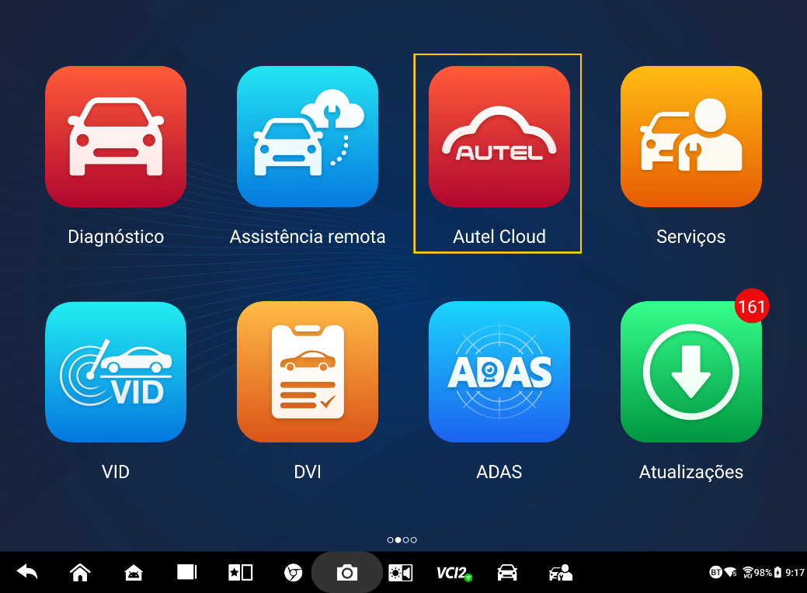
Figura 10-1 Aplicação Autel Cloud
- Através do site da Autel
Visite o seguinte site de acordo com sua região.
América do Norte: https://cloud-us.autel.com
Europa: https://cloud-eu.autel.com
OBSERVAÇÃO
A funcionalidade de Autel Cloud é o mesmo, seja acessando via um Tablet MaxiSys ou o site da Autel. As ilustrações neste manual são baseadas no acesso à Autel Cloud através do tablet MaxiSys.

Registro e Login
Para usar o Autel Cloud, você precisa registrar uma conta Autel e fazer login na sua conta.
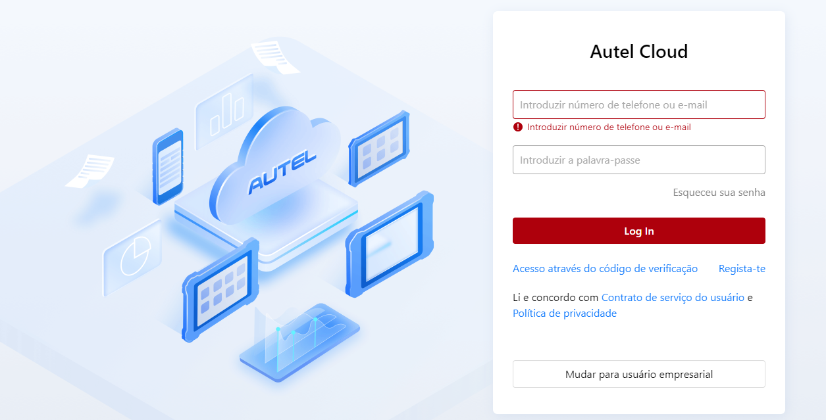
Figura 10-2 Tela de login do Autel Cloud
- Para registrar uma conta
Se você ainda não tem uma conta Autel, toque em Registrar para criar uma conta.
- Para fazer login no Autel Cloud
Você pode fazer login no Autel Cloud com uma senha ou um código de verificação. Ou pode fazer login como usuário corporativo, se tiver uma conta corporativa.
- Para fazer login com uma senha: toque em Log em com senha, insira seu número de telefone ou endereço de e-mail e senha e toque em Entrar.
- Para fazer login com um código de verificação: toque em Fazer login com código de verificação, insira seu número de telefone e toque em Solicitar para obter um código de verificação, insira o código de verificação recebido e toque em "Entrar".
- Para efetuar login como usuário corporativo: toque em "Alternar para Usuário Corporativo" para acessar a tela de login do Sistema de Gerenciamento de Dispositivos e Relatórios. Insira seu número de telefone ou endereço de e-mail e senha e toque em "Fazer Login".

Gerenciamento de dispositivos
O Gerenciamento de dispositivos permite que você vincule seus dispositivos, exporte listas de dispositivos, atribua oficinas de reparo e verifique a distribuição de localização dos dispositivos por meio do mapa.

Lista de dispositivos
Após o login, o sistema automaticamente entra na tela Lista de Dispositivos.
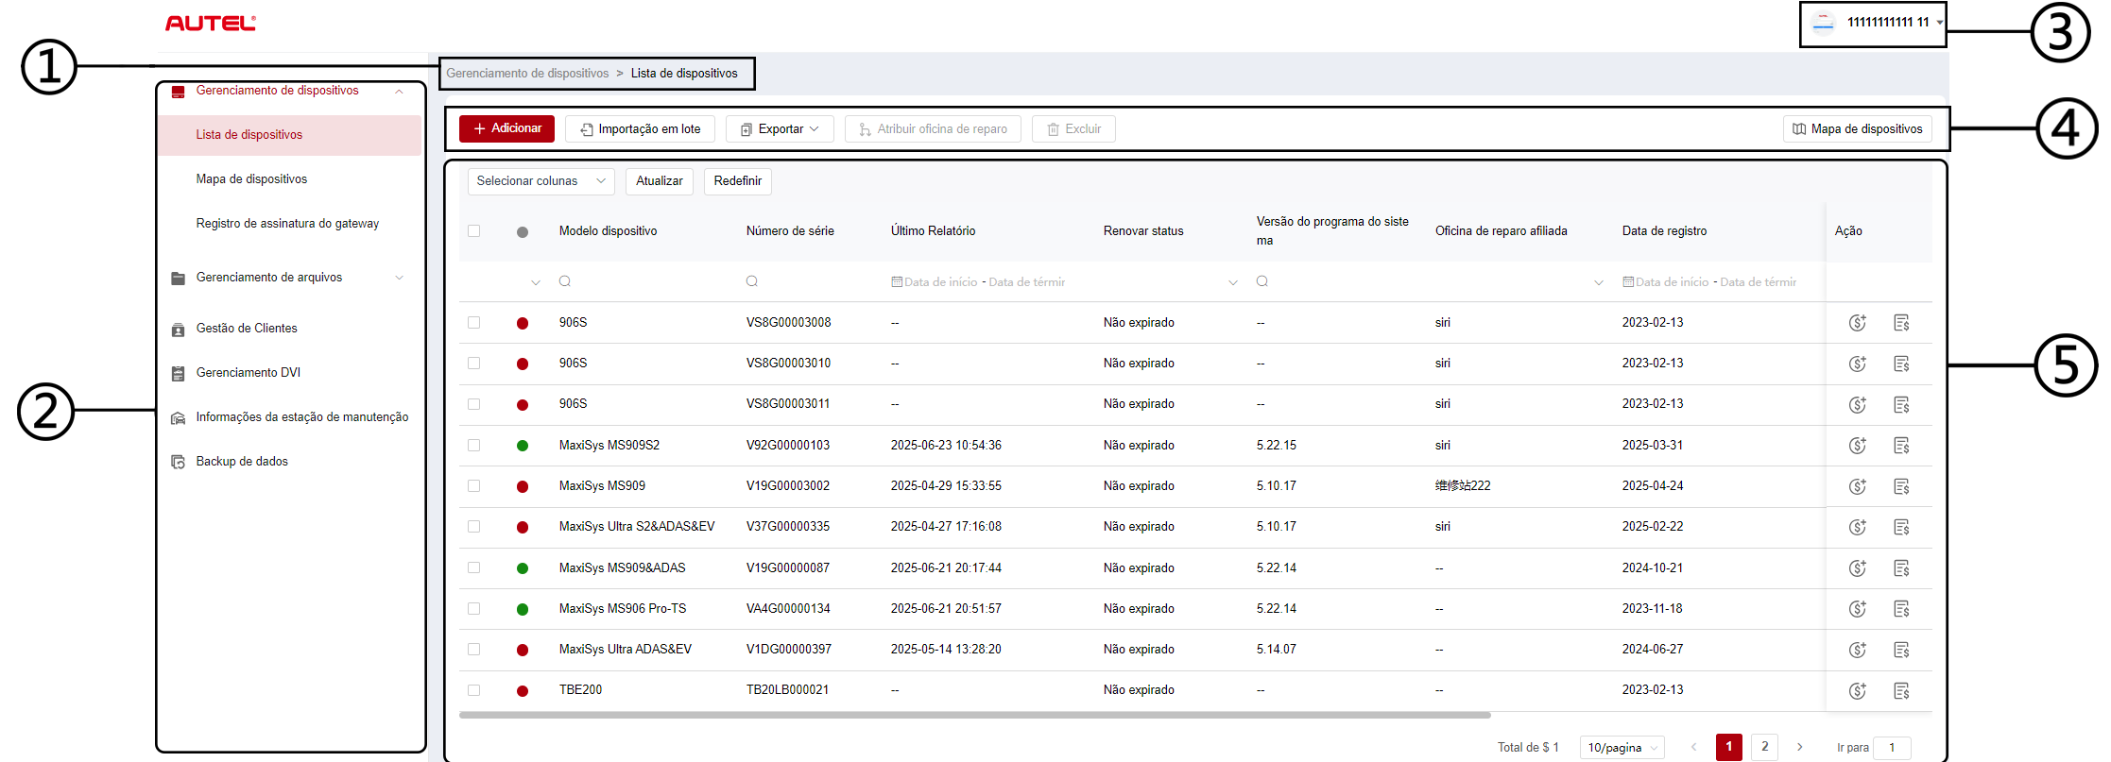
Figura 10-3 Tela de lista de dispositivos
- Caminho do diretório atual
O caminho do diretório atual mostra todos os nomes de diretório para acessar a página atual.
- Barra de navegação
A barra de navegação no lado esquerdo da tela exibe o menu principal das funções do Autel Cloud. O menu principal inclui Gerenciamento de Dispositivos, Gerenciamento de Arquivos, Gerenciamento de Clientes, Informações da Oficina e Backup de Dados. Toque em  ícone no canto inferior esquerdo da barra de navegação para ocultar o menu principal e selecione- o novamente para exibi-lo.
- Centro do Usuário
No Centro do Usuário, você pode editar seu perfil pessoal, enviar reclamações e comentários e gerenciar suas contas.
- Botões de função
Os botões de função incluem Adicionar, Importar em Lote, Exportar, Atribuir Oficina, Excluir e Mapear Dispositivos. As funções desses botões são descritas a seguir.
Nome | Descrição
Adicionar | Adiciona um novo dispositivo.
Importação em lote | Importa informações do dispositivo em lotes.
Exportar | Exporta informações do dispositivo.
Atribuir oficina de reparo | Atribui o dispositivo selecionado a uma oficina de reparo afiliada.
Excluir | Exclui as informações do dispositivo selecionado.
Mapa de dispositivos | Abre o mapa do dispositivo.
- Seção Principal
A seção principal inclui uma barra de ferramentas, uma lista de informações e controles para virar páginas.
Barra de ferramentas:
- Selecione a coluna — toque para selecionar as informações da coluna desejada.
- Atualizar — toque para atualizar a lista de informações.
- Reiniciar - toque para redefinir os critérios de pesquisa.
Lista de informações:
- Caixa de seleção: toque para selecionar um item.
- Ícones de pesquisa: toque no ícone para exibir os critérios de pesquisa da coluna relevante; toque no ícone para entrar na pesquisa critérios; toque no ícone para selecionar uma data.
Controles de virada de página:
- Barra de rolagem: role para a esquerda ou direita para visualizar as colunas ocultas ou retornar às colunas anteriores.
- Lista suspensa Itens por página: toque para selecionar o número de itens exibidos por página.
- Botão Anterior/Próximo: toque para ir para a página anterior ou seguinte.
- Caixa de navegação de página: toque para inserir o número da página e pular para uma página específica.
- Para vincular o(s) dispositivo(s)
- Para conectar o dispositivo individualmente
- Tocar​ Gerenciamento de dispositivos > Lista de dispositivos para entrar na tela Lista de dispositivos.
- Tocar​ Adicione para entrar na tela Novo dispositivo.
- Digite o número de série e a senha de registro do dispositivo na caixa de entrada e selecione uma oficina de reparo afiliada. (Para encontrar o número de série e a senha de registro do dispositivo, acesse Configurações > Sobre.)
OBSERVAÇÃO
Os campos marcados com um asterisco (*) são obrigatórios.

- Tocar Salvar para salvar as informações.
Se necessário, toque Cancelar ou o Ícone “X” para sair da tela.
- Após salvar, o dispositivo vinculado aparecerá na tela Lista de Dispositivos.
- Para conectar vários dispositivos simultaneamente
- Tocar Gerenciamento de dispositivos > Lista de dispositivos para entrar na tela Lista de dispositivos.
- Tocar Importação em lote para entrar na tela Importação em lote.
- Toque em Baixar modelo para baixar o modelo do dispositivo de importação em lote.
- Após o preenchimento do modelo, toque em Importação em lote para entrar na tela de importação em lote. Selecione uma oficina, clique ou arraste o arquivo para a área de upload e toque em Confirme para importar as informações do dispositivo em lotes.
- Após a importação, os dispositivos vinculados aparecerão na tela Lista de dispositivos.
- Para exportar a lista de dispositivos
- Gerenciamento de dispositivos de toque > Lista de dispositivos para entrar na tela Lista de dispositivos.
- Selecione as informações da coluna desejada em Selecionar Coluna e marque a caixa para selecionar as informações do dispositivo desejado. Toque em Exportar e selecione um formato de exportação para exportar a lista de dispositivos.
- Para designar uma oficina de reparo
- Gerenciamento de dispositivos de toque > Lista de dispositivos para entrar na tela Lista de dispositivos.
- Marque a caixa para Selecione as informações do dispositivo desejado e toque em Atribuir oficina de reparo para entrar na tela Atribuir oficina de reparo.
- Selecione uma oficina de reparo afiliada na lista suspensa e toque em Confirmar para atribuir o dispositivo selecionado à oficina de reparo desejada.
- Para ver​ detalhes do dispositivo
Você pode visualizar os detalhes do seu dispositivo, incluindo modelo, status de renovação, número de série, etc., além de verificar os relatórios e adicionar tags na tela Detalhes do dispositivo.
Para visualizar os detalhes do seu dispositivo, toque em uma informação do dispositivo para entrar na tela Detalhes do dispositivo.
- Para pesquisar um dispositivo
- Gerenciamento de dispositivos de toque > Lista de dispositivos para entrar na tela Lista de dispositivos.
- Insira ou selecione os critérios de pesquisa. Toque no ícone para exibir os critérios de pesquisa da coluna relevante; toque no ícone para inserir os critérios de pesquisa; toque no ícone para selecionar uma data.
Se necessário, toque Redefinir para redefinir os critérios de pesquisa.
- A tela exibe os resultados de acordo com os critérios de pesquisa.

Mapa de dispositivos
Para verificar a distribuição de localização dos dispositivos, execute as seguintes etapas.
- Toque em Mapa de dispositivos para entrar na tela Mapa de dispositivos e verificar a distribuição de localização dos dispositivos.
- Toque em Lista de dispositivos para sair da tela.
OBSERVAÇÃO
Esta funcionalidade não está disponível atualmente na Europa.

Gerenciamento de arquivos
O Gerenciamento de arquivos permite que você gerencie relatórios, dados ao vivo, imagens e arquivos PDF.

Gerenciamento de Relatórios
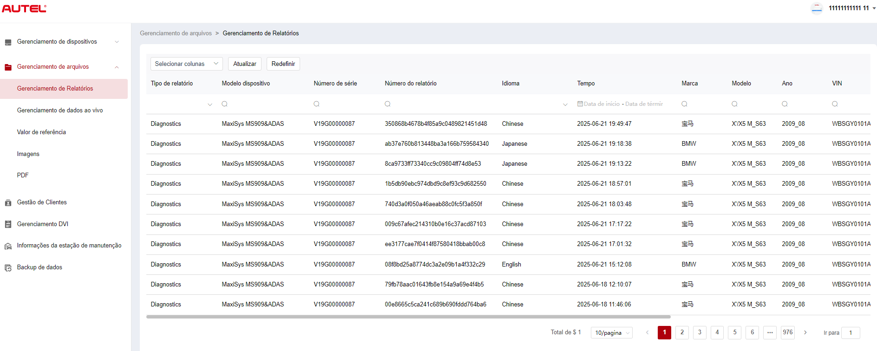
Figura 10-4 Tela de Gerenciamento de Relatórios
- Para pesquisar um relatório
- Gerenciamento de arquivos de toque > Gerenciamento de relatórios para entrar na tela de Gerenciamento de relatórios.
- Insira ou selecione os critérios de pesquisa. Toque no ícone para exibir os critérios de pesquisa da coluna relevante; toque no ícone para inserir os critérios de pesquisa; toque no ícone para selecionar uma data.
Se necessário, toque Redefinir para redefinir os critérios de pesquisa.
- A tela exibe os resultados de acordo com os critérios de pesquisa.
- Para baixar e compartilhar um relatório
- Toque em uma linha de dados do relatório para inseri-lo.
- Escaneie o código QR ou toque no ícone  à direita para baixar o relatório.
- Toque no ícone  para entrar na tela Compartilhar. Selecione E-mail ou Mensagem de texto e toque em Enviar para compartilhar o relatório com outras pessoas.

Gerenciamento de dados ao vivo
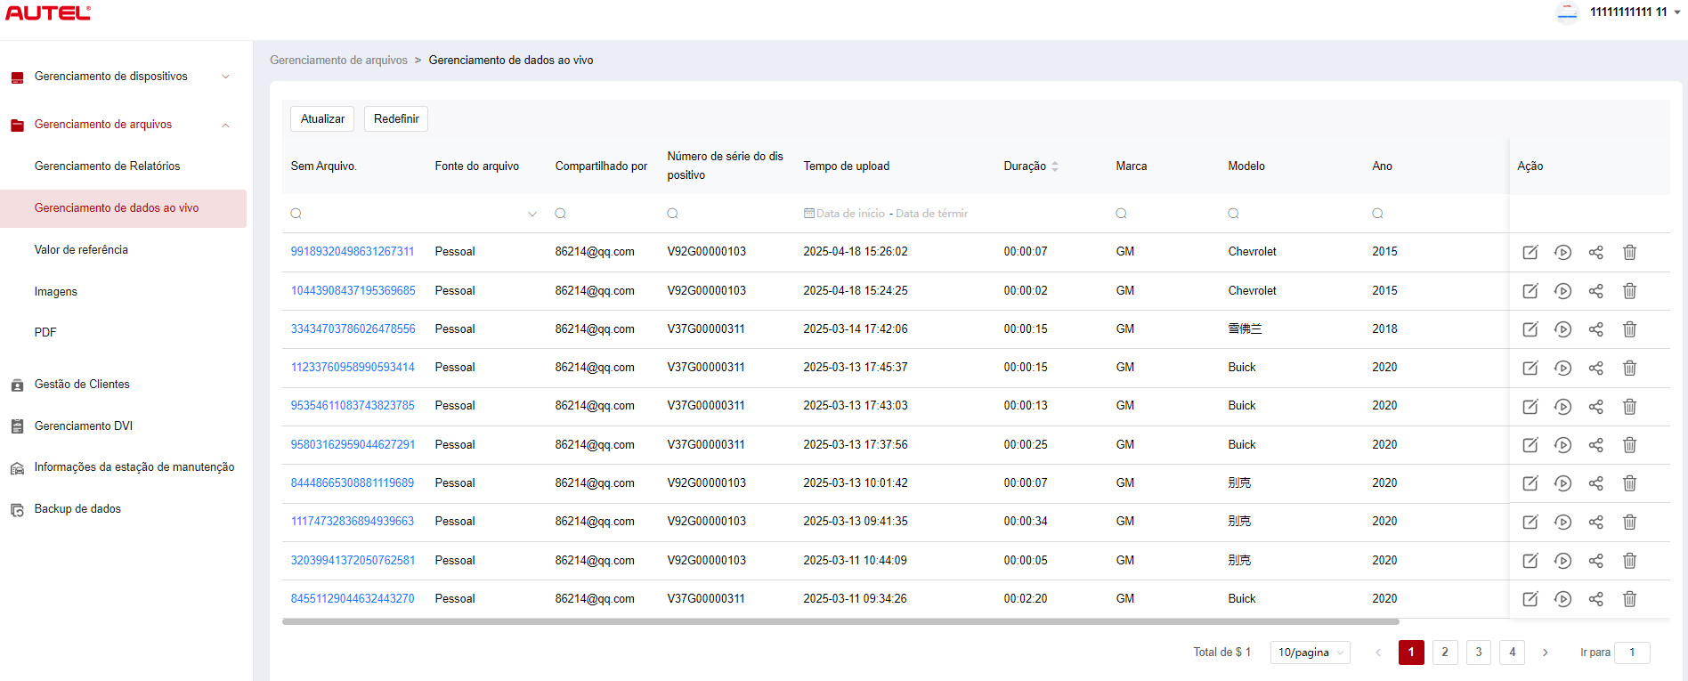
Figura 10-5 Tela de gerenciamento de dados ao vivo
- Para pesquisar dados ao vivo
- Gerenciamento de arquivos de toque > Gerenciamento de dados ao vivo para entrar na tela Gerenciamento de dados ao vivo.
- Insira ou selecione os critérios de pesquisa. Toque no ícone para exibir os critérios de pesquisa da coluna relevante; toque no ícone para inserir os critérios de pesquisa; toque no ícone para selecionar uma data.
Se necessário, toque Redefinir para redefinir os critérios de pesquisa.
- A tela exibe os resultados de acordo com os critérios de pesquisa.
- Para adicionar notas aos dados ao vivo
- Gerenciamento de arquivos de toque > Gerenciamento de dados ao vivo para entrar na tela Gerenciamento de dados ao vivo.
- Toque no ícone para abrir uma caixa de texto, insira suas notas e toque em OK para salvá-las.
- Para reproduzir os dados ao vivo
- Gerenciamento de arquivos de toque > Gerenciamento de dados ao vivo para entrar na tela Gerenciamento de dados ao vivo.
- Toque no ícone ou toque no número do arquivo para acessar a tela Detalhes de Dados em Tempo Real. A função de dados em tempo real aqui é semelhante à da seção de diagnóstico. Veja Dados ao vivo para instruções de operação.
- Para compartilhar dados ao vivo
- Gerenciamento de arquivos de toque > Gerenciamento de dados ao vivo para entrar na tela Gerenciamento de dados ao vivo.
- Toque no ícone para entrar na tela Compartilhar.
- Selecione um método de compartilhamento para distribuir as informações de dados ao vivo para outras pessoas.
- Para apagar dados ao vivo
- Gerenciamento de arquivos de toque > Gerenciamento de dados ao vivo para entrar na tela Gerenciamento de dados ao vivo.
- Toque no ícone e toque em Confirmar para excluir os dados ativos.

Imagens
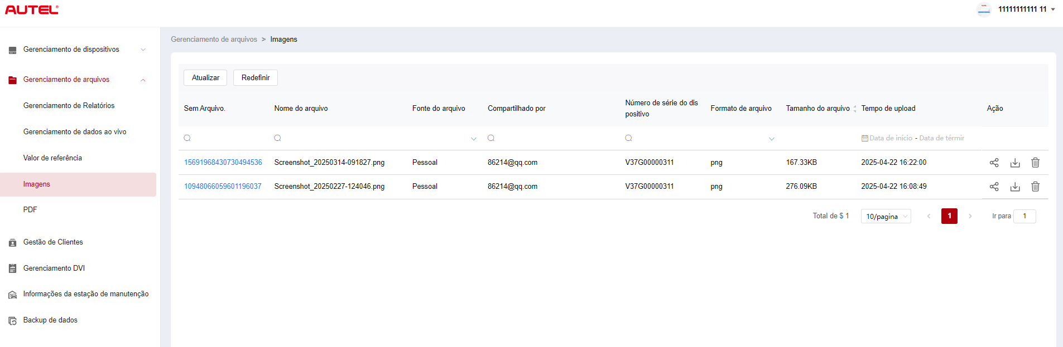
Figura 10-6 Tela de gerenciamento de imagens
- Para pesquisar uma imagem
- Gerenciamento de arquivos de toque > Imagens para entrar na tela Imagens.
- Insira ou selecione os critérios de pesquisa. Toque no ícone para exibir os critérios de pesquisa da coluna relevante; toque no ícone para inserir os critérios de pesquisa; toque no ícone para selecionar uma data.
Se necessário, toque Redefinir para redefinir os critérios de pesquisa.
- A tela exibe os resultados de acordo com os critérios de pesquisa.
- Para visualizar uma imagem
- Toque no número do arquivo para visualizar a imagem.
- Aumente o zoom, diminua o zoom e inverta a imagem conforme necessário.
- Para compartilhar uma imagem
- Gerenciamento de arquivos de toque > Imagens para entrar na tela Imagens.
- Toque no ícone para entrar na tela Compartilhar.
- Selecione uma forma de compartilhamento para compartilhar a imagem com outras pessoas.
- Para baixar imagens
- Gerenciamento de arquivos de toque > Imagens para entrar na tela Imagens.
- Marque a caixa para selecionar as imagens desejadas e toque em Download em lote para baixar as imagens selecionadas.
Ou você pode tocar no ícone para baixar uma imagem.
- Para excluir uma imagem
- Gerenciamento de arquivos de toque > Imagens para entrar na tela de Gerenciamento de Dados ao Vivo.
- Toque no ícone e toque em Confirmar para excluir a imagem.

PDF
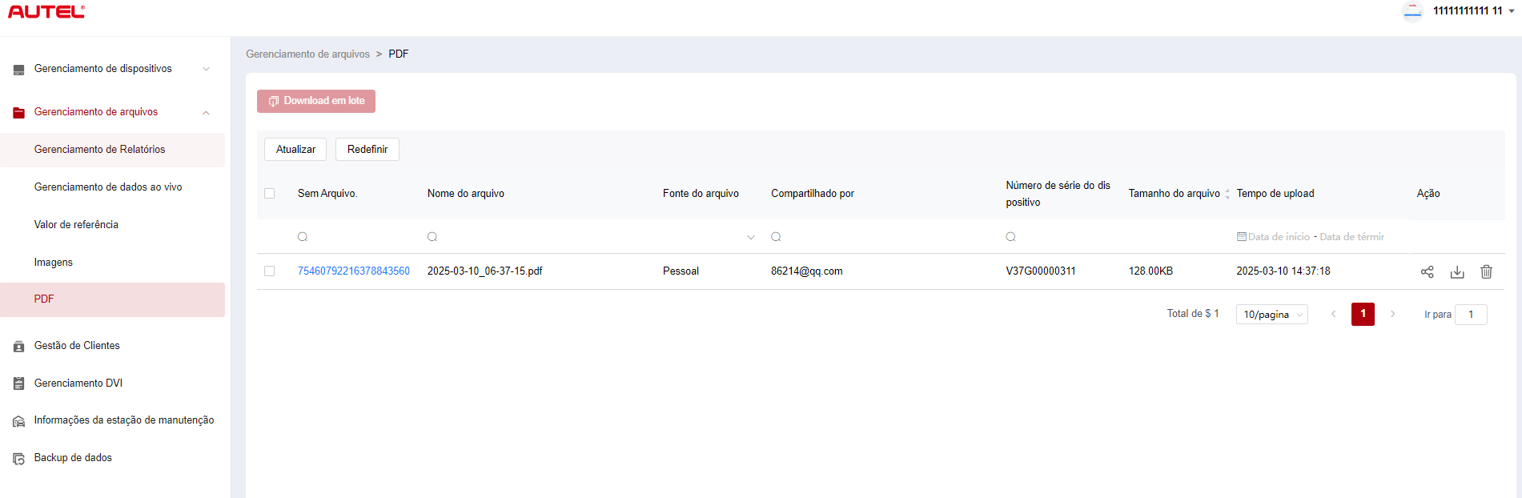
Figura 10-7 Tela de gerenciamento de arquivos PDF
Na tela PDF, você pode pesquisar, compartilhar, baixar e excluir arquivos PDF. O funcionamento desta tela é semelhante ao da tela Imagens. Veja Imagens.

Gestão de Clientes
O Gerenciamento de clientes permite que você gerencie informações de clientes e as compartilhe entre o Autel Cloud e os dispositivos vinculados.
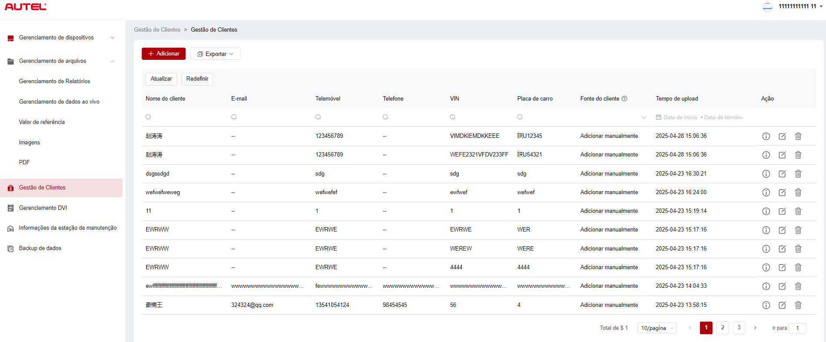
Figura 10-8 Tela de Gerenciamento de Clientes
- Para adicionar um cliente
- Toque em Gerenciamento de clientes para entrar na tela Gerenciamento de clientes.
- Toque em Adicionar para acessar a tela Adicionar Cliente. Insira as informações do usuário e do veículo e toque em Confirmar para salvá-las.
OBSERVAÇÃO
Os campos marcados com um asterisco (*) são obrigatórios.
Se precisar adicionar mais informações do veículo, toque em Adicionar.
- O cliente adicionado é exibido na tela Gerenciamento de clientes.
- Para exportar informações do cliente
- Toque em Gerenciamento de clientes para entrar na tela Gerenciamento de clientes.
- Toque em Exportar e selecione um formato de exportação para exportar as informações do cliente.
- Para pesquisar informações do cliente
- Toque em Gerenciamento de clientes para entrar na tela Gerenciamento de clientes.
- Insira ou selecione os critérios de pesquisa. Toque no ícone para exibir os critérios de pesquisa da coluna relevante; toque no ícone para inserir os critérios de pesquisa; toque no ícone para selecionar uma data.
Se necessário, toque Redefinir para redefinir os critérios de pesquisa.
- A tela exibe os resultados de acordo com os critérios de pesquisa.
- Para visualizar e editar detalhes do cliente
- Toque em Gerenciamento de clientes para entrar na tela Gerenciamento de clientes.
- Toque no ícone para visualizar detalhes do cliente, incluindo informações do usuário e do veículo.
- Toque em Editar para editar os detalhes do cliente. Ou toque no ícone na tela Gerenciamento de clientes para editar detalhes do cliente.
Se precisar adicionar mais informações do veículo, toque em Adicionar.
- Toque em Salvar para salvar as informações.
- Para excluir informações do cliente
- Toque em Gerenciamento de clientes para entrar na tela Gerenciamento de clientes.
- Toque no ícone e toque em Confirmar para excluir as informações do cliente.

Informações do Workshop
As informações da oficina permitem que você gerencie informações da oficina e sincronize as informações da oficina com todos os dispositivos associados a ela.
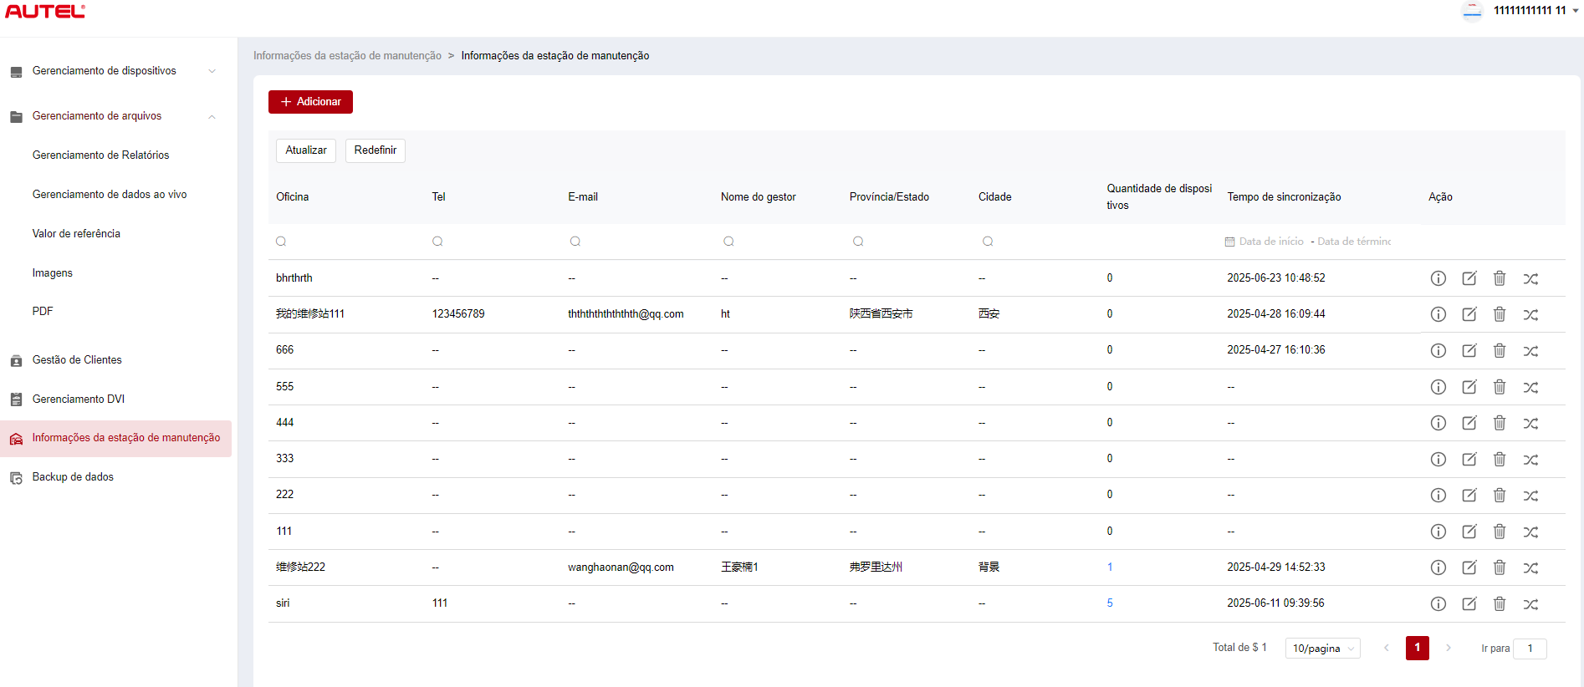
Figura 10-9 Tela de informações do workshop
- Para adicionar uma oficina de reparos
- Toque em Informações da oficina para entrar na tela Informações da oficina.
- Toque em Adicionar para entrar na tela Criar Oficina.
- Insira as informações básicas e do dispositivo e toque em Salvar. A oficina adicionada aparecerá na tela Informações da Oficina.
OBSERVAÇÃO
Os campos marcados com um asterisco (*) são obrigatórios.
- Para procurar uma oficina mecânica
- Toque em Informações da oficina para entrar na tela Informações da oficina.
- Insira ou selecione os critérios de pesquisa. Toque no ícone para exibir os critérios de pesquisa da coluna relevante; toque no ícone para inserir os critérios de pesquisa; toque no ícone para selecionar uma data.
Se necessário, toque Redefinir para redefinir os critérios de pesquisa.
- A tela exibe os resultados de acordo com os critérios de pesquisa.
- Para visualizar e editar o detalhes da oficina
- Toque em Informações da oficina para entrar na tela Informações da oficina.
- Toque no ícone para visualizar os detalhes da oficina, incluindo informações básicas e informações do dispositivo.
- Toque em Editar para editar os detalhes da oficina. Ou toque no ícone na tela de informações do workshop.
Se precisar adicionar mais informações do dispositivo, toque em Adicionar.
- Toque em Salvar para salvar as informações.
- Para excluir informações da oficina
- Toque em Informações da oficina para entrar na tela Informações da oficina.
- Toque no ícone e toque em Confirmar para excluir as informações da oficina.
- Para sincronizar as informações da oficina
- Toque em Informações da oficina para entrar na tela Informações da oficina.
- Toque no ícone e toque em Confirmar para sincronizar as informações da oficina com todos os dispositivos associados a essa oficina.

Backup de dados
O Backup de Dados permite que você faça backup dos dados do seu tablet MaxiSys no Autel Cloud. Caso seu dispositivo seja perdido, danificado ou precise ser substituído, você pode facilmente baixar os dados armazenados no Autel Cloud através do tablet para evitar perda de dados.
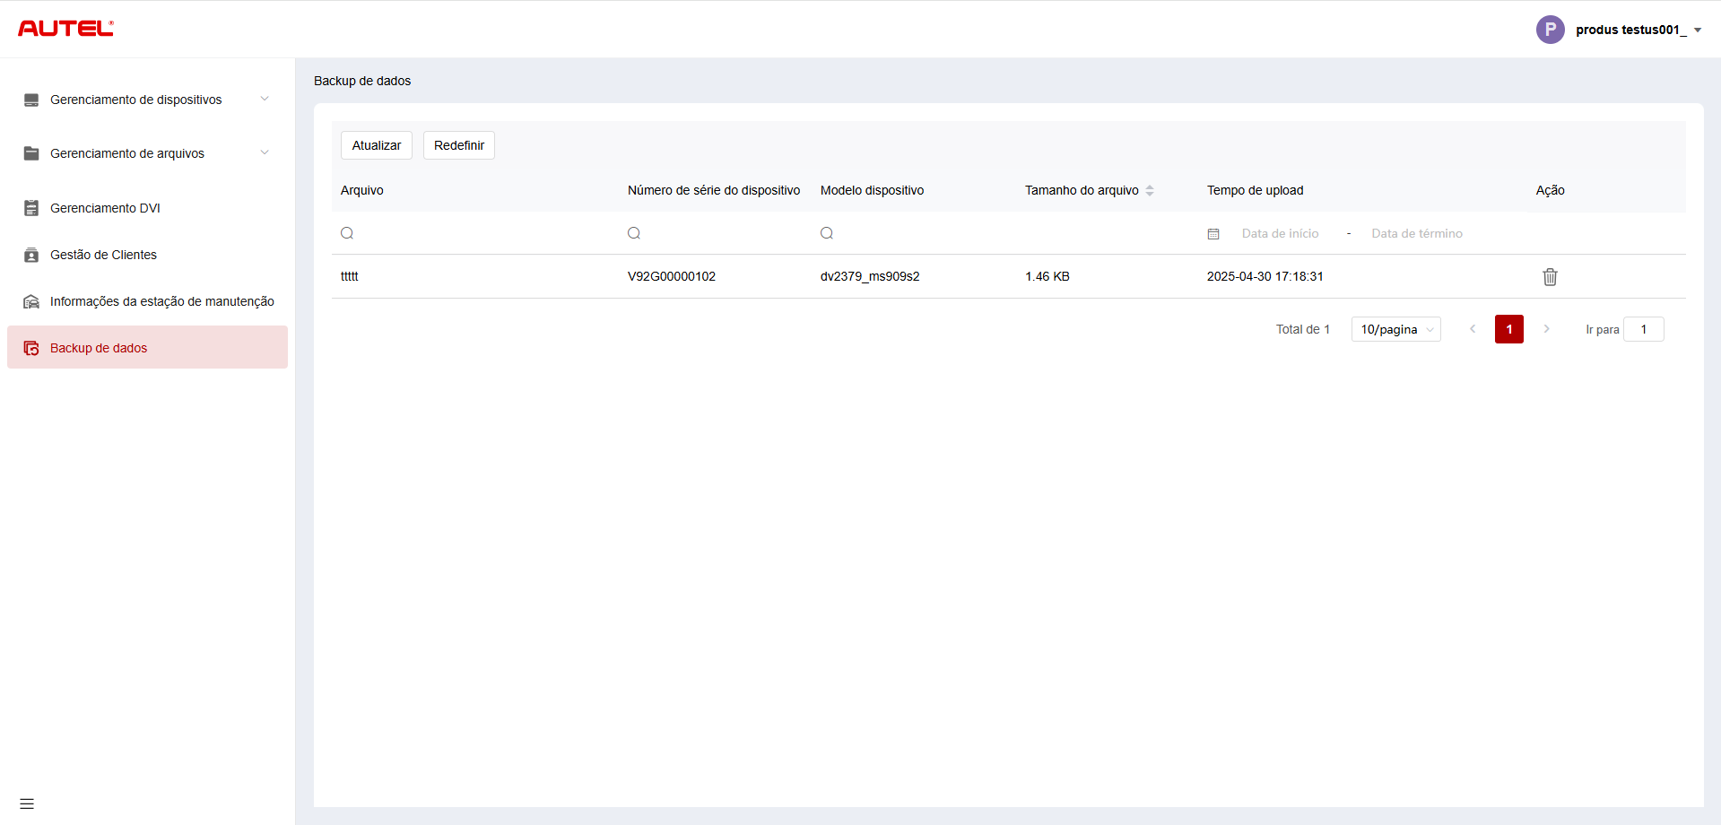
Figura 10-10 Tela de backup de dados
- Para pesquisar dados de backup
- Toque em Backup de dados para entrar na tela Backup de dados.
- Insira ou selecione os critérios de pesquisa. Toque no ícone para exibir os critérios de pesquisa da coluna relevante; toque no ícone para inserir os critérios de pesquisa; toque no ícone para selecionar uma data.
Se necessário, toque Redefinir para redefinir os critérios de pesquisa.
- A tela exibe os resultados de acordo com os critérios de pesquisa.
- Para excluir os dados de backup
- Toque em Backup de dados para entrar na tela Backup de dados.
- Toque no ícone e toque em Confirmar para excluir os dados de backup.

Teste de bateria
O aplicativo Teste de Bateria permite que o usuário realize testes de bateria no veículo e fora dele quando o testador de bateria BT506 estiver conectado ao tablet MaxiSys e a uma bateria. O testador de bateria BT506 permite que os técnicos visualizem o estado da bateria e do sistema elétrico do veículo.
OBSERVAÇÃO
O testador de bateria BT506 precisa ser adquirido separadamente.
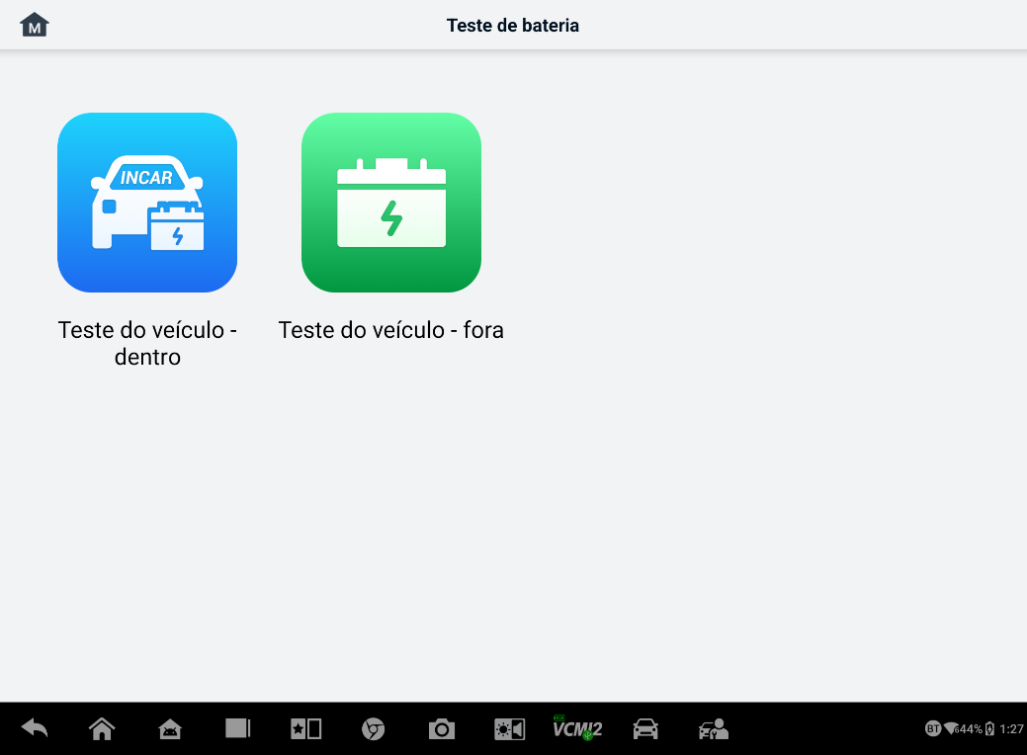
Figura 11-1 Tela de teste de bateria

Testador de bateria MaxiBAS BT506

Descrição da função
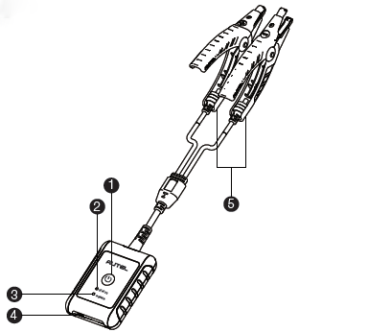
Figura 11-2 Testador MaxiBAS BT506
      - Botão liga/desliga
      - LED de status
      - LED de energia
      - Porta USB
      - Cabo de fixação da bateria
Tabela 11-1 Descrição do LED
LED | Cor | Descrição
LED de status | Verde piscando | O testador está se comunicando via cabo USB.
LED de status | Azul piscando | O testador está se comunicando via Bluetooth.
LED de status | Vermelho piscando | Os grampos da bateria estão conectados aos terminais errados da bateria.
LED de energia | Verde sólido | O testador está ligado e a bateria está suficientemente carregada.
LED de energia | Verde piscando | O testador está carregando. (Fica verde sólido quando a bateria está totalmente carregada.)
LED de energia | Vermelho sólido | O dispositivo está no modo de inicialização.
LED de energia | Vermelho piscando | A bateria está fraca. Carregue-a.

Fontes de energia
O MaxiBAS O testador BT506 pode receber energia das seguintes fontes:
- Pacote de bateria interna
- Fonte de alimentação CA/CC
IMPORTANTE
Não carregue o testador quando a temperatura estiver abaixo de 0°C (32°F) ou acima de 45°C (113°F).

Pacote de bateria interna
O testador de bateria MaxiBAS BT506 pode ser alimentado pela bateria interna recarregável.

Fonte de alimentação CA/CC — usando adaptador de energia
O testador de bateria MaxiBAS BT506 pode ser alimentado por uma tomada elétrica usando o adaptador de energia CA/CC. A fonte de alimentação CA/CC também carrega a bateria interna.

Especificações técnicas
Tabela 11-2 Especificações técnicas
Item | Descrição
Conectividade | - USB 2.0, Tipo C  - Bluetooth 4.2
Tensão de entrada | 5 V CC
Corrente de trabalho | < 150 mA a 12 V CC
Bateria interna | Bateria de polímero de íons de lítio de 3,7 V/800 mAh
Alcance CCA | 100 a 2000 A
Faixa de tensão | 1,5 a 16 V
Temperatura de trabalho. | -10°C a 50°C (14°F a 122°F)
Temperatura de armazenamento | -20°C a 60°C (-4°F a 140°F)
Dimensão (C x L x A) | 107 mm (4,21”) x 75 mm (2,95”) x 26 mm (1,02”) (cabo de fixação não incluído)
Peso | 320 g (0,7 lbs.)

Preparação para o teste

Inspecione a bateria
Antes de iniciar um teste, inspecione a bateria para:
- Rachaduras, deformações ou vazamentos. Se você observar qualquer um desses defeitos, substitua a bateria.
- Cabos e conexões corroídos, soltos ou danificados. Repare ou substitua conforme necessário.
- Corrosão nos terminais da bateria e sujeira ou ácido na parte superior da caixa. Limpe a caixa e os terminais com uma escova de aço e uma mistura de água e bicarbonato de sódio.

Conecte o testador de bateria
- Para emparelhar com o tablet MaxiSys
- Ligue o tablet MaxiSys e o testador de bateria BT506. Certifique-se de que as unidades estejam suficientemente carregadas antes de começar.
- Ative o Bluetooth no tablet tocando em Gerenciador VCI > BAS BT. Toque em "Scan" no canto superior direito. O dispositivo começará a procurar unidades de pareamento disponíveis.
- Dependendo do tipo de testador de bateria, o nome do dispositivo pode ser exibido como "Maxi" seguido de um número de série. Selecione o dispositivo apropriado para pareamento.
- Quando pareado com sucesso, o status da conexão será “Conectado”.

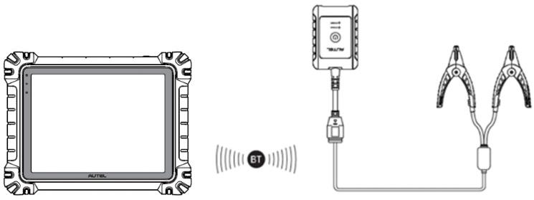
Figura 11-3 Exemplo 1 de conexão do testador de bateria
- Para conectar a uma bateria
  - Conecte o grampo vermelho ao terminal positivo (+) da bateria.
  - Conecte o grampo preto ao terminal negativo (−) da bateria.
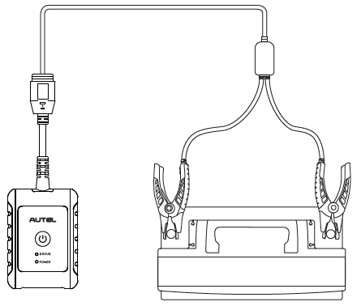
Figura 11-4 Exemplo 2 de conexão do testador de bateria

Teste no veículo
O Teste no Veículo é usado para testar baterias instaladas em um veículo. Um teste no veículo inclui o Teste de Bateria, o Teste de Motor de Partida e o Teste do Gerador. Esses testes ajudam a determinar a integridade da bateria, do motor de partida e do gerador.
IMPORTANTE
Um aviso de isenção de responsabilidade aparecerá ao acessar qualquer função na tela inicial pela primeira vez. Leia o contrato do usuário final e toque em "Aceitar" para continuar. Se você tocar em "Recusar", não poderá usar os recursos corretamente.
Antes de testar qualquer bateria, certifique-se de que o testador de bateria esteja pareado com o tablet via Bluetooth e conectado corretamente à bateria.
- Para iniciar o teste no veículo
- Toque em Teste de Bateria no Menu de Tarefas do MaxiSys. Selecione Teste no Veículo.
- Confirme as informações do veículo no lado esquerdo da tela. Certifique-se de que o VIN esteja inserido.
- Confirme as informações da bateria, incluindo voltagem, tipo, padrão e capacidade. Toque em Avançar para continuar as funções de teste no veículo.
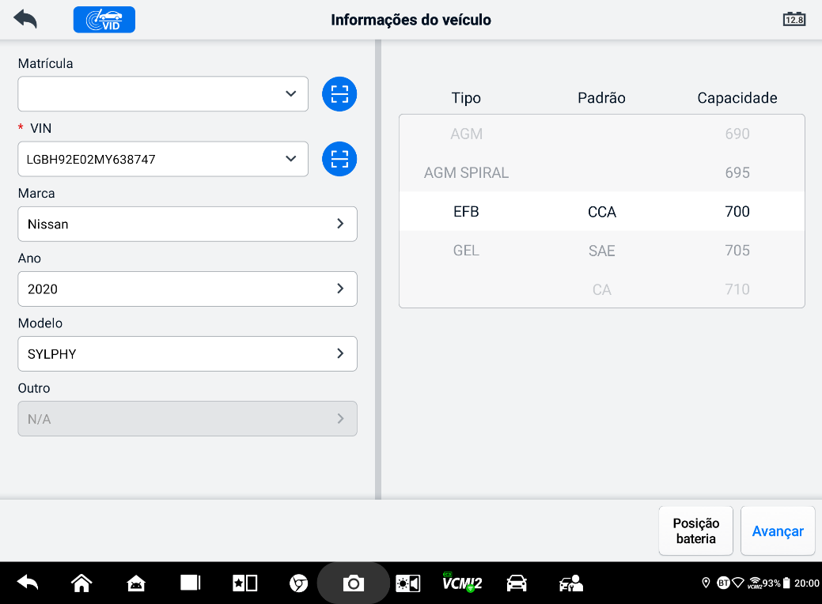
Figura 11-5 Tela de informações da bateria
OBSERVAÇÃO
No aplicativo Configurações, a opção Teste de Bateria permite alterar a exigência de inserção do VIN. Se a configuração estiver habilitada, o fornecimento do VIN não será mais obrigatório.
Consulte a tabela abaixo para obter uma lista de botões que podem aparecer ao acessar as funções:
Tabela 11-3 Botões da barra de ferramentas superior
Botão | Nome | Descrição
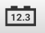 | Conexão da bateria | O valor no ícone indica a voltagem em tempo real da bateria testada. No teste de bateria, o botão ficará verde se a bateria estiver boa; caso contrário, ficará vermelho.
 | Saída | Retorna ao menu de tarefas.
 | Voltar | Retorna à tela anterior.
 | Próximo | Toque para prosseguir.

Teste de bateria
- Siga as instruções na tela. Marque as caixas após concluir todas as tarefas necessárias e toque em Iniciar Teste.
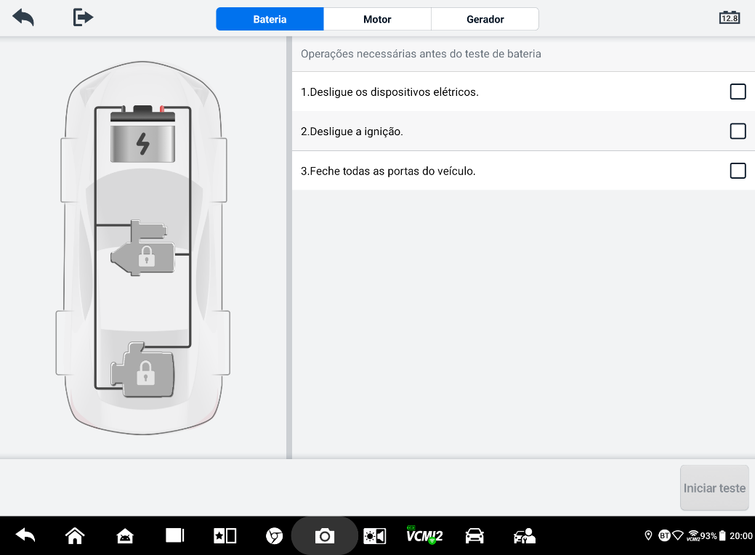
Figura 11-6 Tela da bateria
- Aguarde a conclusão do teste. Os resultados serão exibidos na ferramenta.
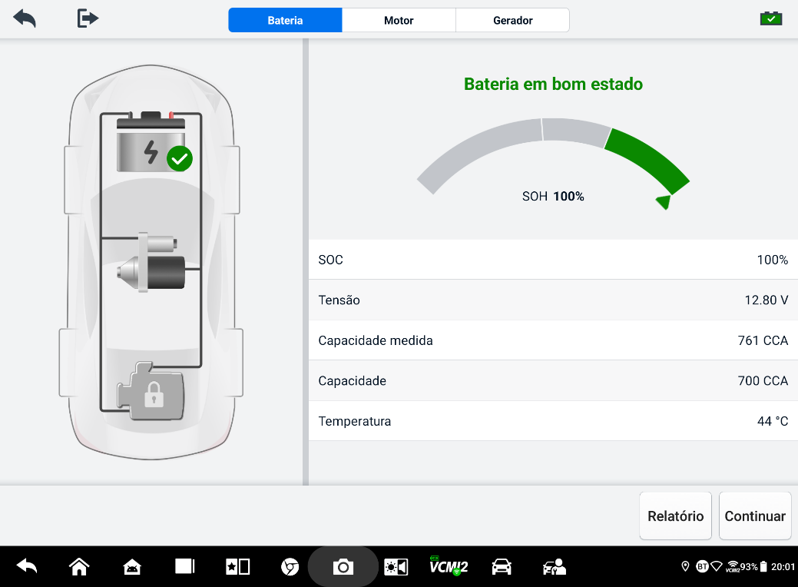
Figura 11-7 Tela de resultados do teste de bateria
Tabela 11-4 Resultados dos testes
Resultado | Descrição
Boa bateria | A bateria está boa.
Bom e Recarregue | A bateria está boa, mas não está carregada o suficiente. Recarregue a bateria.
Carregar e testar novamente | A bateria precisa de carga para determinar sua condição.
Célula ruim | Substitua a bateria.
Substituir bateria | Substitua a bateria.

OBSERVAÇÃO
Sempre conclua o teste da bateria antes de prosseguir com os testes do motor de partida e do gerador.

Teste de partida
Siga as instruções na tela para concluir o teste. Ligue o motor e deixe-o em marcha lenta. Os resultados do teste serão exibidos da seguinte forma:
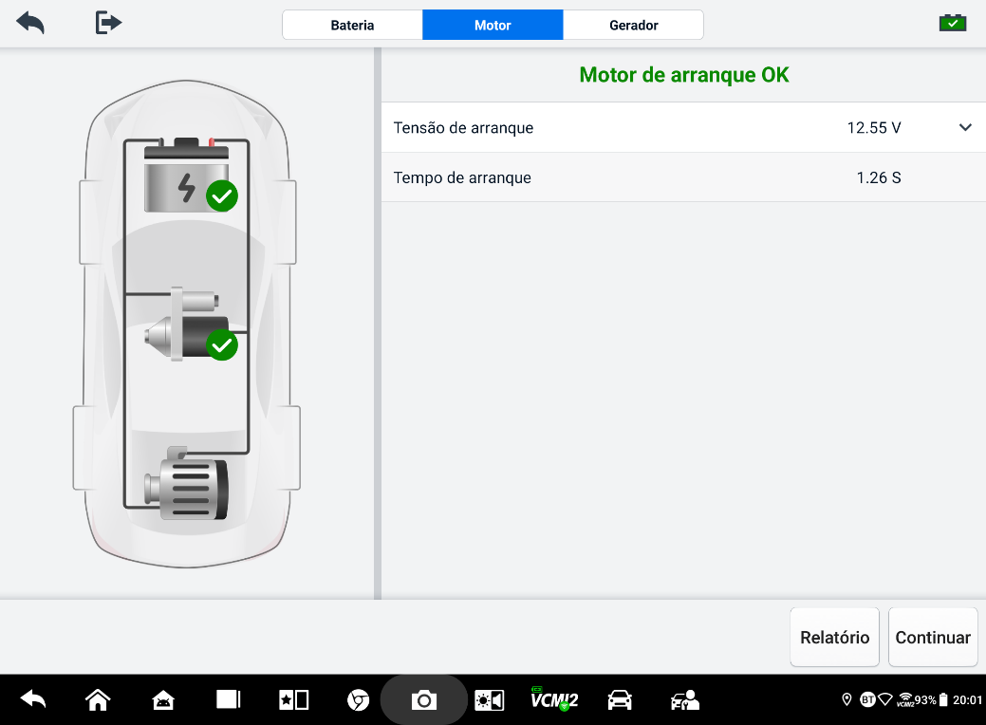
Figura 11-8 Tela de resultado do teste inicial
Tabela 11-5 Resultados do teste inicial
Resultado | Descrição
Manivela normal | A entrada é boa.
Corrente muito baixa | Baixa capacidade de descarga momentânea.
Tensão muito baixa | Baixa capacidade de armazenamento da bateria.
Não iniciado | O motor de partida não foi detectado para partida.

Teste do gerador
Siga as instruções na tela para concluir o teste. Os resultados serão exibidos da seguinte forma:
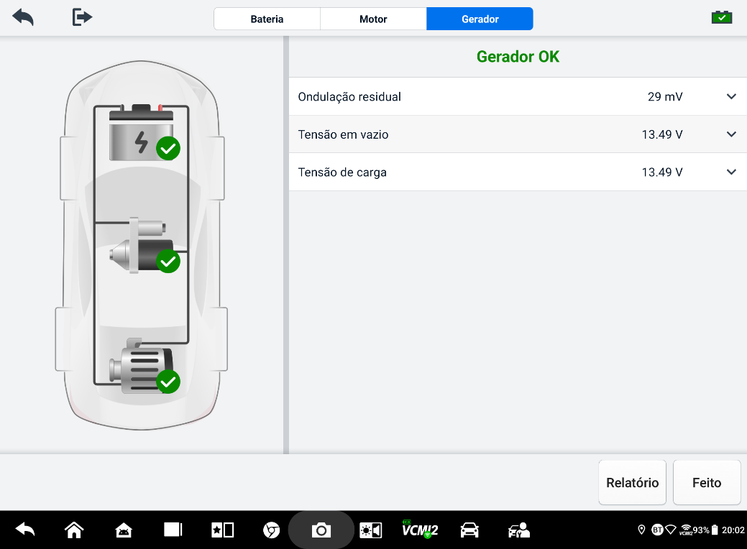
Figura 11-9 Tela de resultados do teste do gerador
Tabela 11-6 Resultados do teste do gerador
Resultado | Descrição
Carregamento normal | O gerador está funcionando normalmente.
Saída muito baixa | - A correia que liga o motor de partida ao gerador está solta.  - O cabo que liga o motor de partida e a bateria está solto ou corroído.
Saída muito alta | - O gerador não está conectado corretamente ao aterramento.  - O ajustador de voltagem está quebrado e precisa ser substituído.
Ondulação muito grande | O diodo de comutação está quebrado.
Sem saída | - O cabo está solto.  - Alguns veículos com sistemas de gerenciamento de energia não fornecem caminho para carregamento devido à capacidade de carga suficiente da bateria.  - O gerador ou o ajustador de voltagem está quebrado e precisa ser substituído.

Teste fora do veículo
O Teste Fora do Veículo é usado para testar a condição de baterias que não estão conectadas a um veículo. Esta função visa verificar o estado de saúde da bateria.

Procedimento de teste
- Para iniciar o teste fora do veículo
- Conecte os grampos do testador aos terminais da bateria.
- Toque em Teste de Bateria no Menu de Tarefas do MaxiSys. Selecione Teste Fora do Veículo.
- Selecione o tipo de bateria, o padrão de classificação e o valor CCA apropriados. Toque em Iniciar Teste para iniciar o teste.
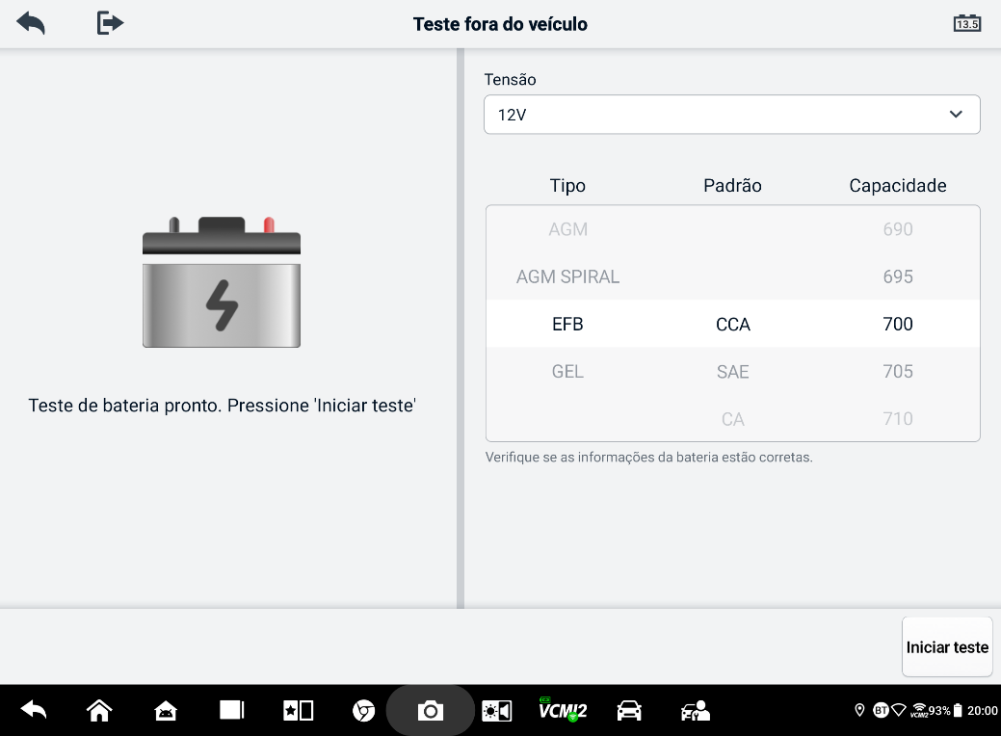
Figura 11-10 Tela de teste fora do veículo
- Os resultados do teste serão exibidos em alguns segundos.
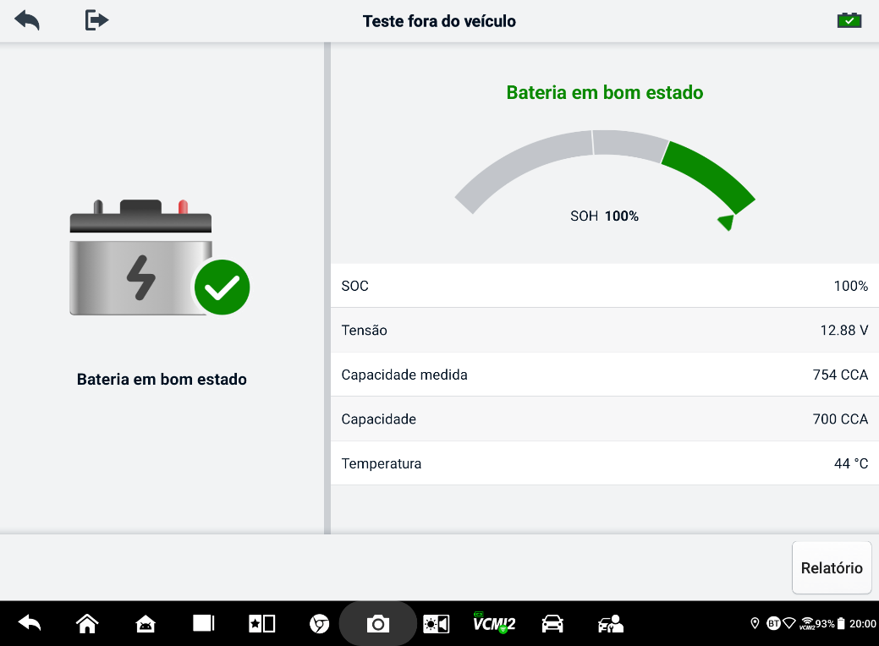
Figura 11-11 Tela de resultados de testes fora do veículo

Resultados dos testes
Tabela 11-7 Resultados de testes fora do veículo
Resultado | Descrição
Boa bateria | A bateria atende aos padrões exigidos.
Bom e Recarregue | A bateria está boa, mas com pouca carga. Carregue-a completamente. Verifique as causas da carga baixa.
Carregar e testar novamente | A bateria precisa de carga para determinar sua condição.
Substituir bateria | A bateria não atende aos padrões aceitos pela indústria.
Célula ruim | A bateria não atende aos padrões aceitos pela indústria.

Definições
Acesse o menu Definições para ajustar as configurações padrão e visualizar informações sobre o sistema MaxiSys. As seguintes opções estão disponíveis para as configurações do sistema MaxiSys:
- Unidade
- Linguagem
- Configurações de impressão
- Configurações do relatório
- Notificação push
- Atualização automática
- Configurações ADAS
- Carregar OBFCM
- Lista de veículos
- Classificação de aplicativos
- Teste de bateria
- Código do país/região
- Leis e Regulamentos
- Configurações do sistema
- Sobre

Unidade
Esta opção permite alterar a unidade de medida do sistema de diagnóstico.
- Para ajustar a configuração da unidade
- Toque no aplicativo Definições no Menu de Tarefas do MaxiSys.
- Toque na opção Unidade na coluna da esquerda.
- Selecione a unidade de medida apropriada. Uma marca de seleção será exibida à direita da unidade selecionada.
- Toque no botão Início no canto superior esquerdo para retornar ao Menu de Tarefas do MaxiSys ou selecione outra opção de configuração para a configuração do sistema.

Linguagem
Esta opção permite que você ajuste o idioma de exibição do sistema MaxiSys.
- Para ajustar a configuração do idioma
- Toque no aplicativo Configurações no Menu de Tarefas do MaxiSys.
- Toque na opção Idioma na coluna da esquerda.
- Selecione o idioma apropriado. Uma marca de seleção será exibida à direita do idioma selecionado.
- Toque no botão Início no canto superior esquerdo para retornar ao Menu de Tarefas do MaxiSys ou selecione outra opção de configuração para a configuração do sistema.

Configurações de impressão
Esta opção permite que você imprima do tablet para uma impressora de rede através de um computador.
- Para configurar a conexão da impressora
- Toque em Configurações no Menu de Trabalho do MaxiSys.
- Toque em Configurações de impressão na coluna da esquerda.
- Toque em Imprimir via PC-link ou Imprimir via W i -Fi para ativar a função de impressão, que permite que o dispositivo envie arquivos para a impressora através do PC via Wi-Fi ou conexão Ethernet.
- Toque no botão Início no canto superior esquerdo para retornar ao Menu de Tarefas do MaxiSys ou selecione outra opção de configuração para a configuração do sistema.

Operações de impressão
- Para instalar o driver da impressora MaxiSys
- Baixe o Maxi PC Suite em www.autel.com > Suporte > Downloads > Autel Update Tools e instale-o em um PC com Windows.
- Clique duas vezes em Setup.exe.
- Selecione o idioma de instalação e o assistente será carregado.
- Siga as instruções na tela e clique em Avançar para continuar.
- Clique em Instalar e o programa do driver da impressora será instalado no computador.
- Clique em Concluir para finalizar a instalação.

OBSERVAÇÃO
A impressora MaxiSys inicia automaticamente após a instalação. O PC, a impressora e o tablet devem estar conectados à mesma rede.
Esta seção descreve como receber arquivos do tablet MaxiSys e realizar a impressão através do PC.
OBSERVAÇÃO
- Certifique-se de que o tablet esteja conectado à mesma rede que seu computador, via Wi-Fi ou LAN, antes de imprimir.
- Certifique-se de que o computador com o programa Serviços de Impressão instalado esteja conectado a uma impressora.
- Para realizar a impressão através do computador
- Certifique-se de que o tablet esteja conectado à rede do computador, via Wi-Fi ou LAN, antes de imprimir.
- Execute o programa PC Link no computador.
- Selecione a guia Impressora MaxiSys.
- Toque no botão Imprimir na barra de ferramentas superior do tablet. Um documento será enviado ao computador.
    - Se a impressão automática opção na impressora MaxiSys for selecionada, a impressora MaxiSys imprimirá o documento recebido automaticamente.
    - Se a opção Impressão Automática não estiver selecionada, clique no botão Abrir Arquivo PDF para visualizar os arquivos. Selecione o(s) arquivo(s) a ser(em) impresso(s) e clique em Imprimir.
OBSERVAÇÃO
Para confirmar se a impressora está funcionando normalmente, você pode clicar em Testar impressão no programa PC Link para testar.

Configurações do relatório
O​ opções, como Relatório de digitalização, Carregamento de relatório para a nuvem, Informações de seguro e Status pronto para OBD, estão disponíveis na função Configurações de Relatório. Alterne o botão ON/OFF para ativar/desativar a função desejada. Se o botão estiver azul, indica que a função selecionada está ativada. Se o botão estiver cinza, indica que a função selecionada está desativada.
- Para habilitar a função Upload de Relatório para a Nuvem
- Toque no aplicativo Configurações no Menu de Tarefas do MaxiSys.
- Toque na opção Configurações do relatório na coluna da esquerda.
- Localize a função "Envio de relatório para a nuvem" e ative o botão. Selecione Manual ou Automático, dependendo da situação.
- Toque no botão Início no canto superior esquerdo para retornar ao Menu de Tarefas do MaxiSys ou selecione outra opção de configuração para a configuração do sistema.
O status OBD Ready é desabilitado por padrão. O status OBD Ready será lido automaticamente na função Auto Scan assim que o botão OBD Ready for habilitado.

Notificação push
Esta opção permite gerenciar notificações. A Preferência de Notificação é ativada por padrão e não pode ser desativada pelos usuários, para que certas notificações do sistema, como avisos de segurança, não sejam bloqueadas. É necessário acesso à internet para receber mensagens online.
- Para gerenciar outras notificações
- Toque em Configurações no Menu de Trabalhos do MaxiSys.
- Toque em Notificações push na coluna da esquerda.
- Toque no botão à direita para abrir uma lista suspensa.
- Há quatro opções: Ativar todas as notificações, Limitar a 3 notificações ou menos por semana, Limitar a 1 notificação por semana e Desativar todas as notificações. Selecione a opção desejada.
- Toque em Início no canto superior esquerdo para retornar ao Menu de Tarefas do MaxiSys. Ou selecione outra opção de configuração para a configuração do sistema.
OBSERVAÇÃO
- As notificações serão exibidas na tela. Deslize a tela de cima para baixo para verificar as mensagens recebidas. Se a lista de mensagens abranger mais de uma tela, deslize-a para cima ou para baixo para visualizá-las.
- Tocar em uma mensagem específica inicia o aplicativo correspondente. Por exemplo, se você tocar em uma notificação de atualização, o aplicativo de atualização será iniciado.

Atualização automática
A Atualização Automática permite que a ferramenta atualize automaticamente o sistema operacional, o sistema MaxiSys e o software de cobertura do veículo. Cada um pode ser configurado para atualizar automaticamente em um horário específico. Toque no botão LIGAR/DESLIGAR para ativar/desativar o horário de atualização automática desejado.
- Para definir a atualização automática do sistema ou do veículo
- Toque no aplicativo Configurações no Menu de Tarefas do MaxiSys.
- Toque na opção Atualização Automática na coluna da esquerda. Os três itens de atualização automática serão exibidos à direita da tela.
- Selecione o tipo de atualização a ser agendada. Ative o botão.
- Toque na hora para definir o horário da atualização. Se a hora da atualização estiver definida e o dispositivo estiver conectado à internet, o software selecionado será atualizado automaticamente no horário configurado.

Configurações ADAS
- Para ativar a calibração do MaxiSys ADAS
      - MaxiSys registrado tem atualizações disponíveis.
      - Selecione Configurações no Menu de Tarefas do MaxiSys.
      - Toque na opção Configurações ADAS na coluna da esquerda.
      - Escaneie o código QR no quadro ADAS para vincular ou insira manualmente o número de série do quadro quando o código QR não estiver disponível.
      - Digite o código de validação do cartão de calibração ADAS.
      - O sistema será reiniciado e o Menu de Tarefas será exibido assim que o registro for concluído.

Carregar OBFCM
Esta opção permite que você carregue os dados relacionados às emissões de dióxido de carbono (dados OBFCM) de veículos de passageiros e veículos comerciais leves para o histórico de monitoramento do país europeu.
Alterne o botão para a posição LIGADO para habilitar esta função e, em seguida, selecione o país correspondente e preencha o endereço do servidor de monitoramento OBFCM. Após a configuração, selecione o software EOBD no aplicativo Diagnóstico. Após a leitura dos dados OBFCM nas Informações do Veículo, os dados podem ser enviados para o servidor de monitoramento no país correspondente.
OBSERVAÇÃO
Não ative esta função em países não europeus ou quando os dados de monitoramento do OBFCM não forem necessários para envio.

Lista de veículos
Esta opção permite que você classifique os veículos por ordem alfabética ou por frequência de uso.
- Para ajustar a configuração da lista de veículos
- Toque no aplicativo Configurações no Menu de Tarefas do MaxiSys.
- Toque em Lista de veículos na coluna da esquerda.
- Selecione o tipo de classificação desejado. Uma marca de seleção será exibida à direita do item selecionado.
- Toque no botão Início no canto superior esquerdo para retornar ao Menu de Tarefas do MaxiSys ou selecione outra opção de configuração para a configuração do sistema.

Classificação de aplicativos
Esta opção permite listar os aplicativos de acordo com suas necessidades em cada tela. Arraste os aplicativos para cima e para baixo para manter os aplicativos usados com frequência na primeira ou na segunda tela do Menu de Tarefas do MaxiSys.

Teste de bateria
Esta função permite alterar a exigência de inserção das informações do VIN. Se a configuração estiver habilitada, o fornecimento do VIN não será mais obrigatório.

Código do país/região
Esta função oferece opções de canais Wi-Fi para diferentes regiões do país, garantindo uma comunicação Wi-Fi confiável e estável. Conecte o tablet ao VCI2 antes de fazer os ajustes.
- Para ajustar a configuração do código do país
- Toque no aplicativo Configurações no Menu de Tarefas do MaxiSys.
- Toque na opção Código do país/região na coluna da esquerda.
- Selecione o país/região apropriado. Uma mensagem de confirmação será exibida.
- Toque no botão Início no canto superior esquerdo para retornar ao Menu de Tarefas MaxiSys ou selecione outra opção de configuração para a configuração do sistema.
OBSERVAÇÃO
Se o tablet não conseguir encontrar o VCI2 via conexão Wi-Fi após definir o código do país, conecte o VCI2 ao tablet via cabo USB ou conexão Bluetooth para tentar novamente.

Leis e Regulamentos
Esta função fornece informações sobre leis e regulamentos, incluindo o contrato de licença do usuário final, a isenção de responsabilidade dos produtos e a política de privacidade. Leia atentamente essas leis e regulamentos antes de usar este produto.

Configurações do sistema
Esta função fornece acesso direto à interface de configurações do sistema Android, onde você pode ajustar diversas configurações do sistema para a plataforma Android, incluindo configurações de rede e sem fio, diversas configurações do dispositivo , como som e tela, bem como configurações de segurança do sistema, além de verificar informações relacionadas ao sistema Android. Consulte a documentação do Android para obter mais informações.

Sobre
A função Sobre fornece informações sobre o dispositivo de diagnóstico MaxiSys, incluindo nome do produto, versão, hardware e número de série.
- Para verificar as informações do produto MaxiSys em Sobre
- Toque no aplicativo Configurações no Menu de Tarefas do MaxiSys.
- Toque na opção Sobre na coluna da esquerda. A tela de informações do produto será exibida à direita.
- Toque no botão Início no canto superior esquerdo para retornar ao Menu de Tarefas do MaxiSys ou selecione outra opção de configuração para a configuração do sistema.

Atualiz.
O aplicativo de atualização no tablet baixa a versão mais recente do software. As atualizações aprimoram os recursos dos aplicativos MaxiSys, geralmente adicionando novos testes, novas coberturas de modelos ou adicionando aplicativos novos ou aprimorados.
O tablet busca automaticamente atualizações disponíveis para todos os softwares MaxiSys quando conectado à internet. Quaisquer atualizações encontradas podem ser baixadas e instaladas no dispositivo.
OBSERVAÇÃO
Certifique-se de que o tablet esteja registrado antes de utilizar o aplicativo de atualização. Consulte Centro de utilizador para obter um guia de registro completo.
- Para atualizar o software
- Ligue o tablet e certifique-se de que ele esteja conectado a uma fonte de energia e tenha uma conexão de Internet estável.
- Toque no botão Atualizar aplicativo no Menu de Tarefas do MaxiSys. A tela Atualizar aplicativo será exibida.
- Na tela Atualizar, toque no botão Obter para atualizar o(s) item(ns) específico(s) ou toque no botão Atualizar tudo para atualizar todos os itens disponíveis.
- Toque em Mais para ver os detalhes de todas as atualizações disponíveis. Você também pode tocar no botão Obter ou Atualizar tudo para atualizar.
- Durante a atualização, toque no ícone para suspender o processo de atualização. Toque no ícone para retomar a atualização e o processo continuará a partir do ponto de pausa.
- Após a conclusão do processo de atualização, o software será instalado automaticamente. A nova versão substituirá a versão anterior.
OBSERVAÇÃO
Para o gerenciamento da conta, acesse a aba Central de Membros.

Gestão VCI
O Gestão VCI é um aplicativo para conectar o tablet MaxiSys ao VCI2. Este aplicativo permite parear o tablet com o VCI2 e verificar o status da comunicação. Você pode estabelecer a conexão via Bluetooth ou Wi-Fi, sendo este último mais estável e rápido para a operação do módulo.
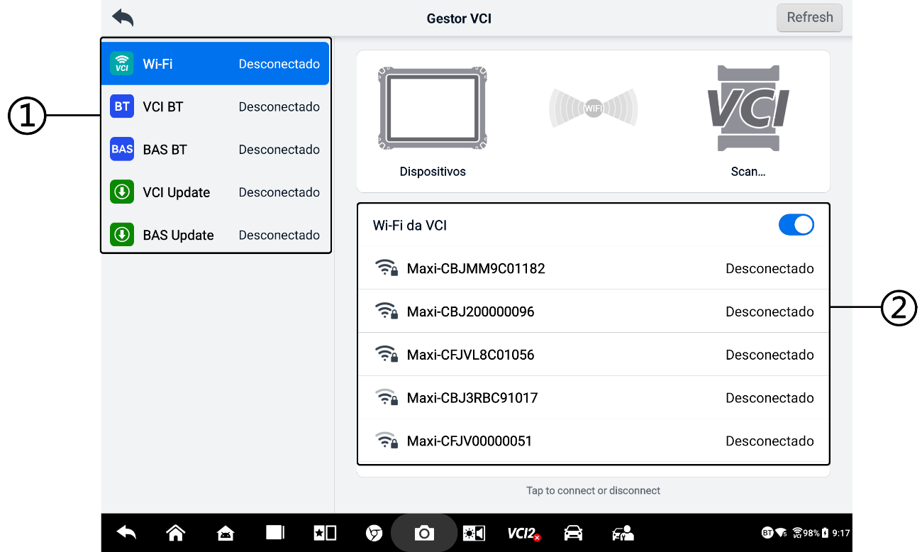
Figura 14-1 Tela do Gerenciador VCI
- Conexão Modo: cinco modos de conexão estão disponíveis. O status da conexão é exibido ao lado de cada modo.
- Conexão Wi-Fi — quando conectado a um dispositivo sem fio, o estado da conexão é exibido como “Conectado”. Caso contrário, é exibido como “Desconectado”.
- Emparelhamento Bluetooth VCI — quando o VCI2 é pareado ao tablet via Bluetooth, o status da conexão é exibido como “Conectado”. Caso contrário, é exibido como “Desconectado”.
- Emparelhamento Bluetooth BAS — quando pareado com um testador de bateria via Bluetooth, o status da conexão é exibido como “Conectado”. Caso contrário, é exibido como “Desconectado”.
- Atualização VCI — conecta o VCI2 ao tablet de diagnóstico e atualiza o firmware do VCI2 por meio do tablet.
- Atualização BAS — conecta o testador de bateria ao tablet de diagnóstico e atualiza o firmware do testador de bateria por meio do tablet.
- Configurações: esta seção permite gerenciar o pareamento sem fio ou configurar a conexão de rede. Alterne o botão ON/OFF para ON. Os dispositivos disponíveis para pareamento serão exibidos. Toque no dispositivo desejado para iniciar o pareamento.

Conexão Wi-Fi
A conexão Wi-Fi é uma função avançada para conexão rápida com o VCI2. Como a conexão Wi-Fi suporta 5G, o tablet MaxiSys e o VCI2 compartilham uma conexão mais rápida e conexão mais estável ao usar este método de comunicação.
- Para conectar o VCI2 ao tablet via Wi-Fi
- Ligue o tablet.
- Conecte a extremidade de 26 pinos do cabo principal ao conector de dados do veículo do VCI2.
- Conecte a extremidade de 16 pinos do cabo principal ao conector de link de dados do veículo (DLC).
- Toque em VCI Manager no menu de tarefas MaxiSys do tablet.
- Toque no Wi-Fi opção na coluna da esquerda.
- Coloque o botão ON/OFF na posição ON. Toque em Scan no canto superior direito. O dispositivo começará a procurar unidades disponíveis.
- Dependendo do tipo de VCI2 utilizado, o nome do dispositivo pode ser exibido como "Maxi" seguido de um número de série. Selecione o dispositivo apropriado para conexão.
- Quando a conexão é estabelecida, o status da conexão é exibido como “Conectado”.
- O botão VCI2 na barra de navegação do sistema na parte inferior da tela exibe um ícone de Wi-Fi verde, indicando que o tablet está conectado ao VCI2.
- Toque no dispositivo conectado novamente para desconectá-lo.
OBSERVAÇÃO
Para garantir uma conexão rápida, conecte-se em um ambiente de rede estável.

Emparelhamento Bluetooth VCI
O pareamento Bluetooth é a maneira básica de conexão sem fio. O VCI2 precisa estar conectado a um veículo ou a uma fonte de energia disponível para ser ligado durante o procedimento de sincronização. Certifique-se de que o tablet esteja com a bateria carregada ou conectado a uma fonte de alimentação CA/CC.
- Para emparelhar o VCI2 com o tablet
- Ligue o tablet.
- Conecte a extremidade de 26 pinos do cabo principal ao conector de dados do veículo do VCI 2.
- Conecte a extremidade de 16 pinos do cabo principal ao conector de link de dados do veículo (DLC).
- Toque em Gestão VCI no menu de tarefas MaxiSys do tablet.
- Toque na opção VCI BT na coluna da esquerda.
- Alterne o botão ON/OFF para ON. Toque em Scan no canto superior direito. O dispositivo começará a procurar unidades de pareamento disponíveis.
- Dependendo do tipo de VCI2 utilizado, o nome do dispositivo pode ser exibido como "Maxi" seguido de um número de série. Selecione o dispositivo apropriado para o pareamento.
- Quando pareado com sucesso, o status da conexão é exibido como “Conectado”.
- Aguarde alguns segundos e o botão VCI2 na barra de navegação do sistema na parte inferior da tela exibirá um ícone BT verde, indicando que o tablet está conectado ao VCI2.
- Toque no dispositivo conectado novamente para desconectá-lo.
OBSERVAÇÃO
Um dispositivo VCI2 pode ser pareado com apenas um tablet por vez e, uma vez pareado, o dispositivo não poderá ser descoberto por nenhuma outra unidade.

Emparelhamento Bluetooth BAS
O testador de bateria BT506 pode ser conectado ao tablet via Bluetooth. Certifique-se de que o testador de bateria BT506 esteja com carga suficiente ou conectado a uma fonte de alimentação externa antes do uso.
- Para emparelhar o testador de bateria com o tablet
- Ligue o tablet e o testador de bateria.
- Toque em Gestão VCI no menu de tarefas MaxiSys do tablet.
- Toque no BAS BT opção na coluna da esquerda.
- Alterne o botão ON/OFF para ON. Toque em Scan no canto superior direito da tela. O dispositivo começará a procurar unidades disponíveis para parear.
- Dependendo do tipo de testador de bateria, o nome do dispositivo pode aparecer como "Maxi" seguido do número de série do teste de bateria. Selecione o dispositivo apropriado para o pareamento.
- Quando pareado com sucesso, o status da conexão será “Conectado”.

Atualização VCI
A Atualização VCI fornece a atualização mais recente para o VCI2 conectado. Antes de atualizar o firmware do VCI2, certifique-se de que a rede do tablet esteja estável e não saia da página de Atualização VCI durante a atualização.
- Para atualizar o VCI2
- Ligue o tablet.
- Conecte o VCI2 ao tablet via cabo USB.
- Toque em Gestão VCI no menu de tarefas MaxiSys do tablet.
- Toque na opção Atualização VCI na coluna da esquerda.
- Se a versão instalada não for a mais recente, a versão atual e a versão mais recente serão exibidas na tela após alguns segundos. Toque em Atualizar agora para atualizar o VCI2, se disponível.

Atualização do BAS
Antes de atualizar o firmware do testador de bateria, certifique-se de que a conexão de rede esteja estável.
- Para atualizar o firmware do testador de bateria
- Ligue o tablet e o testador de bateria.
- Conecte o testador de bateria ao tablet via Bluetooth ou cabo USB.
- Toque no aplicativo Gestão VCI no menu de tarefas MaxiSys do tablet.
- Toque na opção Atualização do BAS na coluna da esquerda.
- Se a versão instalada não for a mais recente, a versão atual e a versão mais recente serão exibidas na tela após alguns segundos. Toque em Atualizar agora para atualizar o firmware do BAS, se disponível.
OBSERVAÇÃO
Não saia da página de atualização do BAS durante a atualização.

Inclinômetro portátil
Conecte o inclinômetro portátil ao tablet MaxiSys e abra o aplicativo. O inclinômetro portátil pode medir com precisão a altura do veículo Mercedes-Benz, que é uma base de dados para ajustar os valores de cambagem, caster e convergência das rodas durante o procedimento de alinhamento das rodas.
- Para medir a altura do passeio de um veículo Mercedes-Benz
- Conecte o inclinômetro portátil à porta USB do tablet MaxiSys usando o cabo USB fornecido.
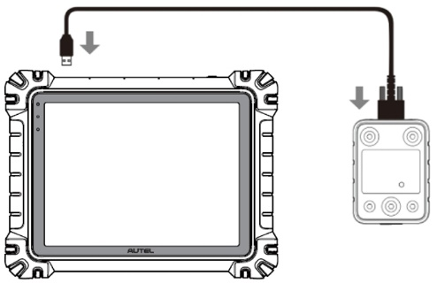
Figura 15-1 Conectando o tablet MaxiSys e o inclinômetro portátil
- Toque no botão do aplicativo Inclinômetro portátil no Menu de tarefas do MaxiSys para abrir a tela de seleção da série do veículo.
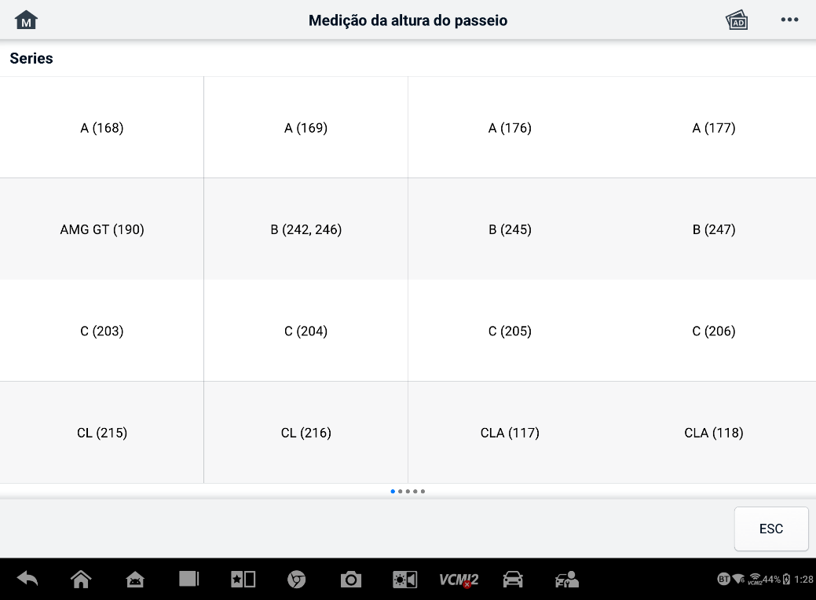
Figura 15-2 Tela de seleção de série de veículos
- Siga as instruções na tela para medir a altura do percurso. Os resultados medidos serão carregados automaticamente no tablet e exibidos na caixa de entrada correspondente.
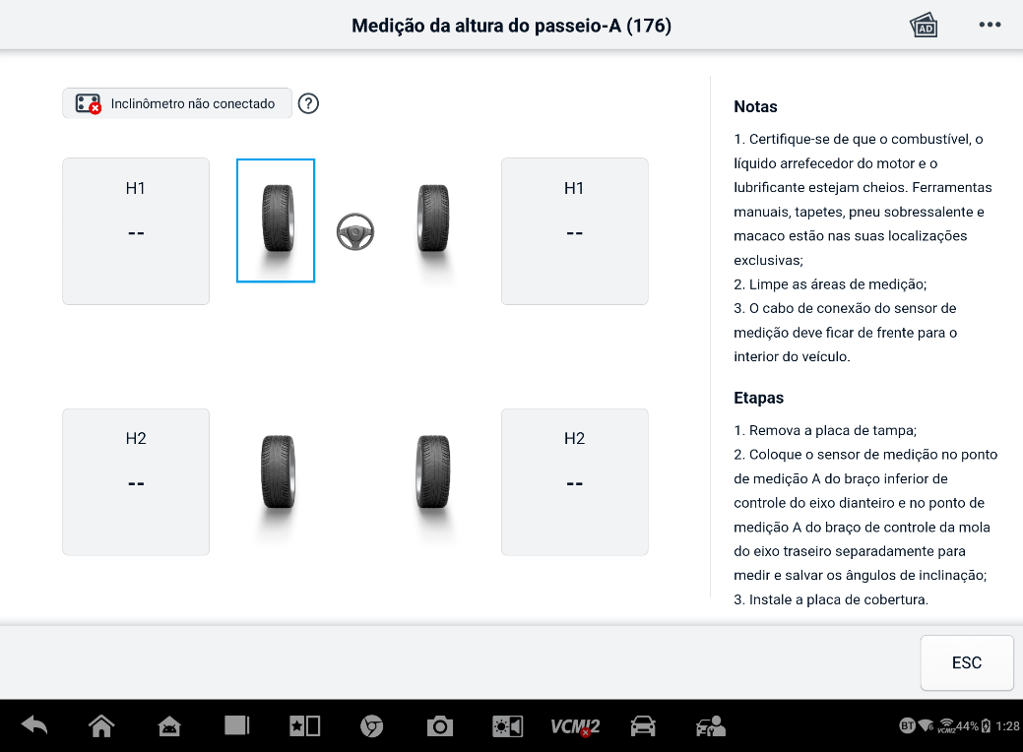
Figura 15-3 Tela de resultado da medição da altura do passeio
OBSERVAÇÃO
Toque no botão no canto superior direito da tela para abrir as opções do menu suspenso: Calibrar, Atualizar, Ajuda. Um guia de referência rápida sobre como usar o inclinômetro portátil Autel será exibido após tocar na opção Ajuda.

Apoio
Este aplicativo inicia a plataforma de Suporte, que sincroniza a estação base de serviço online da Autel com o tablet MaxiSys. Conectado ao canal de serviço e às comunidades online da Autel, o aplicativo de Suporte oferece a maneira mais rápida de solucionar problemas, permitindo que você envie solicitações de ajuda para obter serviço e suporte direto.

Layout da tela de suporte
A interface do aplicativo de Suporte é navegada pelo botão Início na barra de ferramentas superior. A seção principal da tela de Suporte é dividida em duas seções. A coluna estreita à esquerda é o menu principal; selecione um assunto no menu principal para exibir a tela de função correspondente à direita.
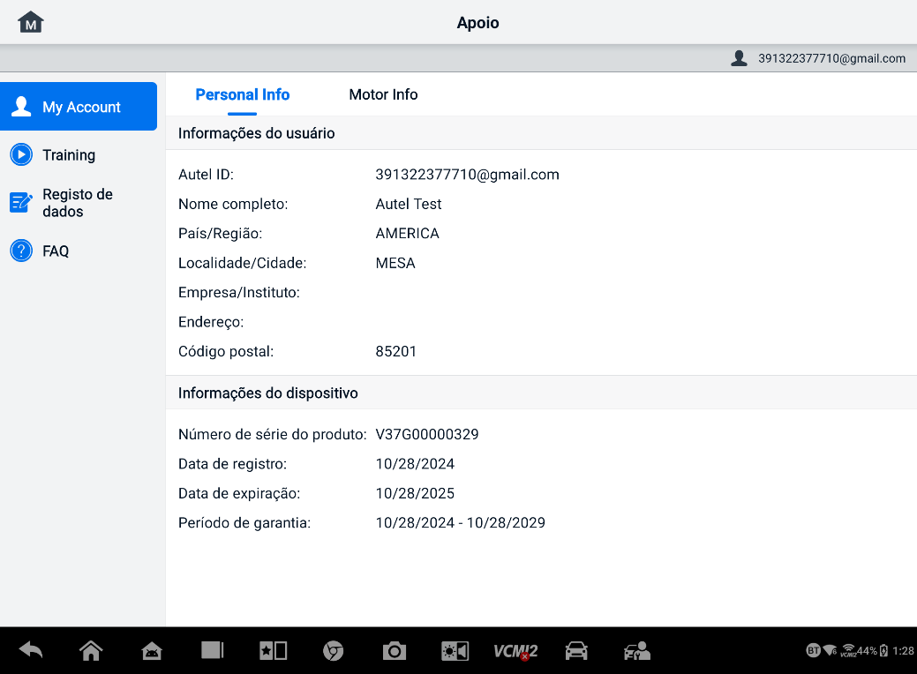
Figura 16-1 Tela do aplicativo de suporte

Meu Conta
O meu A tela da conta exibe informações completas do usuário e do produto, que são sincronizadas com a conta registrada on-line.
Informações pessoais
As Informações do Usuário e as Informações do Dispositivo estão incluídas na seção Informações Pessoais.
- Informações do usuário — exibe informações detalhadas da sua conta Autel registrada online, como seu ID Autel, nome, endereço e outras informações de contato.
- Informações do dispositivo — exibe as informações do produto registrado, incluindo o número de série do produto, hora do registro, tempo de expiração e período de garantia.

Treinamento
A seção Treinamento fornece links rápidos para as contas de vídeos online da Autel. Selecione um canal de vídeo por idioma para ver todos os tutoriais online da Autel disponíveis sobre tópicos como técnicas de uso de produtos e práticas de diagnóstico de veículos.

Registo de dados
A seção Registro de Dados registra todos os registros de Feedback (enviados), Sem Feedback (não enviados, mas salvos) ou Histórico (até os últimos 20 registros de teste) no sistema de diagnóstico. A equipe de suporte receberá e processará os relatórios enviados por meio da plataforma de suporte. A solução será enviada o mais breve possível. Você pode continuar a se comunicar com a plataforma de suporte até que o problema seja resolvido.
- Para fazer uma resposta em uma sessão de registro de dados
- Toque na tag Feedback para visualizar a lista de registros de dados enviados.
- Selecione um item específico para visualizar a atualização mais recente do andamento do processamento.
- Toque no campo de entrada na parte inferior da tela e digite sua resposta. Você também pode adicionar o anexo, se necessário.
- Toque em Enviar para entregar sua mensagem ao Suporte Autel.

Perguntas frequentes
A seção de perguntas frequentes fornece referências abrangentes para todas as perguntas frequentes e respondidas sobre o uso da conta de membro on-line da Autel e procedimentos de compras e pagamentos.
- Conta — exibe perguntas e respostas sobre o uso da conta de usuário online da Autel.
- Compras — exibe perguntas e respostas sobre métodos ou procedimentos de compra de produtos on-line.
- Pagamento — exibe perguntas e respostas sobre métodos ou procedimentos de pagamento de produtos on-line.

MaxiViewer
O aplicativo MaxiViewer permite que você pesquise as funções suportadas por nossas ferramentas e as informações da versão. Há duas maneiras de pesquisar: pesquisando a ferramenta e o veículo ou pesquisando as funções.
  - Para pesquisar pelo veículo
- Toque no aplicativo MaxiViewer no Menu de Tarefas do MaxiSys. A tela do aplicativo MaxiViewer será exibida.
- Selecione um modelo de produto na primeira lista suspensa no canto superior esquerdo.
- Selecione a marca, o modelo e o ano do veículo na segunda lista suspensa.
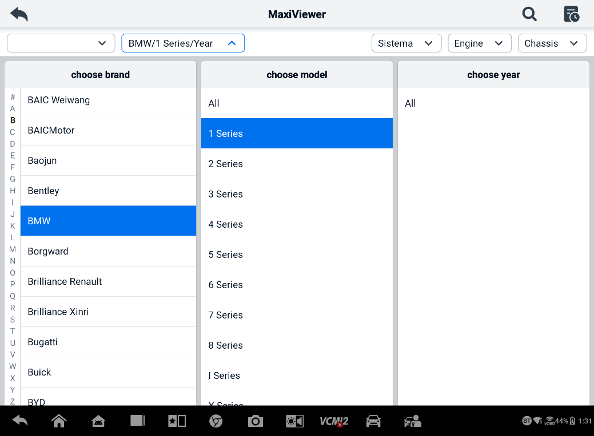
Figura 17-1 Tela MaxiViewer 1
- Todas as funções suportadas pela ferramenta selecionada para o veículo selecionado são exibidas em várias colunas.
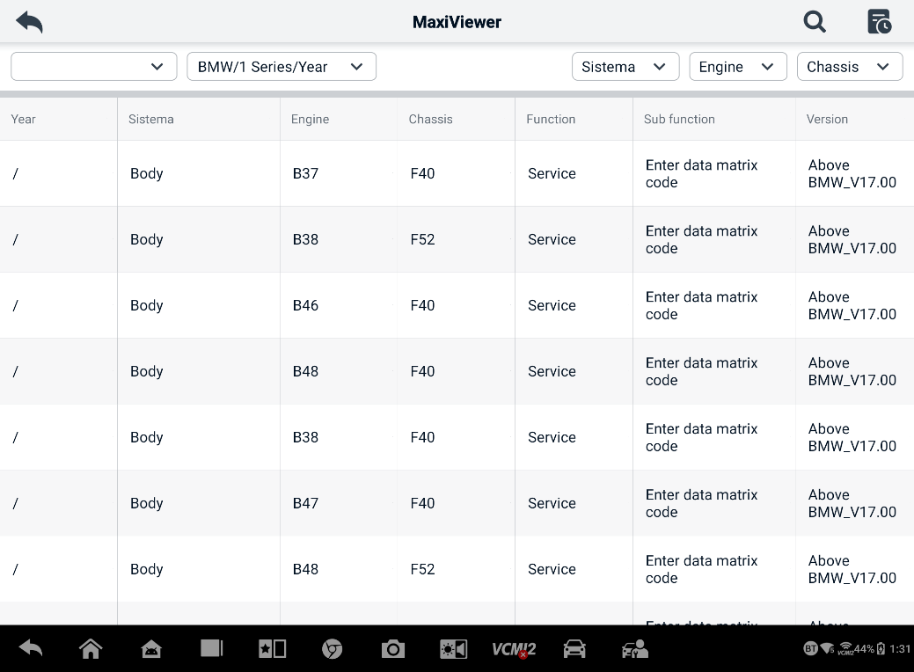
Figura 17-2 Tela MaxiViewer 2
  - Para pesquisar pelas funções
- Toque no aplicativo MaxiViewer no Menu de Tarefas do MaxiSys. A tela do aplicativo MaxiViewer será exibida.
- Selecione um modelo de produto na primeira lista suspensa no canto superior esquerdo.
- Toque no ícone de pesquisa no canto superior direito e insira a função que deseja pesquisar na caixa de pesquisa. A tela exibirá todos os veículos compatíveis com essa função, juntamente com informações como ano, sistema, função, subfunção e versão do veículo.
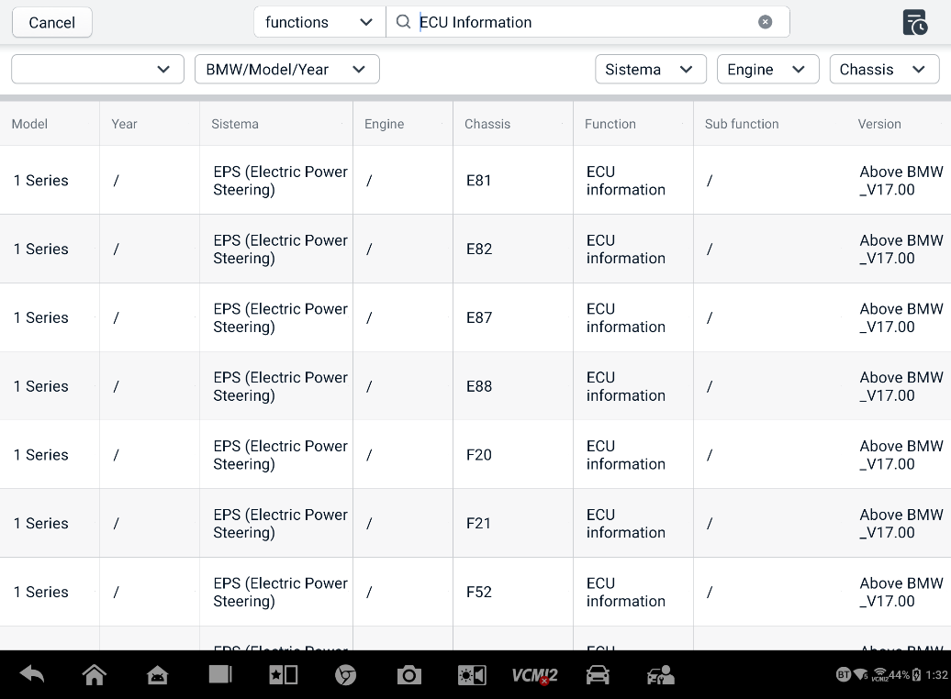
Figura 17-3 Tela MaxiViewer 3
OBSERVAÇÃO
A busca fuzzy é suportada. Digite alguma parte das palavras-chave relacionadas à função para encontrar todas as informações disponíveis.

MaxiVídeo
O aplicativo MaxiVideo configura o tablet MaxiSys para operar como um videoscópio digital, bastando conectá-lo a uma Câmera de Inspeção Digital MaxiVideo. Essa função permite examinar áreas de difícil acesso, normalmente ocultas, com a capacidade de gravar imagens estáticas e vídeos digitais, o que oferece uma solução econômica para inspecionar máquinas, instalações e infraestrutura de forma rápida e segura.
OBSERVAÇÃO
      - A Câmera de Inspeção Digital MaxiVideo e seus acessórios são acessórios adicionais e devem ser adquiridos separadamente. Ambos os tamanhos (8,5 mm e 5,5 mm) do cabeçote do imageador são opcionais e estão disponíveis para compra.
      - Esta função é compatível com a Câmera de Inspeção Digital MaxiVideo nos modelos MV105S, MV108S, MV105 e MV108.
      - Conecte o tablet à Câmera de Inspeção Digital MaxiVideo usando o cabo USB. Para obter instruções detalhadas de operação, consulte o Guia de Referência Rápida da Câmera de Inspeção Digital MaxiVideo.

Ligação rápida
O aplicativo Ligação rápida fornece acesso conveniente ao site oficial da Autel e a muitos outros sites conhecidos no setor de serviços automotivos para fornecer ajuda técnica, bases de conhecimento, fóruns e consultoria de treinamento e especialização.
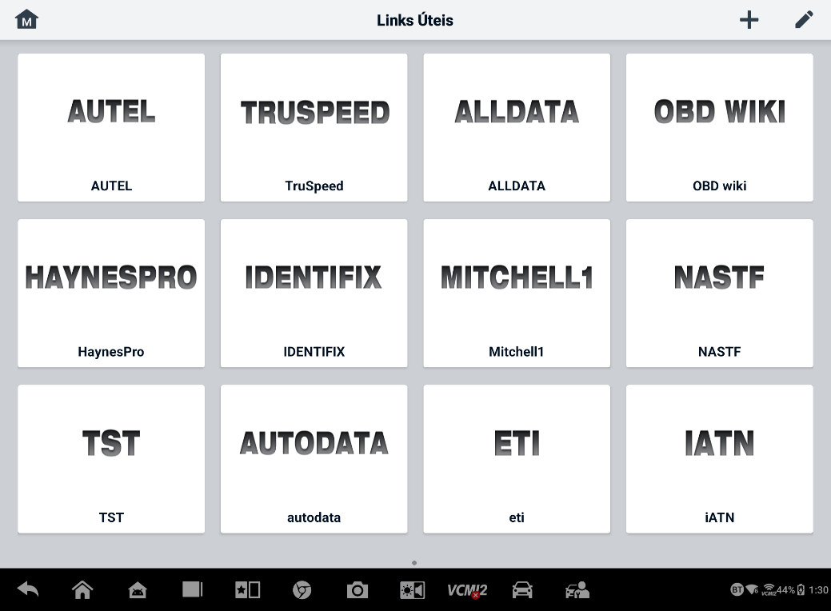
Figura 19-1 Tela de link rápido
- Para abrir um link rápido
- Toque em Ligação rápida no menu de tarefas do MaxiSys. A tela da aplicação Ligação Rápida será exibida.
- Selecione a miniatura de um site na seção principal. O navegador Chrome será iniciado e o site selecionado será aberto.
- Para gerenciar os links rápidos
- Toque em Ligação rápida no menu de tarefas do MaxiSys. A tela do aplicativo Quick Link será exibida.
- Toque no ícone no canto superior direito para adicionar sites. Toque no ícone para excluir sites.

Suporte Técnico
O aplicativo Suporte Técnico lança o programa TeamViewer Quick Support, que é uma interface de controle remoto simples, rápida e segura. Você pode usar o aplicativo para receber suporte remoto ad hoc da central de suporte da Autel, colegas ou amigos, permitindo que eles controlem seu tablet MaxiSys em seus PCs por meio do software TeamViewer.

Operações
Se você pensar em uma conexão com o TeamViewer como uma chamada telefônica, o ID do TeamViewer seria o número de telefone pelo qual todos os clientes do TeamViewer podem ser contatados separadamente. Computadores e dispositivos móveis que executam o TeamViewer são identificados por um ID globalmente exclusivo. A primeira vez que o aplicativo Suporte Técnico é iniciado, este ID é gerado automaticamente com base nas características do hardware e não mudará.
Certifique-se de que o tablet esteja conectado à Internet antes de iniciar o aplicativo Suporte Técnico, para que o tablet possa receber suporte remoto de terceiros.
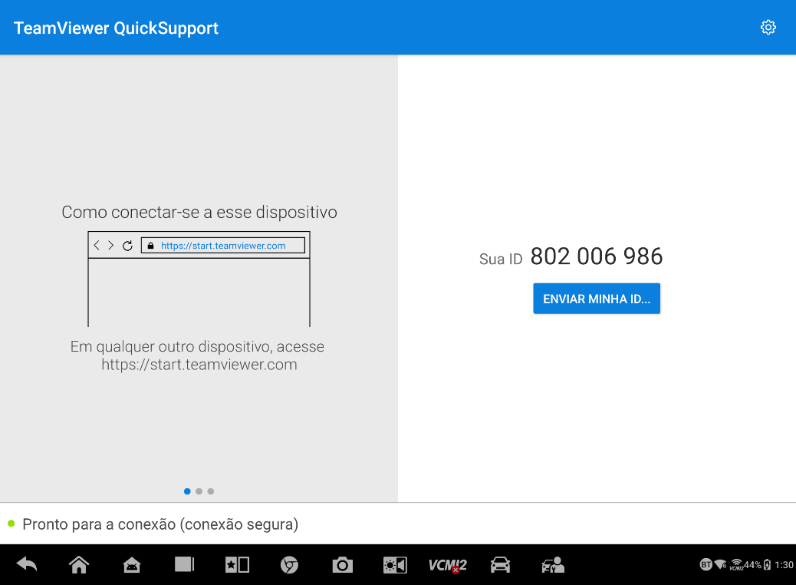
Figura 20-1 Tela de Área de Suporte Técnico
- Para receber suporte remoto de um parceiro
- Ligue o tablet.
- Toque no aplicativo Suporte Técnico no menu de tarefas do MaxiSys. A interface do TeamViewer é exibida e o ID do dispositivo é gerado e exibido.
- Seu parceiro deve instalar o software de controle remoto em seu computador baixando o programa TeamViewer versão completa on-line (http://www.teamviewer.com ) e, em seguida, iniciar o software.
- Forneça sua identificação ao parceiro e espere que ele lhe envie uma solicitação de controle remoto.
- Uma mensagem aparecerá solicitando sua confirmação para permitir o controle remoto no seu dispositivo.
- Toque em Permitir para aceitar ou toque em Negar para rejeitar.
Consulte os documentos associados do TeamViewer para obter informações adicionais.

Feedback do utilizador
O aplicativo Feedback do Usuário permite que você envie perguntas relacionadas a este produto.
- Para enviar feedback do usuário
- Toque em " Feedback do utilizador " no Menu de Tarefas do MaxiSys. As informações do dispositivo são sincronizadas automaticamente.
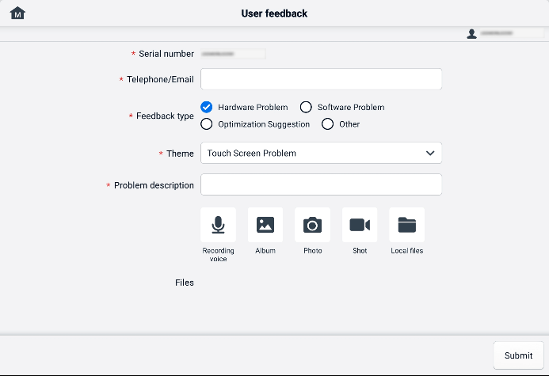
Figura 21-1 Tela de feedback do usuário
- Defina Telefone/E-mail, Tipo de feedback, Tema e Descrição do problema. Você também pode anexar gravações de voz, fotos, capturas de tela, imagens ou arquivos PDF. Para resolver seu problema com mais eficiência, recomendamos que você preencha as informações com o máximo de detalhes possível.
- Toque em Enviar para enviar as informações preenchidas para a central de atendimento online da Autel. O feedback enviado será lido e processado com atenção pela nossa equipe de atendimento.

Centro de utilizador
As atualizações de software estão disponíveis gratuitamente durante o primeiro ano a partir da data da compra. O aplicativo Centro de utilizador permite que você registre sua ferramenta para baixar o software mais recente, aprimorando assim a funcionalidade do aplicativo MaxiSys ao adicionar novos modelos de veículos ou aplicativos aprimorados ao banco de dados.
Existem duas maneiras de registrar um produto:
- Através do tablet MaxiSys
- Para fazer login com sua conta e registrar sua ferramenta Autel
  - Toque em Centro de utilizador Autel no menu de tarefas do MaxiSys. A tela a seguir será exibida.
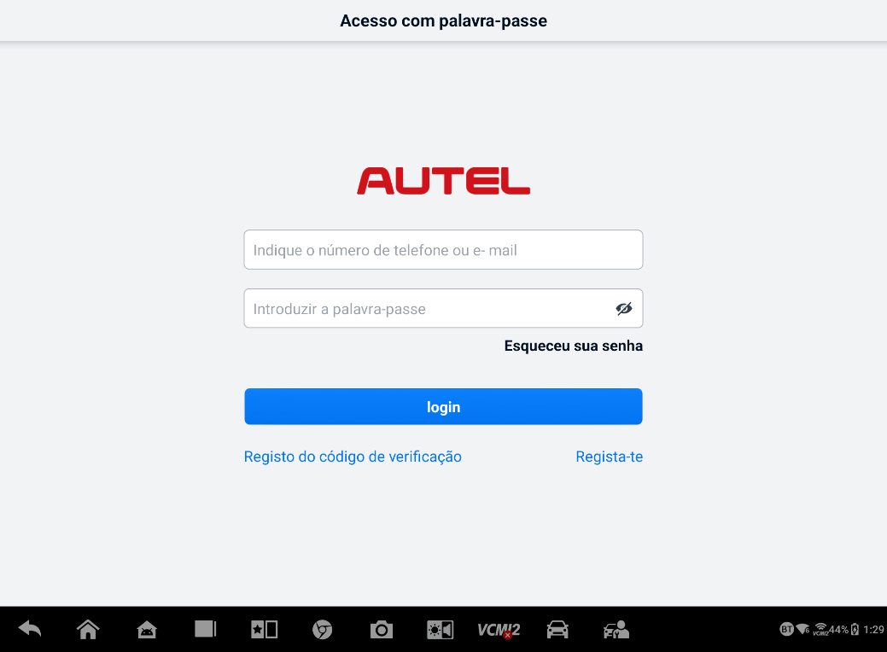
Figura 22-1 Tela do Centro de Usuário Autel
  - Se você já possui um ID Autel, pode fazer login com seu ID Autel e senha ou tocar em "Fazer Login com Código de Verificação" para fazer login com seu número de telefone e código de verificação. Se você ainda não possui um ID Autel, toque em "Registrar" para criar um ID Autel.
  - Depois que sua conta for registrada com sucesso, você entrará no menu principal do Centro de Usuários Autel.
  - Selecione Gerenciamento de dispositivos no menu principal.
  - Toque no botão "Vincular dispositivo" no canto superior direito da tela "Gerenciamento de dispositivos". O número de série e a senha do dispositivo aparecerão automaticamente na tela "Vincular dispositivo".
  - Toque no botão Link para concluir o registro do produto.
- Através do site da Autel
- Para registrar sua ferramenta Autel
- Visite o site: pro.autel.com .
- Se você tiver uma conta Autel, faça login com seu ID de conta e senha e pule para a etapa 7.
- Se você é um novo membro da Autel, clique no botão Registrar para criar seu ID Autel.
- Insira as informações pessoais necessárias nos campos de entrada.
- Insira seu endereço de e-mail e clique em "Solicitar". Você receberá um e-mail da Autel com seu código de verificação. Abra o e-mail e copie o código no campo apropriado.
- Defina uma senha para sua conta e digite-a novamente para confirmar. Leia o Contrato de Serviço do Usuário da Autel e Política de Privacidade da Autel e marque a caixa para aceitar os termos. Após inserir todas as informações, clique em Registrar. Uma tela de Registro do Produto será exibida.
- O número de série e a senha do seu produto são necessários para concluir o registro. Para encontrar o número de série e a senha na ferramenta: acesse Configurações ＞ Sobre.
- Insira o número de série e a senha da sua ferramenta na tela de Registro do Produto. Insira o código CAPTCHA e clique em Enviar para concluir o procedimento de registro.

Manutenção e Serviço
Para garantir que o tablet e a unidade VCI combinada tenham um desempenho ideal, recomendamos que as instruções de manutenção do produto abordadas nesta seção sejam seguidas rigorosamente.

Instruções de manutenção
A seguir, você encontrará informações sobre como fazer a manutenção dos seus dispositivos, além de precauções a serem tomadas.
- Use um pano macio e álcool ou um limpador de vidros suave para limpar a tela sensível ao toque do tablet.
- Não utilize nenhum produto de limpeza abrasivo, detergente ou produto químico automotivo no tablet.
- Mantenha os dispositivos em condições secas e dentro das temperaturas operacionais especificadas.
- Seque as mãos antes de usar o tablet. A tela sensível ao toque do tablet pode não funcionar se estiver úmida ou se você tocar nela com as mãos molhadas.
- Não guarde os dispositivos em locais úmidos, empoeirados ou sujos.
- Verifique se há sujeira e danos no gabinete, na fiação e nos conectores antes e depois de cada uso.
- Verifique se há sujeira e danos no gabinete, na fiação e nos conectores antes e depois de cada uso.
- Não tente desmontar o tablet ou a unidade VCI.
- Não deixe cair nem cause impactos fortes nos dispositivos.
- Utilize apenas carregadores de bateria e acessórios autorizados. Qualquer mau funcionamento ou dano causado pelo uso de carregadores de bateria e acessórios não autorizados anulará a garantia limitada do produto.
- Certifique-se de que o carregador de bateria não entre em contato com objetos condutores.
- Não use o tablet perto de fornos de micro-ondas, telefones sem fio e alguns instrumentos médicos ou científicos para evitar interferência de sinal.

Lista de verificação para solução de problemas
- Quando o tablet não funciona corretamente:
- Certifique-se de que o tablet foi registrado on-line.
- Certifique-se de que o software do sistema e o software do aplicativo de diagnóstico estejam atualizados corretamente.
- Certifique-se de que o tablet esteja conectado à Internet.
- Verifique todos os cabos, conexões e indicadores para ver se o sinal está sendo recebido.
- Quando a duração da bateria é menor que o normal:
- Isso pode acontecer quando você estiver em uma área com sinal fraco. Desligue o dispositivo se não estiver em uso.
- Quando você não consegue ligar o tablet:
- Certifique-se de que o tablet esteja conectado a uma fonte de energia ou que a bateria esteja carregada.
- Quando você não consegue carregar o tablet:
- Seu carregador pode estar com defeito. Entre em contato com o revendedor mais próximo.
- Você pode estar tentando usar o dispositivo em uma temperatura muito alta/baixa. Carregue o dispositivo em um local mais frio ou mais quente.
- Seu dispositivo pode não ter sido conectado corretamente ao carregador. Verifique o conector.
OBSERVAÇÃO
Se o problema persistir, entre em contato com o suporte técnico da Autel ou com seu agente de vendas local.

Sobre o uso da bateria
Seu tablet é alimentado por uma bateria de polímero de íons de lítio integrada, que permite recarregá-la quando houver energia restante.

PERIGO
de polímero de íons de lítio integrada só pode ser substituída na fábrica; a substituição incorreta ou adulteração da bateria pode causar uma explosão.
- Não utilize um carregador de bateria danificado.
- Não desmonte, abra, esmague, dobre, deforme, perfure ou destrua a bateria.
- Não modifique, remanufature ou tente inserir objetos estranhos na bateria, nem exponha a bateria a fogo, explosão ou outros perigos.
- Utilize apenas o carregador e os cabos USB especificados. O uso de carregadores ou cabos USB não autorizados pela Autel pode causar mau funcionamento ou falha do dispositivo.
- O uso de uma bateria ou carregador não qualificado pode apresentar risco de incêndio, explosão, vazamento ou outros perigos.
- Evite deixar o tablet cair. Se o tablet cair, especialmente em uma superfície dura, e você suspeitar de danos, leve-o a uma assistência técnica para inspeção.
- Tente ficar mais próximo do seu roteador sem fio para reduzir o consumo da bateria.
- O tempo necessário para recarregar a bateria varia dependendo da capacidade restante da bateria.
- A duração da bateria inevitavelmente diminui com o tempo.
- Desconecte o carregador quando o tablet estiver totalmente carregado, pois a sobrecarga pode reduzir a vida útil da bateria.
- Mantenha a bateria em ambientes temperados. Não a coloque dentro do carro quando estiver muito quente ou muito frio, pois isso pode reduzir sua capacidade e vida útil.

Procedimentos de serviço
Esta seção fornece informações sobre suporte técnico, serviço de reparo e solicitação de peças de reposição ou opcionais.

Suporte técnico
Caso tenha alguma dúvida ou problema sobre o funcionamento do produto, entre em contato conosco.
Sede da Autel China
- Telefone: +86 (0755) 8614-7779 (segunda a sexta, das 9h às 18h, horário de Pequim)
- E-mail: support@autel.com
- Endereço: Floor 2, Caihong Keji Building, 36 Hi-tech North Six Road, Songpingshan Community, Xili Sub-district, Nanshan District, Shenzhen City, China
- Site: www.autel.com
Autel América do Norte
- Telefone: 1-855-288-3587 (segunda a sexta, das 9h às 18h, horário do leste)
- E-mail: ussupport@autel.com
- Endereço: 36 Harbor Park Drive, Port Washington, New York, USA 11050
- Site: www.autel.com/us
Autel Europa
- Telefone: +49(0)89 540299608 (segunda a sexta, das 9h às 18h, horário de Berlim)
- E-mail: support.eu@autel.com
- Endereço: Landsberger Str. 408, 81241 München, Germany
- Site: www.autel.eu
Autel APAC
Japão:
- Telefone: +81-045-548-6282
- E-mail: support.jp@autel.com
- Endereço: 6th Floor, Ari-nadoribiru 3-7-7, Shinyokohama, Kohoku-ku, Yokohama-shi, Kanagawa-ken, 222-0033 Japan
- Site: www.autel.com/jp
Austrália:
- E-mail: ausupport@autel.com
- Endereço: Unit 5, 25 Veronica Street, Capalaba
Autel IMEA
- Telefone: +971 585 002709 (nos Emirados Árabes Unidos)
- E-mail: imea-support@autel.com
- Endereço: 906-17, Preatoni Tower (Cluster L), Jumeirah Lakes Tower, DMCC, Dubai, UAE
- Site: www.autel.com
Autel América Latina
México:
- Telefone: +52 33 1001 7880 (Espanhol no México)
- E-mail: latsupport@autel.com
- Endereço: Avenida Americas 1905, 6B, Colonia Aldrete, Guadalajara, Jalisco, Mexico
Brasil:
- E-mail: brsupport@autel.com
- Endereço: Avenida José de Souza Campos n° 900, sala 32 Nova Campinas Campinas – SP, Brazil
- Site: www.autel.com/br

Serviço de reparo
Caso seja necessário devolver o seu dispositivo para reparo, baixe o formulário de serviço de reparo em www.autel.com e preencha-o. As seguintes informações devem ser incluídas:
- Nome do contato
- Endereço de retorno
- Número de telefone
- Nome do produto
- Descrição completa do problema
- Comprovante de compra para reparos em garantia
- Método de pagamento preferido para reparos fora da garantia
OBSERVAÇÃO
Para reparos fora da garantia, o pagamento pode ser feito com Visa, MasterCard ou com condições de crédito aprovadas.
Envie o dispositivo para o seu agente local ou para o endereço abaixo:
Floor 2, Caihong Keji Building, 36 Hi-tech North Six Road, Songpingshan Community, Xili Sub-district, Nanshan District, Shenzhen City, China

Outros serviços
Você pode comprar os acessórios opcionais diretamente dos fornecedores de ferramentas autorizados da Autel e/ou do seu distribuidor ou agente local.
Seu pedido de compra deve incluir as seguintes informações:
- Informações de contato
- Nome do produto ou peça
- Descrição do item
- Quantidade de compra

Informações de conformidade
Conformidade com a FCC
Este equipamento foi testado e considerado em conformidade com os limites para dispositivos digitais de Classe B, de acordo com a Parte 15 das Normas da FCC. Esses limites são projetado para fornecer proteção razoável contra interferência prejudicial em um instalação residencial. Este equipamento gera, utiliza e pode irradiar rádio energia de frequência e, se não for instalado e utilizado de acordo com as instruções, pode causar interferência prejudicial às comunicações de rádio. No entanto, não há garantia de que não ocorrerá interferência em uma instalação específica. Se este equipamento causar interferência prejudicial à recepção de rádio ou televisão, o que pode ser determinado ligando e desligando o equipamento, o usuário é incentivado a tentar corrigir a interferência por meio de uma ou mais das seguintes medidas:
- Reoriente ou reposicione a antena receptora.
- Aumente a separação entre o equipamento e o receptor.
- Conecte o equipamento em uma tomada de um circuito diferente daquele ao qual o receptor está conectado.
- Consulte o revendedor ou um técnico de rádio/TV experiente para obter ajuda.

AVISO
Alterações ou modificações não expressamente aprovadas pela parte responsável pela conformidade anularão a autoridade do usuário para operar o equipamento.
Este dispositivo está em conformidade com a Parte 15 das Normas da FCC. A operação está sujeita às duas condições a seguir:
- Este dispositivo não pode causar interferência prejudicial.
- Este dispositivo deve aceitar qualquer interferência recebida, incluindo interferência que possa causar operação indesejada.
Informações sobre exposição à RF
Requisitos de exposição à RF da FCC: O maior valor de SAR relatado por esta norma durante a certificação do produto para uso próximo à cabeça, com distância mínima de separação de 5 mm. Este transmissor não deve ser colocado ou operado em conjunto com qualquer outra antena ou transmissor.

Este produto está em conformidade com os requisitos de exposição à RF da FCC e consulte o site da FCC https://apps.fcc.gov/oetcf/eas/reports/GenericSearch.cfm. Pesquise pelo ID da FCC: WQ8-DV2379.
AVISO DO IC PARA USUÁRIOS CANADENSES
Este dispositivo contém transmissor(es)/receptor(es) isento(s) de licença que estão em conformidade com os RSS(s) isentos de licença do Ministério da Inovação, Ciência e Desenvolvimento Econômico do Canadá. A operação está sujeita às duas condições a seguir:
(1) Este dispositivo não pode causar interferência.
(2) Este dispositivo deve aceitar qualquer interferência, incluindo interferência que possa causar operação indesejada do dispositivo.
A operação deste dispositivo é restrita apenas ao uso interno. (5150-5250 MHz)
Este EUT está em conformidade com os limites de SAR para a população em geral/exposição não controlada do IC RSS-102 e foi testado de acordo com os métodos e procedimentos de medição especificados nas normas IEEE 1528 e IEC 62209. Este equipamento deve ser instalado e operado a uma distância mínima de 5 mm entre o radiador e o seu corpo. Este dispositivo e sua(s) antena(s) não devem ser colocados ou operados em conjunto com qualquer outra antena ou transmissor.

Conformidade CE
Diretiva RED 2014/53/UE.
Conformidade com RoHS
Este dispositivo é declarado em conformidade com a Diretiva Europeia RoHS 2011/65/UE.

Garantia
Garantia limitada de 12 meses
A Autel Intelligent Technology Corp., Ltd. (a Empresa) garante ao comprador original deste tablet MaxiSys que, caso este produto ou qualquer parte dele, durante o uso normal e sob condições normais, apresente defeito de material ou de fabricação que resulte em falha do produto dentro de um período de doze (12) meses a partir da data da compra, tal(is) defeito(s) será(ão) reparado(s) ou substituído(s) (com peças novas ou reconstruídas) com o comprovante de compra, a critério da Empresa, sem cobrança de peças ou mão de obra diretamente relacionadas ao(s) defeito(s).
OBSERVAÇÃO
Se o período de garantia for inconsistente com as leis e regulamentações locais, cumpra as leis e regulamentações locais relevantes.
A Empresa não se responsabiliza por quaisquer danos incidentais ou consequenciais decorrentes do uso, uso indevido ou montagem do dispositivo. Alguns estados não permitem limitação quanto à duração de uma garantia implícita, portanto, as limitações acima podem não se aplicar a você.
Esta garantia não se aplica a:
- Produtos sujeitos a uso ou condições anormais, acidente, manuseio incorreto, negligência, alteração não autorizada, uso indevido, instalação ou reparo inadequado ou armazenamento inadequado;
- Produtos cujo número de série mecânico ou número de série eletrônico tenha sido removido, alterado ou desfigurado;
- Danos por exposição a temperaturas excessivas ou condições ambientais extremas;
- Danos resultantes da conexão ou uso de qualquer acessório ou outro produto não aprovado ou autorizado pela Empresa;
- Defeitos na aparência, em itens cosméticos, decorativos ou estruturais, como armações e peças não operacionais.
- Produtos danificados por causas externas, como incêndio, sujeira, areia, vazamento de bateria, fusível queimado, roubo ou uso indevido de qualquer fonte elétrica.

IMPORTANTE
Todo o conteúdo do produto poderá ser excluído durante o processo de reparo. Você deve criar uma cópia de segurança de todo o conteúdo do seu produto antes de entregá-lo para o serviço de garantia.

V1.1 | 2025.07

